

产品手册系列之
《三维影视广告制作》教案
新媒体创意短视频方向
数字媒体技术专业

教案说明
课程号：
学 院 |  | 任课教师
授课题目 | 三维影视广告制作 |  | 单位课时 | 45 分钟
授课学时 | 120 | 授课对象 | 东方学院2019级数字媒体艺术专业
教学目标 | 通过本课程的学习，学生可以了解影视包装在实际项目中的作用，理解表达式书写应用、插件的安装与使用、脚本运用，掌握影视包装设计与技术实际项目中的概念及行业规范操作。
教学重点 | 理解表达式书写应用、插件的安装与使用、脚本运用、调色操作
教学难点 | 掌握影视包装合成与技术实际项目中的概念及行业规范操作
教学方法分析 | 确立以学生为主体，以培养学生主动发展为中心的教学思想，重视学生的个性发展，激发学生的创造力
教学方法分析 | 教学方法：讲授⬜ 探究⬜ 问答⬜ 实验⬜ 演示⬜ 练习⬜ 其他⬜
教学手段分析 | 根据授课内容不同，采用灵活多样的教学手段
教学手段分析 | 教学手段：板书⬜ 多媒体⬜ 模型⬜ 实物⬜ 标本⬜ 音像⬜ 其他⬜
教材 | 《》凤凰教育内部系列教材丛书委员会。

教 学 日 历
讲课  顺序 | 讲课方式 | 授 课 内 容 | 讲课  时数 | 备注
1 | 项目驱动式 | 第一章 AE表达式 | 12
2 | 项目驱动式 | 第二章 AE表达式-实战案例 | 16
3 | 项目驱动式 | 第三章 AE-插件及脚本 | 12
4 | 项目驱动式 | 第四章 插件-实战案例 | 24
5 | 项目驱动式 | 第五章 抠像和校色 | 16
6 | 项目驱动式 | 第六章 综合案例应用 | 16

教学步骤设计
授课题目 | 章 | 第一章 AE表达式 |  | 授课时间
授课题目 | 节 | 第一节 AE表达式 |  | 课程类别
授课时数 | 4 | 授课方法 | 项目驱动式
教学重点 | 什么是表达式
教学难点 | AE表达式本质
教学内容、方法及过程
AE表达式及优势
本节课开始将为大家介绍表达式，表达式其实就是javascript脚本语言，Ae表达式就是能够直接与源代码对话，给它指令最直接的一个工具。一般的表达式只用橡皮筋工具就可以了，但是想要由浅入深理解表达式，最出更自由更复杂的效果，就得先理解js。表达式在Ae里面算是一个重点也是一个难点，因为精通表达式的人一般来说都不是设计师，或者从事影视行业的人，这种一般都是程序员，所以对很多人来讲，表达式也比较难以理解，我们在Ae软件中可以执行菜单栏的帮助，表达式窗口，比如个Wiggle，可用来控制物体的，抖动运动，这些等等，还有关于表达式的其它使用方法，这里可以选择进入表达式示例，罗列出了一些表达式，这些就是表达式，学习表达式是有什么作用呢，比如说当我们想做一个复杂的动画效果的时候，像这个文字抖动的动画，如果我们用关键帧来做会比较复杂，需要添加很多个关键帧来控制图层的位置，但如果我们用表达式来做，只需要对应的一行代码就可以实现了，这十分的简便，快捷，等你后期需要做一些大型的项目的时候，多用表达式也会让你的工作更加轻松。

AE表达式和脚本的区别
两者都是与ae对话的语言。脚本2113是告诉应用程序执行一5261系列操作的命令集4102，AE脚本使1653用adobe ExtendScript language是Javescript的扩张，当属你需要创建复制动画时要手工建立大量关键帧，这时就可以用表达式，表达式很像脚本，它是在某个时间点计算出图层的属性值，脚本告诉AE去做事，而表达式表明图层属性是什么
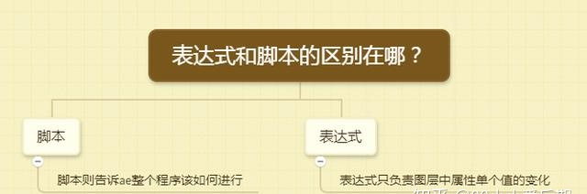

授课题目 | 章 | 第一章 AE表达式 |  | 授课时间
授课题目 | 节 | 第二节 AE常用表达式 |  | 课程类别
授课时数 | 8 | 授课方法 | 讲授+上机
教学重点 | AE常用表达式
教学难点 | AE常用表达式的书写
教学内容、方法及过程
刚刚学习表达式，不懂原理也可以很快速的将表达式用起来，针对一些常用的表达式，记住它，用的上的时候取而用之。
1.wiggle（频率,振幅）
频率就是单位时间内震动的次数，振幅就是震动的幅度
Wiggle抖动表达式，使用方法如下：
在不同属性下都能使用wiggle表达式。
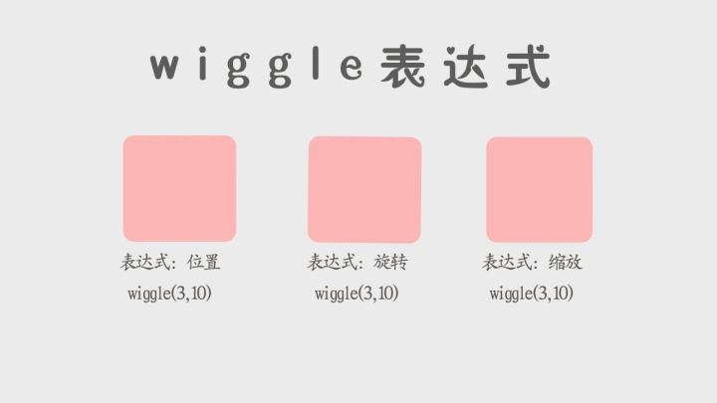
2.time*n
time时间表达式，是循环动画的利器。
time可以提取当前时间的值（第几秒）赋予所给属性，time*n就是现在的时间（第几秒）乘以n，用于控制数值变化大小的单调递增函数。
使用方法如下：
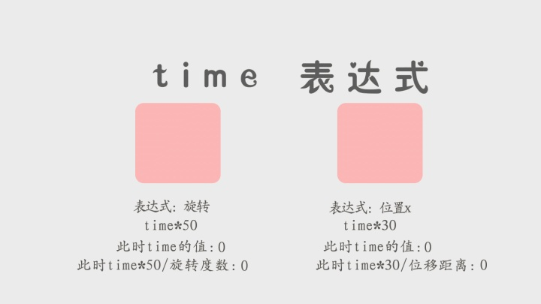
注意：使用的时候要注意矩阵类的参数使用方法不一样，也就是说参数如果是有两个值的得分别赋值表达式才不会出错，例如位置有x和y两个值，如果直接使用time*10，ae是会报错的，得鼠标右键分开单独尺寸才能奏效。
3.Time Remap*n抽帧表达式
对图层/合成添加时间重映射，然后添加此表达式即可看到效果
4.loopOut（）-创建循环动画表达式
使用前许手动设定好循环动画的两个关键帧，添加表达式后动画就会一直循环这两个表达式的运动。
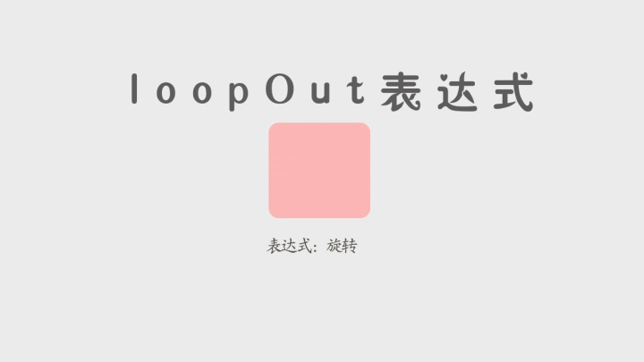
进阶：
loopOut（）括号里面是可以填写内容的，内容如下：
loopOut（type=”类型”,numKeyframes=0）
0表示从第零帧开始循环，循环类型有：
A:cycle：周而复始来回运动
B:offset：叠加之前关键帧循环
C:continue：延续属性变化的最后速度
不理解文字意思，直接开软件尝试效果，看如图效果，都是从第0帧到第20帧k的关键帧，cycle则一直不断循环，offset则叠加最后关键帧20度数后继续匀速递增。continue是0-30k的关键帧，最后关键帧位置它延续之前的速度继续旋转。
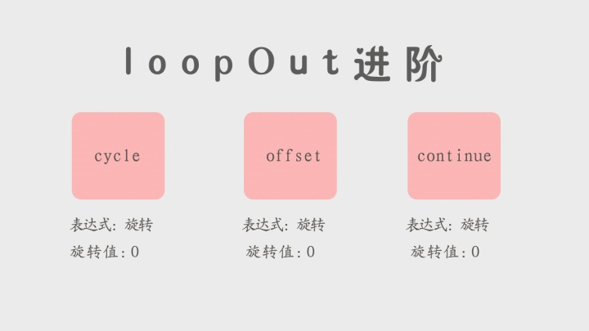
5.Random（x，y）随机数表达式
区别wiggle（振幅，频率），括号里面两个参数含义，wiggle的是两个控制不同属性的参数，Random中x表示最小值（Min）y表示最大值（Max），表示在最小值和最大值之间随机取一个数字。
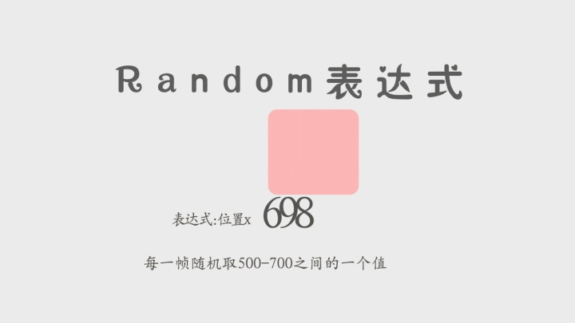
6.index图层序号表达式
这个表达式特别好用，针对一些随着图层增加有一点规律变化的效果时，用这个表达式可以直接通过复制就可达到效果。
7.Math.round（）取整表达式
将需要取整的表达式放在括号内，即可实现取整。
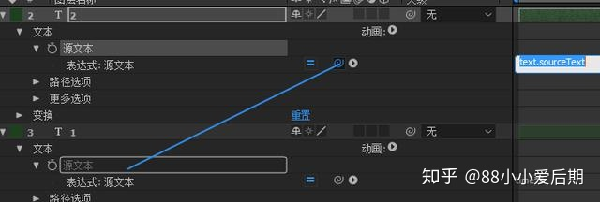
此操作可以让上面的文字图层读取下面文字图层的值
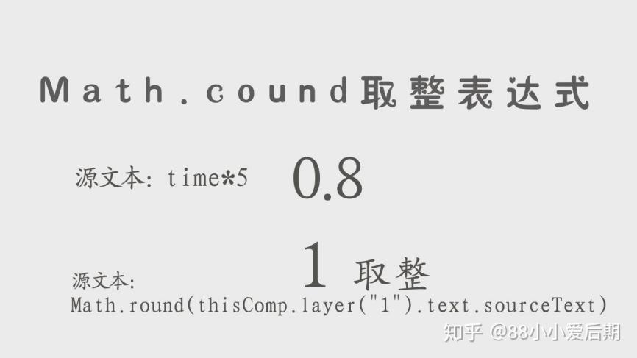
8.valueAtTime（time-n）延迟表达式
n表示你想延迟的时间长短
这个表达式可以得到当前时间图层效果的值，并且通过括号内参数对图层效果时间轴往前或往后推移，可制作延迟效果。
使用前先给运动物体k关键帧，结合上面学过的index图层序号表达式，可作出如下效果
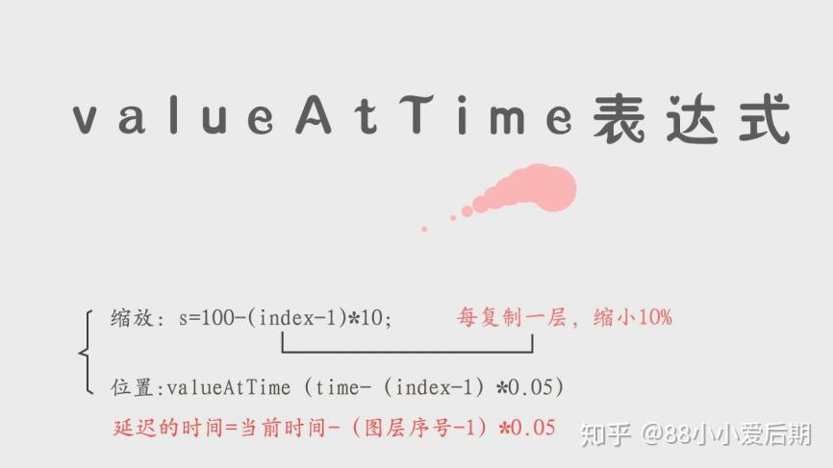
先第一层k关键帧，写好表达式复制几层，就能达到如图效果。
9.Math.sin表达式
Math方法可以调用ae内部的数学函数，Math相当于一个“盒子”，通过这个“盒子”能够调用ae里面的一些数学运算表达式，例如：sin，Cos等等
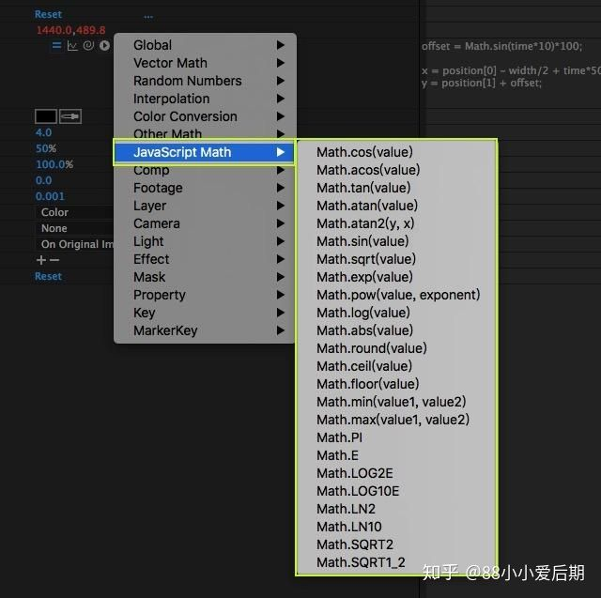
图中表达式暂不用每个都了解，我们先学习一个常用的Math.sin（）表达式，该表达式调用sin（）函数
结合sin函数特性，括号内time*3无论取何值，sin（）取值范围在【-1，1】之间
所以sin（）*60为扩大变化范围达【-60，60】
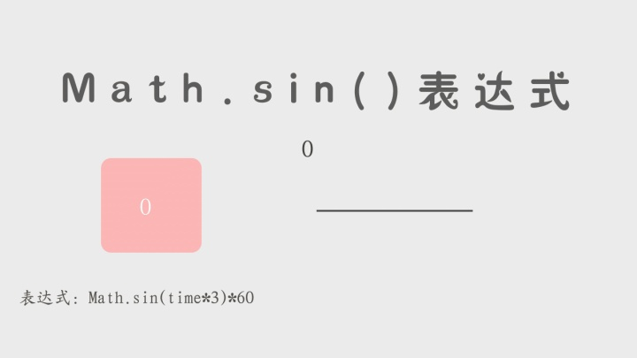
再如：Math.sin(time*8)*20在位置x属性上添加，可以得到一个来回滑动的效果；
表达式的灵活运用都是与这些基础的表达式相结合，所以多练多背，单单看明白是不够的
授课题目 | 章 | 第二章 AE表达式-实战案例 |  | 授课时间
授课题目 | 节 | 第一节 飞舞的蝴蝶 |  | 课程类别
授课时数 | 8 | 授课方法 | 讲授+上机
教学重点 | 位置表达式的使用
教学难点 | 颤抖表达式的使用
教学内容、方法及过程
蝴蝶制作
制作一个飞舞的舞蝶，蝴蝶两个翅膀分别不同方向运动，
所以我们需要新建一个空物体，然后：效果--表达式--滑动模块
将翅膀的旋转属性拾取---滑动模块--滑块
注意：会发现翅膀运动方向都一样，所以有一个翅膀需要*-1，这样翅膀方向就正确了。
我们需要翅膀随着时间变动而动所以可以用时间代替：
Time
但是随着时间的变化，会发现翅膀会有越过的现象，所以我们需要限定一个范围并且循环，
Sin会在-1到1之间变动所以我们可以用：
Math.sin(time);
这时候会发现震动很慢并且幅度比较小，我们可以增加相对应的数值：
Math.sin(time*10)*80;
蝴蝶合成
新建合成，将蝴蝶拖入，三维、继承开启。
新建空对象，并做路径动画。
将蝴蝶作为空对象子集。
但是我们需要蝴蝶才生不同的运动。所以不直接使用父子关系。
而是开启蝴蝶的位置表达式，拾取空物体的位置信息，并加上我们想要其运动的一个范围：
【拾取空物体位置信息】+wiggle(1,20)
但是这时候我们发现蝴蝶不见了，或者说蝴蝶的位置跌出屏幕范围
这是因为我们在使用wiggle表达式的时候，计算方式为本身的位置+空物体的位置。得到我们现在的位置，但这个位置并不是我们想要的，我们想要的是空物体的位置。所以我们需要减掉蝴蝶本身的位置：
【拾取空物体位置信息】+wiggle(1,20)-position
这就得到了正确的位置
最终表达式：
【蝴蝶旋转拾取滑块信息】；
滑块控制--滑块--Math.sin(time*10)*80;
蝴蝶合成：
【拾取空物体位置信息】+wiggle(1,20)-position。

授课题目 | 章 | 第二章 AE表达式-实战案例 |  | 授课时间
授课题目 | 节 | 第二节 立体字文字制作 |  | 课程类别
授课时数 | 8 | 授课方法 | 讲授+上机
教学重点 | 随机表达式的使用
教学难点 | index表达式的运用
教学内容、方法及过程
立体字文字制作
新建合成--输入文字---开启3d模式
为了方便---预合成（全部继承，养成习惯）
阵列表达式：多规格数值组成的一个数组
注意：一个阵列可有有多个值，如同一列火车，火车有不同的车厢，可以有很多，但每个车厢承载的东西不一样，既独立又有联系。
注意：在AE中编号是从0开始计算的，而不是从1，开始计算。
开启文字图层（原文本）表达式，随意输入x、y的数值，但我们用index来代替z轴。（index代表本图层的编号）
因为开启了3d模式，所有机油三个数列值，即：表达式为：
[x(随意数值),y(随意数值),index]
然后复制图层，这时候我们就可以看到有很多图层组成的一个3d的文字图层。能到类型的挤压效果。
继续做细节处理：
暂时撤除其他图层，只留一个 显示表达式（ee面试表达式）
深入了解阵列：添加另外一些代码：
现有的表达式的位置数值是固定的，不能改变x、y、z轴的的数值，在表示中一般会避免在表达式中使用这一的固定数值。
所以使用position来代替固定的位置数值：即：表达式为：
[position[0],position[1],,index]
注意：在AE中编号是从0开始计算的，而不是从1，所以position有三个方向，对应阵列中三个数值。既：
x对应position[0]，y对应position[1]，z对应index。
复制图层，现在的效果和刚刚的效果一样，但是这时position是可以修改的。
还是删除其余的图层
既然我们知道了它是3个数值组成的，那么我们就可有用:
Position+[0,0,index]
实际上就是把两个阵列相加，阵列相加的方式是，对应位置的数值相加，如3d模式下的文字图层就有三个数值所以是：Position+[0,0,index]
阵列1的第一个数值加上阵列2的第一个数值，以此类推。但是千万记住，顺序不能搞混。复制图层，效果还是和刚才一样，3d的效果，3d挤压的效果。
继续细节：
还是删除其余的图层
继续学的一个新表达式：value
我们使用value替代position
Value比position个更加灵活
position是在当前帧，执行表达式之前就已经纯在的数值，position就是位置的意识
而value缺失一个更加通用的一个代码
Value代表我们添加表达式的属性的数值。也就是对应的，比如我们现在对应的就是位置的属性，所以现在的value在表达式里面就代表着位置的数值。如果在别的，比如是缩放下面就代表着是缩放的属性。不像position就只能在位置属性下使用。所以value是一个通用的代码，也更加的灵活，用起来更加的普遍，就是因为他可以在不同属性之间使用。
细节继续：
在之前复制多个图层之后，我们看到效果不是很好，所以我们要对图层做一些装扮，或者说效果更好点，我们需要前面亮一点，后面的图层暗一点，这样效果会更好一点。
我们添加；效果--颜色校正--亮度/对比度
开启亮度的表达式
添加表达式：
[Index*(-)] 注解：括号内是想要每一层减少的亮度的数值，根据实际情况进行更改。
注意：如果有摄影机、或者别的，我们需要注意的是，这个摄影机图层在哪里，比如在第一个图层上，那么我问题图层实际就是在第二个图层上了。所以我们要在表达式中减去2，既：
(Index-2)*(-5)
这样第一个文字图层就不会减少亮度了
这是复制图层，越下面的图层，亮度越暗。
进一步调整图层，选择第一个图层、添加；
效果--生成--梯度渐变（颜色适度）
--风华--查找边缘（与原始混合）
解释案例
小动画
新建合成（合成1）--
纯色（长条，要做成三角形）--预合成（长条）--将锚点调到底部（用钢笔工具画成一个三角形）锚点在三角形顶点
把预合成顶点缩放到锚点在--合成1中心处（要做旋转，所以放到整个合成的中间）
需要复制成一个元
新建--空物体--添加--效果---表达式--滑块
为预合成（长条）旋转（Rotation）添加表达式，表达式为：
Index*10 注解：后面乘的数值为每个图层要旋转的角度
但是输入数字又不好控制，所以我们设置一个变量；n
n=拾取（表达式--滑块）； 备注：千万别忘了分号
这样，n就等于滑块数值了，表达式变成
Index*n
这样，每一层的角度，都由index与 滑块数值 的数值决定了
注意：我们要的图层实际是在第二个图层上了。所以我们要在表达式中减去2，
(Index-2)*n。

授课题目 | 章 | 第三章 AE-插件及脚本 |  | 授课时间
授课题目 | 节 | 第一节 AE-插件 |  | 课程类别
授课时数 | 4 | 授课方法 | 讲授+上机
教学重点 | AE-插件种类
教学难点 | AE-插件不同插件的安装
教学内容、方法及过程
AE插件安装
其实ae插件安装是非常简单的，只需要把ae插件放置在ae的插件目录先就可以了。那么首先要知道什么是ae插件，ae插件究竟是长什么样的，另外一点就是ae插件目录又在哪里。
ae插件分两种，一种是需要安装程序才能安装的，一种是不需要安装程序，直接把插件文件复制到插件目录即可，打个比方，就好像软件分为安装版与绿色版，安装版需要执行安装程序才能安装，而绿色版则可以直接运行软件而无需再运行安装程序。
其实一直都认为需要第三方提供安装的，才叫插件(plug-ins)，ae内置的不叫插件，那叫特效(efftcts)，因为它不需要“插”进ae，但现在国内很多人都把内置的特效也叫做插件。
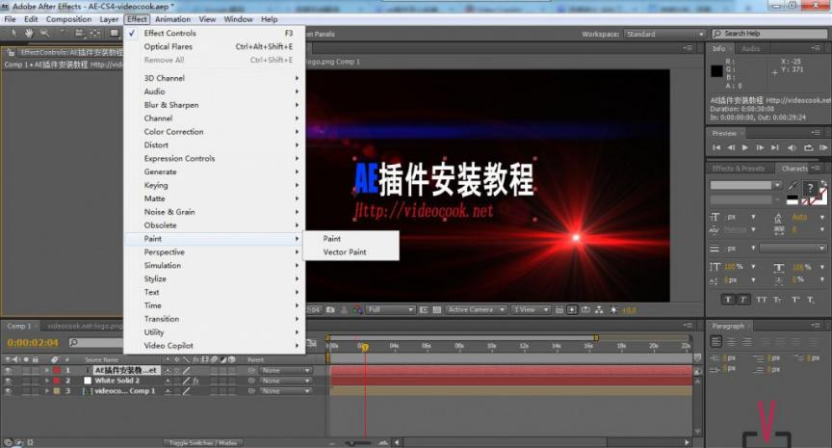
ae“插件”展示—很多人都把这些特效（effects）叫做插件（plugins）.
ae的插件都是以“.aex”作为后缀名的，如下图所示。
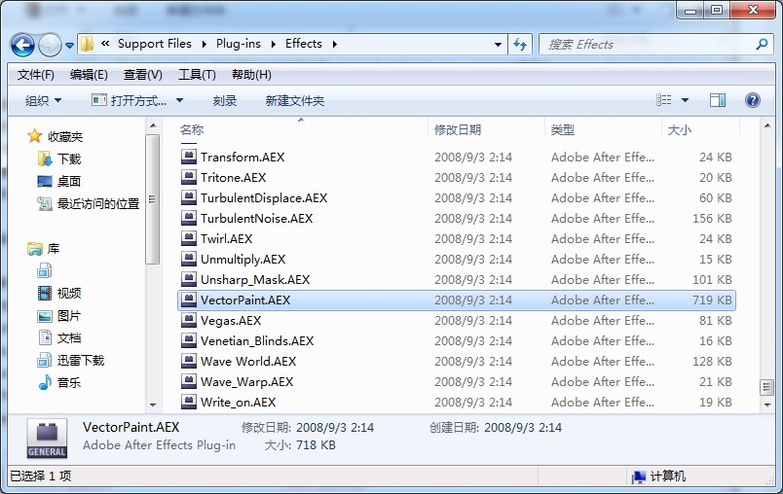
ae的插件都是以.aex作为后缀名的，VectorPaint.AEX就是上图的Effects-Paint-Vector Paint特效
ae插件目录
以AE CS4安装在D盘为例，windows系统和mac系统的ae插件目录分别如下:
Windows:D:\Program Files\Adobe\Adobe After Effects CS4\Support Files\Plug‐ins\OS X:/Applications/Adobe After Effects CS4/Plug‐ins/
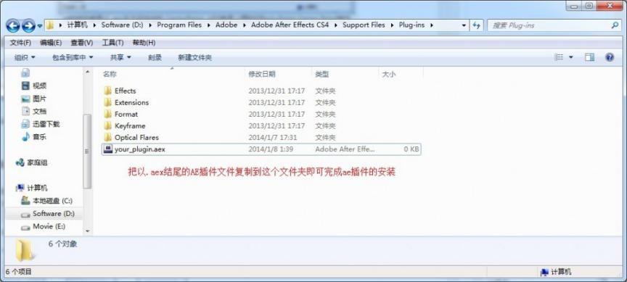
AE插件文件夹
通常情况下我们只需要把.aex结尾的ae插件复制到上面的目录即可完成安装，只要你记住“插件”的英文名称为“plug-ins”，所以你只需要把插件放置到这个文件夹即可，启动AE后，它会自动在这个文件夹查询已安装的插件。，这是通用的，也就是说无论你是使用ae 及都一样，所以你就不需要分别问“ae cs4 插件怎么安装”“ae cs5插件怎么安装”、“ae cs6插件怎么安装”，找到你安装AE目录，然后再去找“plug-ins”文件夹就可以了。

找不到AE插件
通常情况下这是因为插件安装路径错误所发生的，如果你的插件需要安装程序进行安装的，那么请你在安装的时候确定好你的安装路径，通常情况下安装程序会自己查找到ae的插件文件夹位置，但如果查找不到，请你手动查找，另外有可能发生的是安装程序把插件安装到D:\Program Files\Adobe\Common\Plug-ins\CS4\MediaCore\文件夹下（windows系统），或/Library/Application Support/Adobe/Common/Plug-ins/CS4/Media Core/文件夹下（也就是说，安装在这个位置的插件，除了AE可以调用，PR也有可能能调用，但有时候AE会识别不出来这个文件夹的插件，所以，如果你确定你安装了插件，但运行AE的时候找不到刚安装的插件，你可以到上面这个目录地址看看是否有你刚安装的插件，如果发现了，那就把该插mac系统），在这个文件夹下的插件是所有adobe公司出品的软件都可以调用的，件复制会剪切到D:\Program Files\Adobe\Adobe After Effects CS4\Support Files\Plug‐ins\即可，你可以重新运行一遍AE就可以查找到这个插件了。
授课题目 | 章 | 第五章 AE-插件及脚本 |  | 授课时间
授课题目 | 节 | 第二节 AE-脚本 |  | 课程类别
授课时数 | 4 | 授课方法 | 讲授+上机
教学重点 | 脚本安装及管理
教学难点 | 不同的脚本使用及修复
教学内容、方法及过程
脚本安装
经常需要安装ae脚本的添加。
方法/步骤
首先，我们点击此电脑按钮。
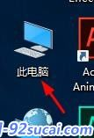
然后我们双击进入C盘。
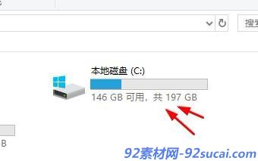
接下来我们找到这个路径。
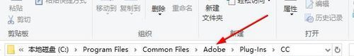
在这里我们可以看到其他安装的效果。
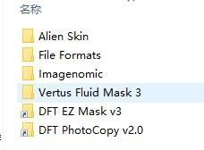
然后我们可以直接复制进来。
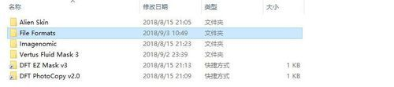
然后启动AE，即可看到添加的脚本了。
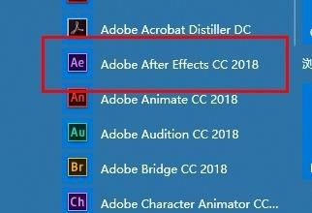

AE-脚本管理器
在使用AE的时候有时我们需要安装多个脚本文件这些脚本管理起来非常麻烦大家可以使用AE脚本管理器进行脚本的管理。
方法/步骤
首先准备好需要的载脚本管理器的文件我，找到脚本管理器解压出来的文件然后全部选择Ctrl+v复制
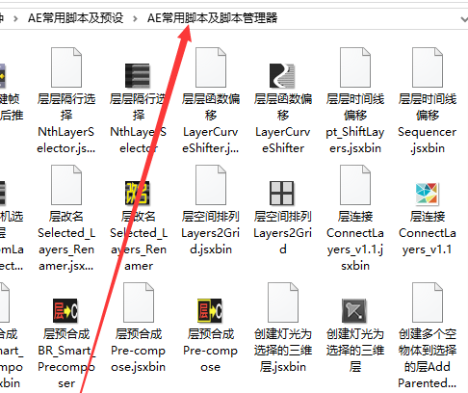
复制这些文件之后找到AE软件的脚本文件的安装目录默认是的位置是在C:\Program Files\Adobe\Adobe After Effects CC 2014\Support Files\Scripts请看清路径如果自己修改了安装路径那么需要自己查找粘贴到里面
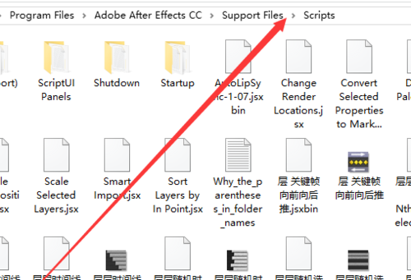
粘贴完成之后打开AE软件校本管理器就会出现AE软甲项目窗口的下面
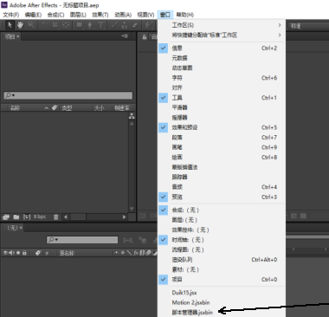
第一次使用脚本管理器需要制定脚本的安装文件夹默认目录子上面已经说了这里不再重复请看上面
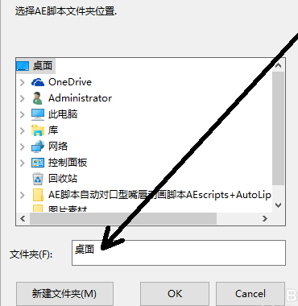
找到软件的脚本安装文件夹之后点击打开确认之后脚本管理器会加载里面的脚本然后所有的脚本就加载到脚本管理器里面了
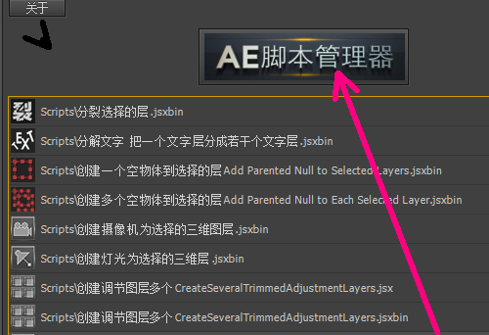

AE表达式修复脚本使用
方法/步骤
ExpressionUniversalizer可以自动转换表达式，使它们可以兼容任何语言版本的Adobe After Effects。如果你是一个After Effects模板作者或或者你下载的AE模版时，会发现在中文版AE容易出现表达式错误提示，这时ExpressionUniversalizer来了!只需一个点击您的项目运行它，通过脚本可以修复因为语言不同而报错的表达式，这样使用的中文版(或其他版)AE，再也不怕英文(或者其他语言间)表达式错误弹窗了!
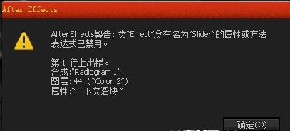
ExpressionUniversalizer 2更新内容：
ExpressionUniversalizer 2有一个完全新的表达式解析引擎。这意味着它将成功普及99.9%的表达式。没有更多的例外或特殊情况。只是你的项目运行它，这就是它!
Automatically converts the expressions in your projects so that they are compatible with After Effects running in any language.If you are an After Effects template author or create projects for international clients you’ve certainly ran into the situation where your expressions break on your client’s machine.This is where ExpressionUniversalizer will come to the rescue!Just run it with one click on your projects before you post or send them and they will be guaranteed to work!
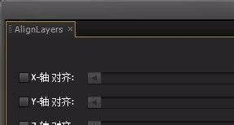
版本需求：
After Effects CC 2017,CC 2015.3,CC 2015,CC 2014,CC,CS6，Win/Mac均可使用
AE脚本安装方法：
复制脚本粘贴到下面目录
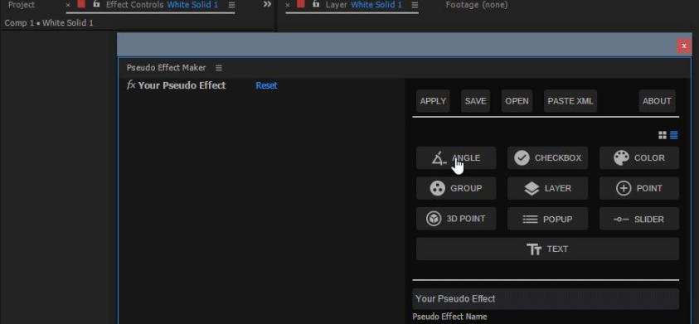
Windows:
C:\Program Files\Adobe\Adobe After Effects“对应你的AE版本”\Support Files\Scripts\ScriptUI Panels\(可停靠面板)
MAC:
Master HD/Applications/Adobe After Effects“对应你的AE版本”/Scripts/ScriptUI Panels/(可停靠面板)
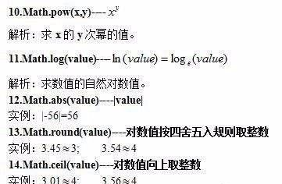
为了轻松访问网络，以便您的测试你的脚本已经注册。此选项下，After Effects“首选项>常规”选项卡中
Windows:
“Edit>Preferences>General…
Macintosh:
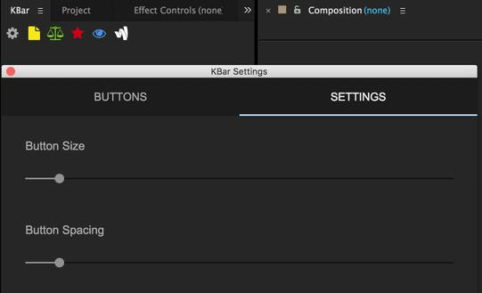
“After Effects>Preferences>General…
打开AE，在window下就可以找到脚本!
下载地址：
AE模板表达式语言报错自动修复脚本Aescripts ExpressionUniversalizer 2.5.14
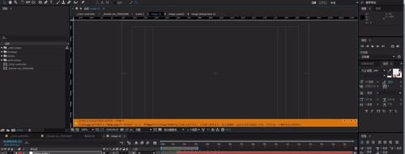

授课题目 | 章 | 第三章 AE-插件及脚本 |  | 授课时间
授课题目 | 节 | 第三节 E3D插件 |  | 课程类别
授课时数 | 4 | 授课方法 | 讲授+上机
教学重点 | E3D插件安装
教学难点 | E3D插件的界面及使用
教学内容、方法及过程
E3D插件的安装
安装E3D插件
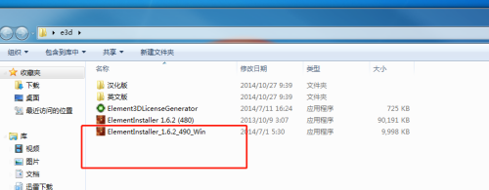
点击accept，会自动显示当前所安装的AE版本，点击next，然后点击finish
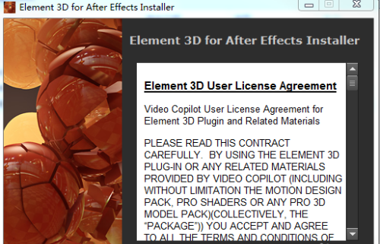
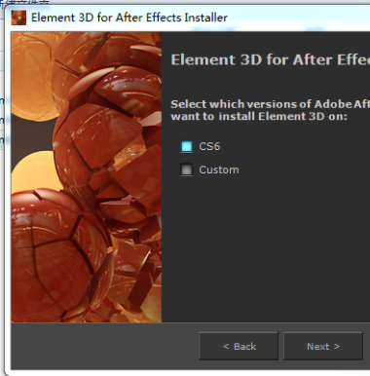
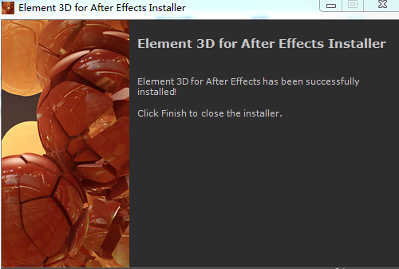
复制文件夹中的“Element”到插件目录C:\Program Files\Adobe\Adobe After Effects CS6\Support Files\Plug-ins\VideoCopilot替换掉刚才安装的文件
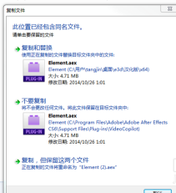
打开AE,按顺序点击“Effect”，“video copliot”，‘'element",会弹出一个许可证窗口，选择step1.生成请求文件，并定位到C:\Program Files\Adobe\Adobe After Effects CS6\Support Files\Plug-ins\VideoCopilot，按确定，退出AE。
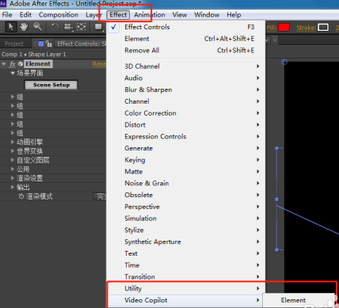
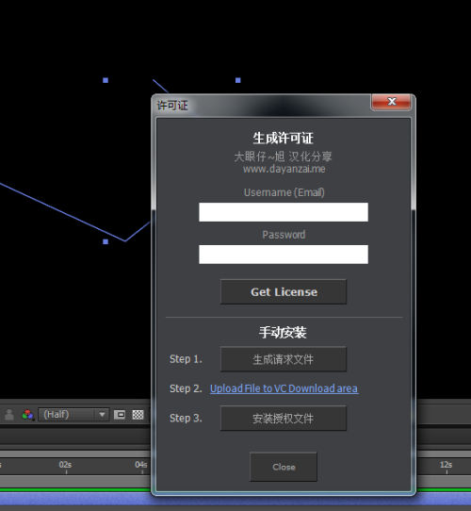
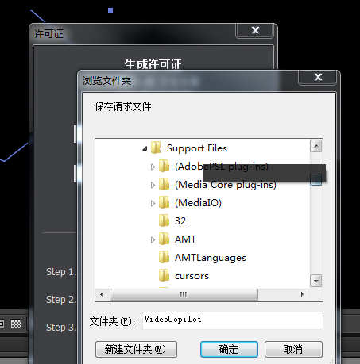
复制文件夹中的“Element3DLicenseGenerator”到插件目录C:\Program Files\Adobe\Adobe After Effects CS6\Support Files\Plug-ins\VideoCopilot中，双击运行Element3DLicenseGenerator，点击“Lic Me”便会在当前插件文件夹中生成一个“ElementLicense.license”文件。
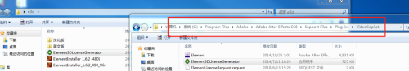
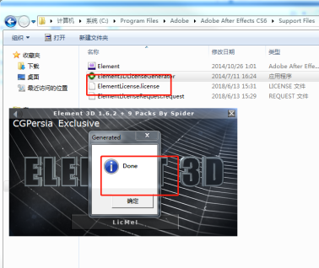
再次打开AE，重新调出E3D插件，在弹出的许可证对话框中选择“Step 3.安装授权文件，然后指向到刚才生成的“ElementLicense.license”文件，双击指向成功后，“Element License”对话框便会自动消失，意味着破解成功！
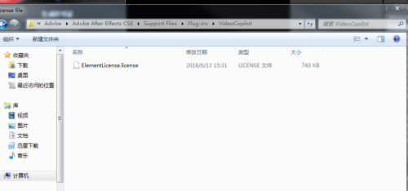
可以尽情享用E3D插件。
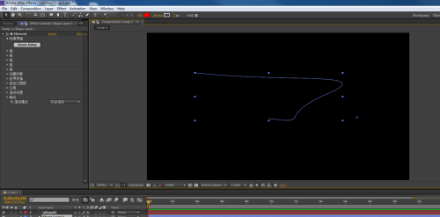

E3D使用及界面介绍
新建合成
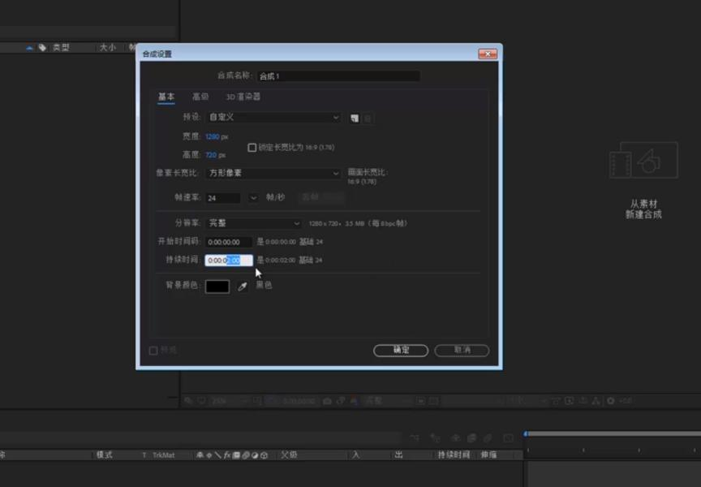
新建村色图层，与合成大小一致，默认黑色。
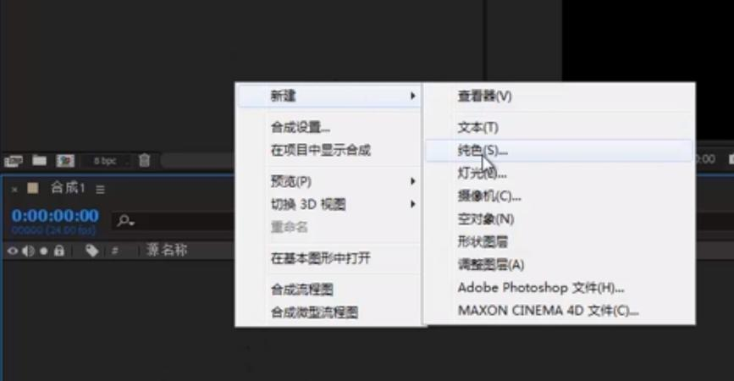
右键添加效果中的Video Copilot中的Element也就是Element 3D【简称E3D】
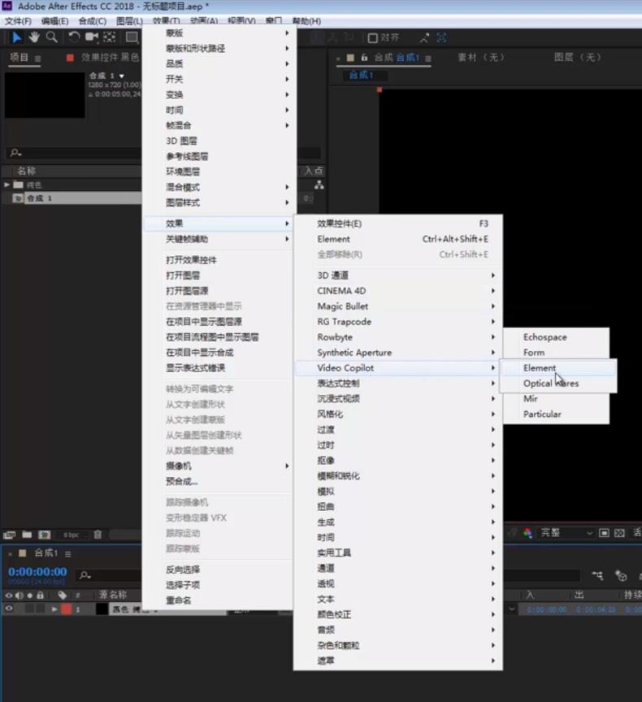
添加后视图窗口是空白的。
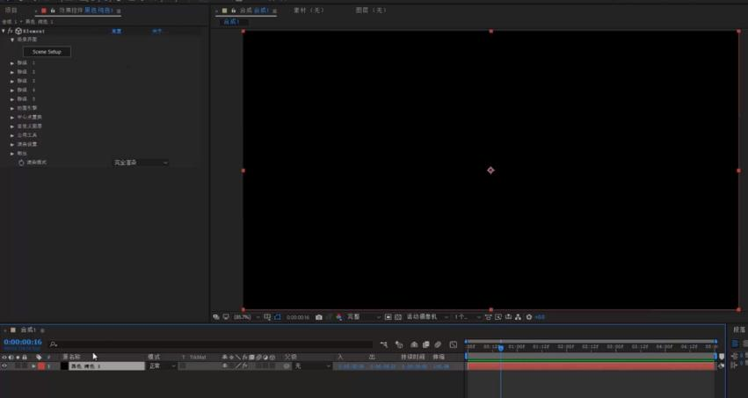
点击插件中的Scence Setup按钮，
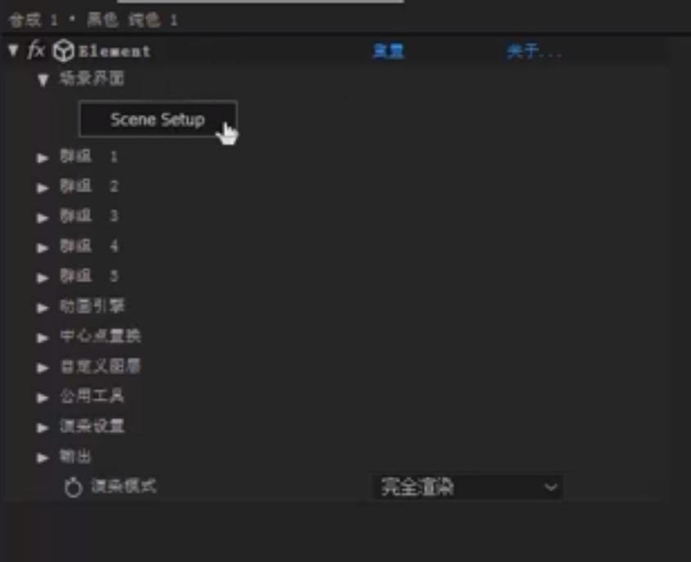
打开E3D插件界面，最上面是菜单栏。
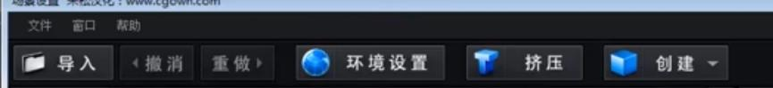
除开最上面是菜单栏，大致分为5个大版块。
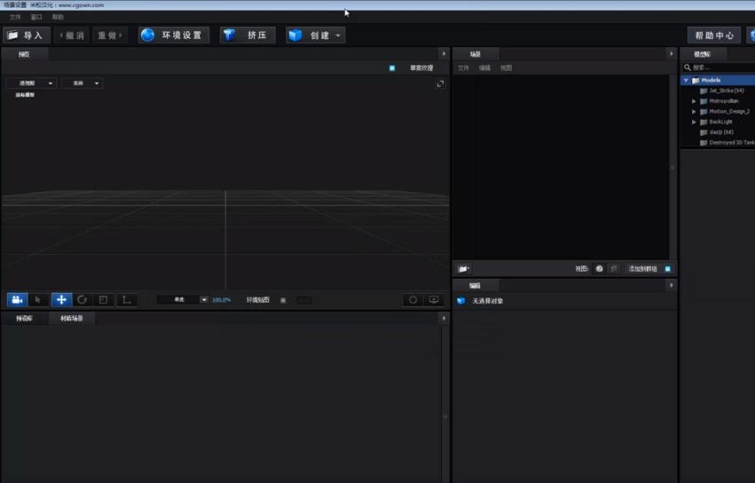
窗口可以进行拖拉改变的
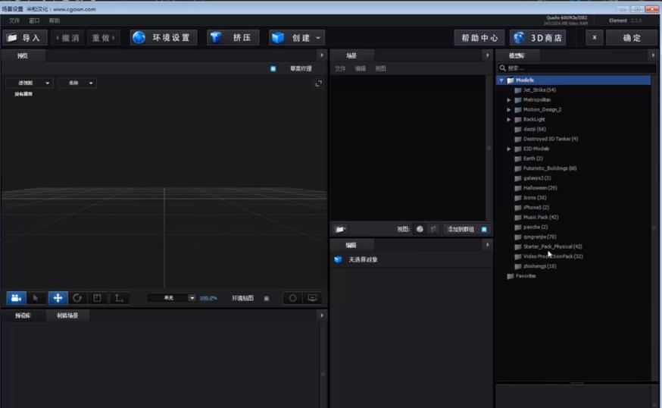
其中视图版块是最重要的窗口。主要是E3D的里面的场景，此类AE的视图窗口。使用鼠标可以进行视觉改变观察角度，左键缩放、中间键是位移，右键是旋转。
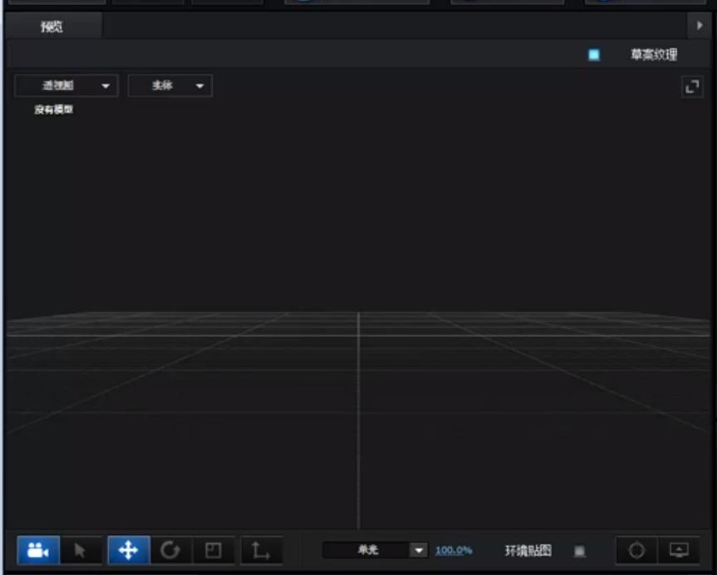
点击菜单栏中的“创建”按钮，会显示一些基础模型，E3D也只能创建一些基础模型，无法创建复杂的模型。
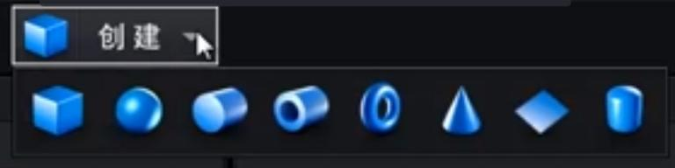
如点击球体，在视图窗口就会创建一个球体，但是球体是无材质的素模。
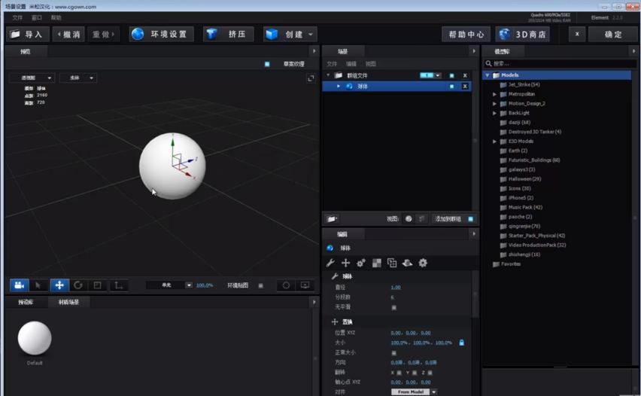
在场景窗口中，可以看到球体模型的材质状态。
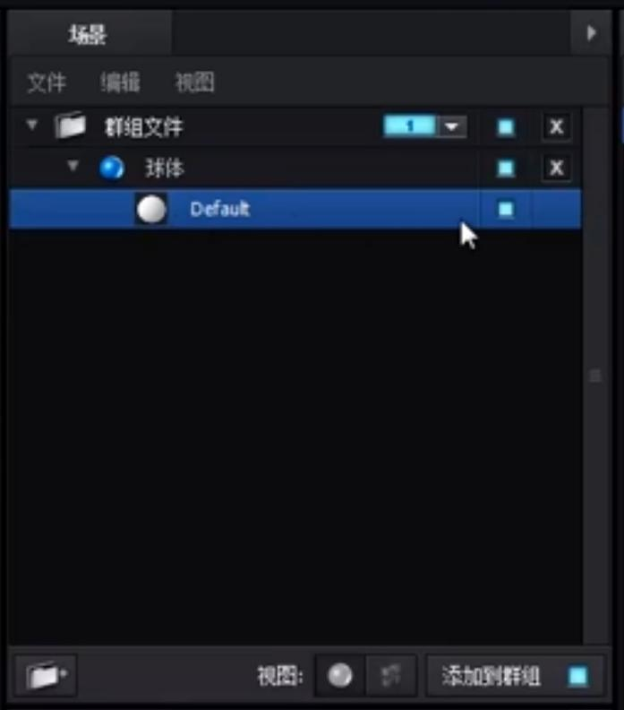
下面的编辑窗口主要是一些材质的编辑与属性，可以对模型材质进行编辑。
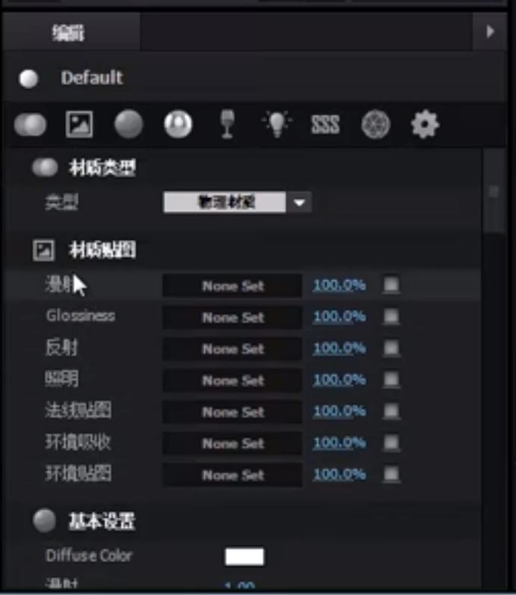
最右边窗口为模型库窗口，主要是默认与加载预设模型的窗口。
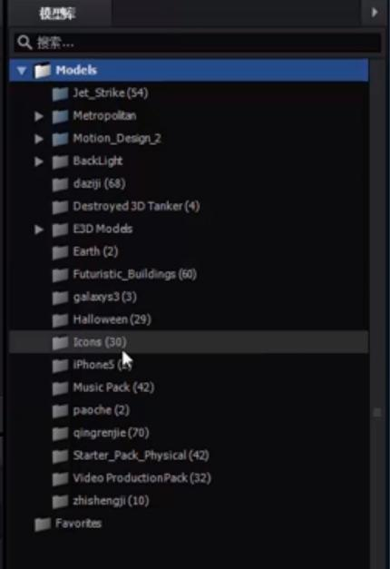
可以这里调用默认或者加载好的模型库中模型使用。
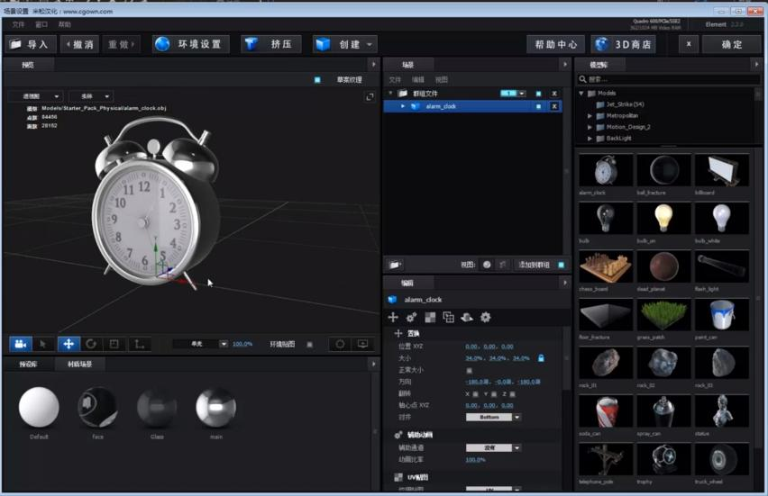
左下方的预设包含一些预设制作好的文字加材质、环境贴图、材质球等，可以直接使用。
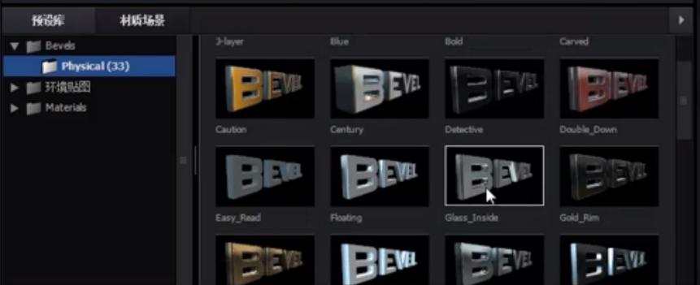

3D模型与AE对接
当模型建好以后，需要对该模型在AE里面加上一些后期效果处理。Element 3D可以很好地解决这个问题。
方法/步骤
安装Element 3D，这款强大的插件由Videocopilot公司出品，支持显卡OpenGL运算，并且支持实时渲染，还可同AE自带的Camera Tracker功能直接在AE中完成各种较为复杂的三维后期合成特效。
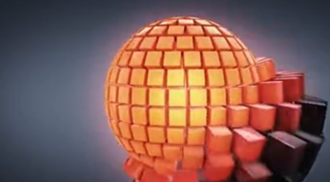
启动AE，Ctrl+N新建合成，Ctrl+Y新建固态层，效果栏选择element,特效控制台选择Scene Setup,出现下面的窗口，选择导入(import),即可导入三维模型，选择OK确定，这是看见AE合成窗口已经出现了我们的模型了。
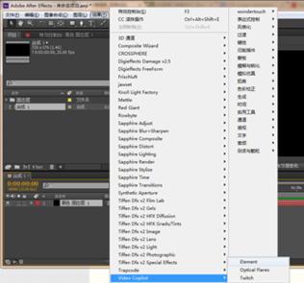
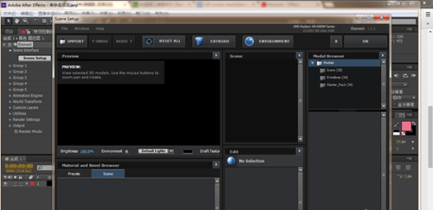
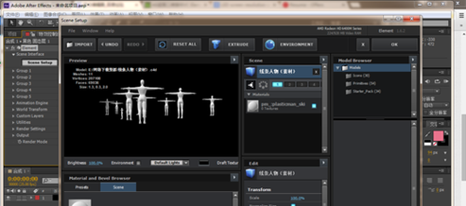
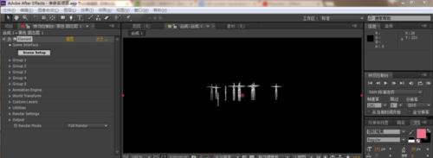

授课题目 | 章 | 第三章 AE-插件及脚本 |  | 授课时间
授课题目 | 节 | 第四节 牛顿（Newton）插件 |  | 课程类别
授课时数 | 4 | 授课方法 | 讲授+上机
教学重点 | 牛顿插件安装及参数
教学难点 | 牛顿插件使用流程
教学内容、方法及过程
牛顿（Newton）插件安装及特点
将压缩包解压、复制Newton 2文件夹到你软件的插件目录C:\Program Files\Adobe After Effects CS5.5\Support Files\Plug-ins即可。
ae牛顿动力学插主要特点
•使用Newton 3时，AE中的2D图层就像固体对象
•支持蒙版，文本和形状图层
•处理碰撞，摩擦，弹跳，重力等等
•6种物体（静态，动态，运动，AEmatic，休眠和死亡）
•6种类型的关节（距离，枢轴，活塞，弹簧，滚轮和斑点），因此您可以按照自己的方式连接对象
•使用我们的磁力系统吸引或排斥物体
•几乎每个物理属性都可以使用关键帧进行动画处理
•清洁，组织良好且易于使用的界面
•快速预览，并快速导出到关键帧。
牛顿将现有合成中的2D图层视为物理中的刚体（在任何力的作用下，体积和形状都不发生改变的物体叫做刚体）。这些主体（专用名词Body）会滑动、反弹，互相间会碰撞、并且还会受到重力的作用。主体间还可以通过关联（专用名词Joint）连接在一起。牛顿可以处理各种不同类型的主体：某些类型可以先依AE的动画进行运动后再受到动力的影响，某些则完全依靠解算控制其运动。牛顿提供了一个简单、整洁、易于操作的界面、快速的OpenGL预览和直观的控制。当模拟结束时，能将效果导出为标准的AE关键帧动画。

牛顿（Newton）各项参数
主体Bodies
牛顿将AE合成中二维图层（除了音轨、指导层、空图层和隐藏图层）变换为物理对象，在插件中我们称之主体Body。这些主体可以弹跳，滑行，且彼此间还会产生碰撞。要改变主体的属性前，必须先选中主体（法1：在主体列表Bodylist中选中；法2：在预览窗口直接选中图形）。主体最重要的属性是主体的类型type。
常规属性General Properties
类型Type
牛顿提供以下主体类型：
1.静态static：主体没有运动。
2.运动kinematic：主体的动画有受AE中使用的关键帧动画或表达式动画控制时，主体的运动路径不会因物理作用力而发生改变，除非关键帧动画已经结束，这时主体将以动力dynamic的方式运动。
3.动力dynamic：主体的运动完全依靠解算（默认设置类型）。
4.休眠dormant：主体不受重力影响，但当收到其他主体的碰撞后，将以dynamic的方式运动。
5.AEmatic：主体的动画不仅受AE中的关键帧动画或表达式动画控制，也受到动力的影响（是动力dynamic和运动kinematic的混合型）。
6.死亡dead：主体对碰撞没有响应，且不受解算控制。
密度Density：该参数用来确定一个非静态主体的质量。当主体以相同的速度下落，高密度的主体不会比低密度的主体下降地更快。然而当发生碰撞时，密度的差异是很容易开出来的。
摩擦力Friction：该参数用于控制主体间的彼此滑动。当值设为0时，没有摩擦力，往1值调，摩擦力增大。
反弹力Bounciness：此参数用于控制主体的反弹。值为0表示没有反弹力（例如，球掉在地上将不会弹起），值为1时表示最大的反弹力（例如，一个球掉在地上会将无止境地反弹）。
颜色Color：该参数设置主体在模拟器预览窗口中的颜色。
网格精度Mesh Precision：该参数适用于有圆角组成的主体。默认值为2。较高的值会增加精度，但可能影响运行的速度。对于复杂的形状，建议尽可能地调低该值。
线速度Linear Velocity：该参数设置主体的线速度。力作用于质量中心。你还可以直接用速度工具（快捷键：P）在预览窗口设置速度。
提示：当你移动速度手柄，你就可以看到主体的运动轨迹。
角速度Angular Velocity：该参数设置主体的（旋转）角速度。力作用于质量中心。
线性阻尼Linear Damping：该参数用来降低主体的线速度。
角阻尼Angular Damping：该参数用来降低主体的角速度。
AEmatic阻尼AEmatic Damping：该参数只适用于AEmatic类型的主体。它相当于是连接AE中设置的运动路径（期望路径？）和通过解算所得的运动路径的关联的阻尼。（？）
AEmatic张力AEmatic tension：该参数只适用于AEmatic类型的主体。它相当于是连接AE运动路径和通过解算所得的运动路径的的关联的张力。
提示：你可以使用锚点工具（快捷键：J）来移动AEmatic的连接点。
l高级属性
碰撞组Collision Group,Collide With：你可以指定一个碰撞组给主体（共有5个可使用的组），也可以指定主体与哪个组发生碰撞。默认情况下，每个主体都属于同一碰撞组，并且可以与其他的组都相碰撞。
固定旋转Fixed Rotation：该参数用于防止主体旋转。
重力级别Gravity Scale：该参数允许你为每一个主体设置独立的参数。当值为0时，即关闭主体的重力。
提示：可以使用负数。
使用固态Use Convex Hull：该参数可以将复杂主体的形状转成近似的空间多面型？在某些情况下，例如，使用文本时，该选项可以在逼真模拟时提高运行速度。
磁性类型Magnetism Type：该参数允许你将主体变成一个磁铁，因而可以吸引attraction或排斥repulsion其他主体。
磁力强度Magnet Intensity：该参数用以设定磁性强度。
磁距Magnet Distance：该参数用以设定能接受到主体磁性的最大距离。
接受磁力Accept Magnetism：该参数指定主体是否会受到其他的带磁主体的影响。
关联Joints
牛顿允许你在主体间创建关联。所谓关联即在两个主体间添加的约束。
要添加一个新的关联，需先选中两个主体，并点击位于关联列表上方的任意一种关联添加按钮。要移除一个关联，可以在关联列表中选中该关联，并点击移除关联按钮（或按Alt键加W键）；或在选中该关联两端所接的主体后按键盘W键。
修改关联属性前，你必须首先先选中关联，才能改变它的参数。
注意：
1.使用锚点工具（快捷键：J）重新连接锚点。
2.选中的多个主体可以一次性创建出多个关联（具体操作见键盘快捷键小节）。要创建多个关联时，主体的选择顺序是很重要的。按住Shift键的同时点击主体可以创造一个有序的选项（用来创建一个主体链）。
3.你可以在首选项对话框自由定义节点的外观（如颜色、描边的宽度）。
距离关联
距离关联意味着，分属两个主体上的两个关联锚点之间的距离是恒定的。但当你给关联添加弹性因素后，距离关联变成柔性距离关联时，锚点间的距离就非总是恒定。
张力Tension：该参数允许你为关联赋予弹性。可用于创建诸如身体之类柔软的东西（通过柔性距离关联连接几个小的主体）。
阻尼Damping：该参数是用来减少或和缓运动的。
碰撞连接Collide Connected：该参数用来设定连接的两个主体是否发生相互碰撞。
轴关联Pivot Joint
轴关联即强制两个主体共享使用一个锚点或轴心。关联的角度是两个主体的相对旋转角度并且数值可以被限制在特定范围内。
启动限制Enable Limit：该参数用于强制让关联的角度保持在所指定的角度上限和下限之间
下角度Lower Translation：该参数设定关联角度的下限。
上角度Upper Translation：该参数设定关联角度的上限。
启用电机Enable Motor：该参数决定是否开启关联电机。
电机速度Motor Speed：该参数允许你设定电机的速度。
最大扭矩Max Motor Torque：该参数允许你设定电机扭矩的最大值。
（扭矩是使物体发生转动的力，活塞在汽缸里往复运动，往复一次做有一定的功，在每个单位距离所做的功就是扭矩。发动机的扭矩就是指发动机从曲轴端输出的力矩。）
碰撞连接Collide Connected：该参数设定所连接的两个主体是否发生相互碰撞。
活塞关联Piston Joint
活塞关联能使两个主体Body沿指定的轴发生相对平移。它的参数和轴关联的参数很相似，无非是将旋转替换为位移。
启用限制Enable Limit：该参数用于强制让关联的位移保持在所指定的上限和下限之间
下翻Lower Translation：该参数设定关联的位移的下限。
上翻Upper Translation：该参数设定关联的位移的上限。
启用电机Enable Motor：该参数决定是否开启关联电机。
电机速度Motor Speed：该参数允许你设定电机的速度。
最大电击力Max Motor Force：该参数允许你设定电机力的最大值。
碰撞连接Collide Connected：该参数设定所连接的两个主体是否发生相互碰撞。
弹簧关联Spring Joint
使用弹簧关联可以使两个被约束的主体像被弹簧连接时那样运动。
弹性Springiness：该参数控制弹簧的强度。
阻尼Damping：该参数可以减小弹簧振荡的振幅。
期望长度Desired Length：该参数可以设定没运动时的弹簧长度。
预览Preview
牛顿提供OpenGL视图（开放式图形界面，Open Graphics Library一套三维图形处理库，也是该领域的工业标准）预览模拟的结果。视图可以处理鼠标和键盘事件。例如，你可以缩放和平移视图，或直接在视图中直接选择并移动主体。右键快捷菜单还提供了一些常用的操作。
l工具按钮Tool Buttons
在预览窗口上方有五个工具按钮，每个按钮都有特定的操作：
选择工具：选中和移动主体。
手型工具：平移视图。
锚点工具：修改关联或AEmatic主体的锚点。
重力：在预览窗口直接设置重力。
速度：在预览窗口直接设置主体速度。
提示：
1.使用锚点工具前，必须选择至少一个关联或是AEmatic类型主体。
2.使用速度工具前，必须选择至少一个主体。
3.当使用速度工具时，按住Alt键并单击可以选中主体。
缩放Zoom：你可以通过使用缩放滑块、鼠标滚轮、或滑块两端的按钮来放大和缩小预览视图。最佳缩放按钮能使视图自动缩放到适合屏幕的大小。
背景颜色Background Color：默认情况下，预览窗口的背景色与当前合成的背景色相同。你可以单击打开缩放滑块旁边的拾色器来改变背景颜色。
预览选项
下面的可视化的选项在视图选项的弹出菜单是可用的：
形状Shapes：显示所有形状。
网格Mesh：显示内部形状表征（牛顿使用poly2tri库对非凸形状进行三角刨分）。
边界框Bounding Box：显示对齐到Boundingbox的轴（BoundingBox是包含主体的最小矩形）。
局部坐标轴Local Axes：显示主体自身坐标轴，红色和绿色分别表示X轴和Y轴。
关联Joint：显示所有关联。
合成边界Comp Bounds：显示合成范围的边框。
模拟命令
开始模拟，点击播放按钮（快捷键：0）。
其余的命令分别是：
重新启动模拟命令（快捷键：回车键（小键盘）或home键）
播放一帧（快捷键：1或Pagedown键）
第0到当前时间的循环播放（快捷键：2）。
场景快照Scene Snapshots
单击预览窗口的上方的场景快照按钮允许你暂时保存当前的场景设置。双击快照，恢复快照所保存的场景。你可以在快照上右击鼠标，然后在弹出的快捷菜单上选择删除；或选中快照后按Delete删除/Backspace退格键进行删除。当同一个场景需要多种不同的效果时，使用场景快照就无需为将每种不同的效果的导出进行分别的设置。
右键快捷菜单Context Menu
在预览窗口右击鼠标，将弹出一个将一些常用操作进行过重组的快捷菜单。这个菜单也同时与主体列表连接。
重力Gravity
重力是所有主体都会受到的力。你可以使用在重力面板输入数值、使用重力视图或重力工具（快捷键：G）来设置重力的强度和方向。你可以通过捕获鼠标的移动为重力设置动画，也可以使用“继承自”复选框选中一个合成层。
级别Magnitude：这个参数设定重力矢量的大小。
方向Direction：这个参数设定重力矢量的方向。当用重力视图中或重力工具修改重力时，按住shift键可以让重力矢量对齐到坐标轴。
l继承自Inherit From
开启这个选项，主体的重力将继承自某一层的位置信息。例如，默认位置【0,10】表示级别为10，方向为90°的力。
l捕获、应用Capture,Apply
当激活捕捉选项时，将记录下鼠标在重力视图上的每次移动。
通过点击应用按钮，记录下的数值将被赋予到在弹出菜单中自动选择的新的空层上，
提示：当打开捕捉时，开始拖动在重力视图上拖动鼠标，同时也开始模拟。？？？
解算Solver：牛顿的内部使用部分Box2D，2D物理引擎最初是为游戏编程开发。
l时间分配Time Divider
该参数将影响物理运动的时间长度。它可以被看作是一个时间重置的控制器。例如，值5将产生较慢的动画，这类似高精度慢动作。默认值为1。
l碰撞公式Collision Tolerance（耐撞性？）
该参数指定的求解的约束条件和碰撞阈值。默认值为50。较小的值能减小两个相接触主体间的间隙，但当发生碰撞时，可能需要采用重叠和不稳定的效果。
l子步骤Substeps
该参数允许你再次分配时间步数。默认值为2。较高的值会产生高质量的模拟效果，但需要额外的计算时间。
操作历史Actions History
你可以使用操作历史面板跳转到之前的操作。默认的最大撤消步数为100步，但这可以在牛顿的首选项对话框中更改。要清除历史记录，在操作历史面板右击鼠标并选择清除（Clear）。
加载和保存设置Loading and Saving Settings
一旦你对主体进行了设置（包括位置和旋转），你就可以将它们保存为XML文件。保存设置后，牛顿仍存储每个主体的唯一标识符。这样，即使修改了合成（例如，添加新的层），保存的设置将恰当地应用于新的主体上。
如果激活自动加载/保存设置选项，牛顿将加载（启动时）或保存（退出时）最后的场景设置。当你需要经常来回在牛顿插件和AE的同一个合成中切换（注：要在同一个项目）时，这个选项就十分管用。
分离形状Separating Shapes
当一个层包含多个遮罩或路径时，形状分离对话框将自动弹出。你必须指定牛顿插件是否要将每个形状分离为一个单独的层（AE）或主体（牛顿）。如果你没有分离形状，图层将被视为一个复合形状。此为预处理步骤。
应用效果Applying Result
如果你对模拟的效果满意，就可以指定要渲染的帧数范围，将其输出和渲染。输出Export面板的另外两个选项分别是：是否应用于新的合成和是否开启运动模糊功能。
渲染时模拟器会再次解算，但这次的动画数据将存储在内存里。模拟结束时，存储的值将转换为标准的AE关键帧。插件将退出。
快捷键Keyboard Shortcuts
你可以通过菜单栏【帮助】>【键盘快捷键】或者按Alt+.键打开快捷键对话框。
快捷方式列表：
提示：在Mac上，command键将替代pc上的ctrl键
l设置所选主体的类型
S设置为静态
K设置为运动
D设置为动力
A设置为休眠
M设置为AEmatic
E设置为死亡
l移动、旋转所选的主体
←↑→↓平移1像素
Shift+←↑→↓平移10像素
+/-：旋转1度
Shift++/-：旋转10度
选择主体
C：选中同种颜色的主体
L：选中相同标签的主体
Q：选中同一碰撞组的主体
T：选中相同类型的主体
I：反向选择
选择关联Selecting joints
W：选中所选主体的关联
Alt+移除所选主体的关联
F：选中相同类型的关联
选择工具Selecting tools
V：选中选择工具
H：选中手型工具
空格键：切换到临时抓手工具
Y：选中关联锚点工具
G：选中重力工具
P：选中速度工具
模拟器命令Simulation Commands
0：开始或暂停
Home：到第一帧
1或Page Down：下一帧
2：第一帧到当前帧循环播放
关联锚点Joint Anchors
X：移动AEmatic的锚点到质量中心
Alt+move相对移动所选AEmatic锚点
移动所选距离关节的两端锚点
相对移动所选轴关联
移动所选弹簧关节的两端锚点
创建距离关联Creating distance joints（注：click是指点击距离关联的图标）
Alt+Click最短距离
Alt+Shift+Click到锚点AB连线的最短距离
Ctrl+Alt+Click两两关联
Ctrl+Alt+Shift+Click三角形关联
显示或隐藏面板Show or hide panels
Alt+1主体面板Bodies
Alt+2关联面板Joints
Alt+3全局属性面板Global Properties
Alt+4主体属性面板Body Properties
Alt+5关联属性面板Joint Properties
Alt+6输出面板Export
Alt+7信息面板Info
Alt+8操作历史Actions History
Ctrl+Alt+1显示或隐藏所有面板
Alt+0重置默认界面
菜单命令Menu Commands
Ctrl+Alt+P打开首选项
Alt+O加载设置
Alt+S保存设置
F1(win),Cmd?(mac)打开【用户指南】网页
Alt+.打开键盘快捷键菜单
Ctrl+Alt+Q关闭插件
其他Miscellaneous
Delete or Backspace：删除所选的场景预设
Crtl Alt Shift+/-：加粗或剪细所选的开放形状的描边宽度
Z重置平移和缩放

牛顿（Newton）使用流程
先画一个图层作为地面
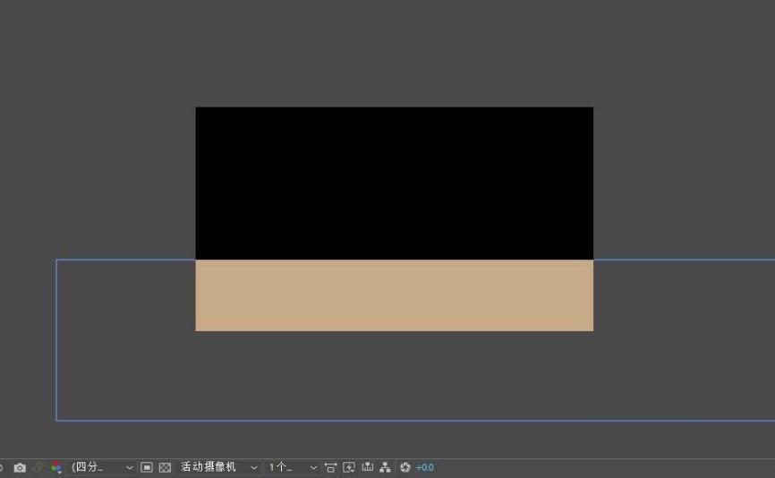
然后选择要的文字
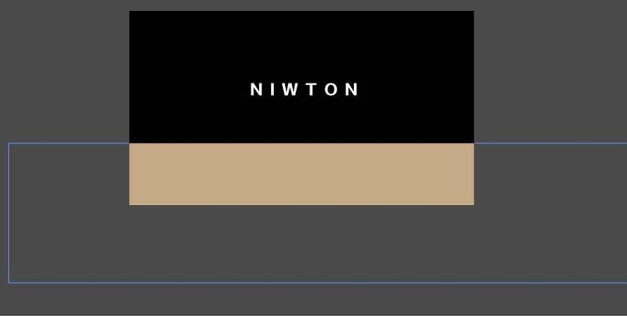
选择文字用文字创建形状，这样选择牛顿之后就能分层了
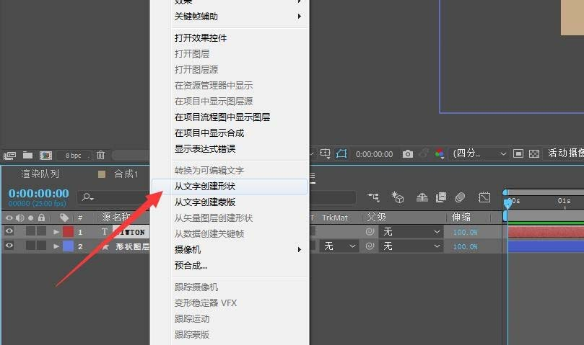
与其他插件不同，本插件不是在效果里面，而是在图像合成里面。
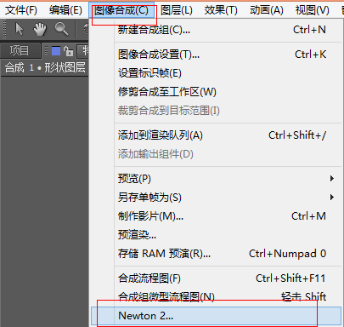
在使用此插件之前，你的合成里面必须有文字，形状到图层，全选之后在加载插件哦！
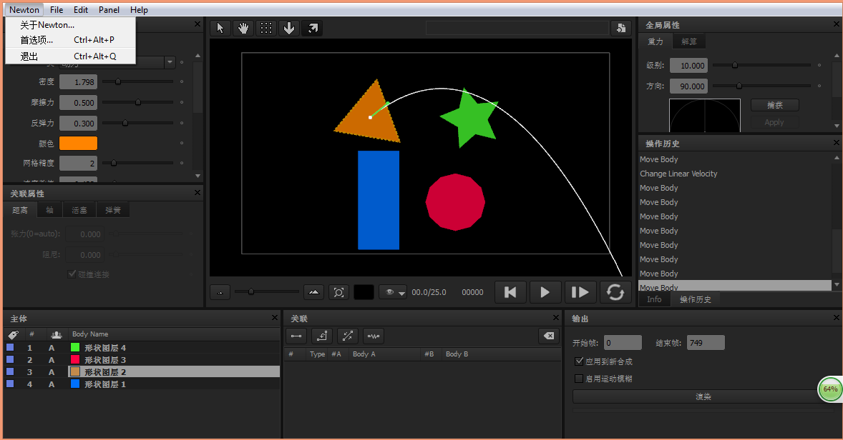
分图层，如图所示
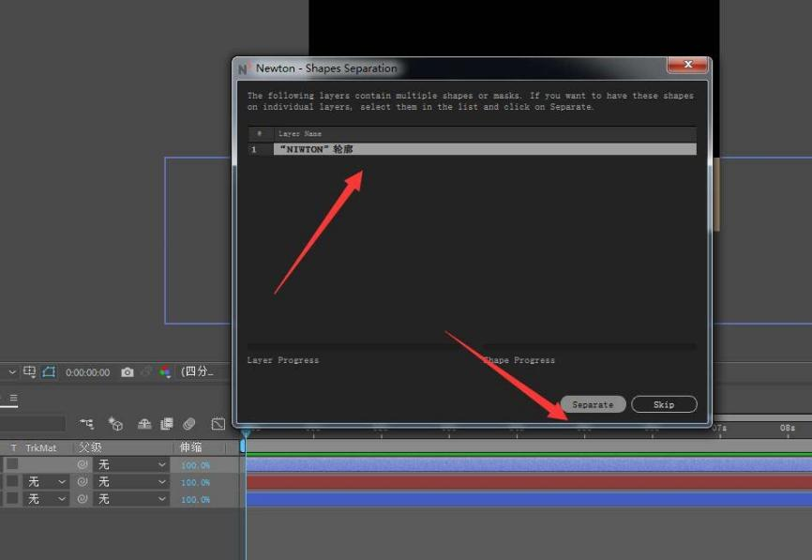
选择地面，选择静态就是不动的。
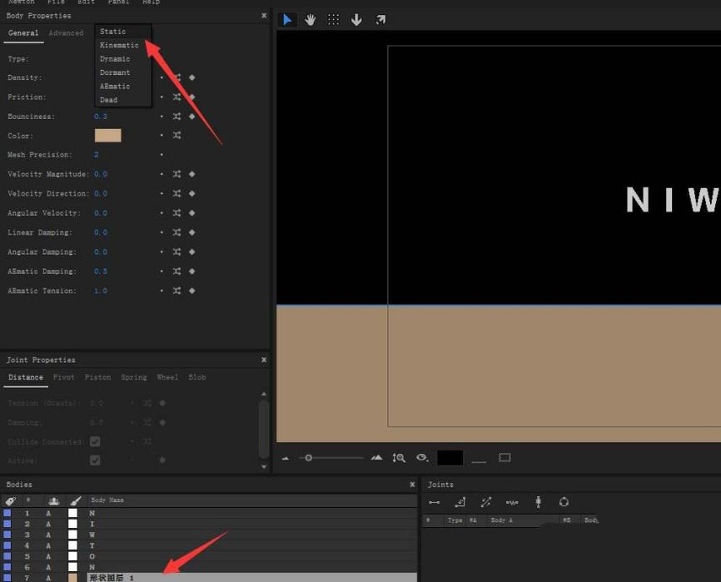
调节一下字体的数值基本是上面的三个
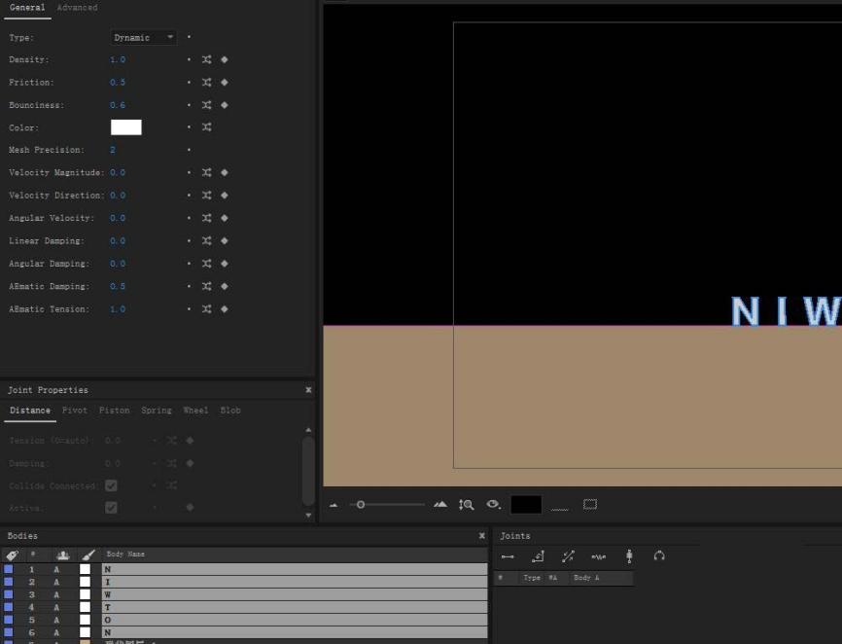
播放看效果，满意就渲染。
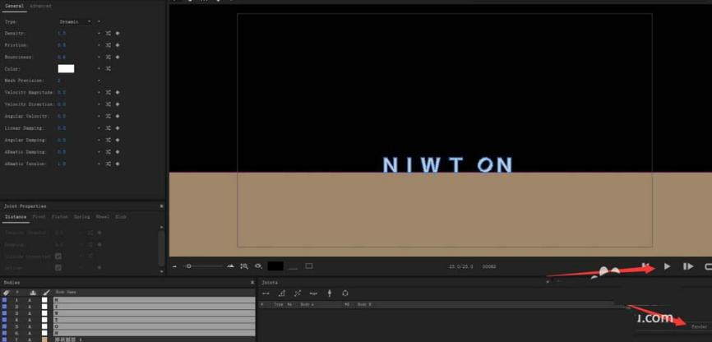
渲染的时候，插件的右下角有渲染，渲染完毕后它自动新建一个合成，在Ae的合成窗口！
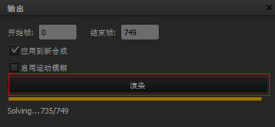
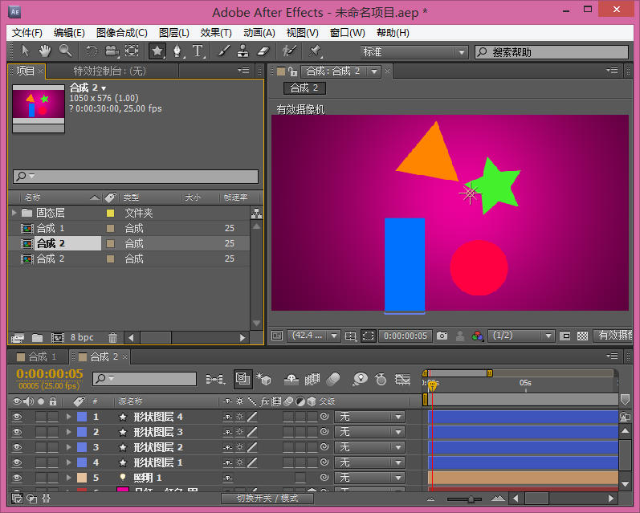
授课题目 | 章 | 第四章 插件-实战案例 |  | 授课时间
授课题目 | 节 | 第一节 制作3D文字与旋转效果 |  | 课程类别
授课时数 | 6 | 授课方法 | 讲授+上机
教学重点 | 利用e3d制作3D文字效果
教学难点 | 3D文字旋转效果
教学内容、方法及过程
制作3D文字效果，
打开AE软件，并新建合成
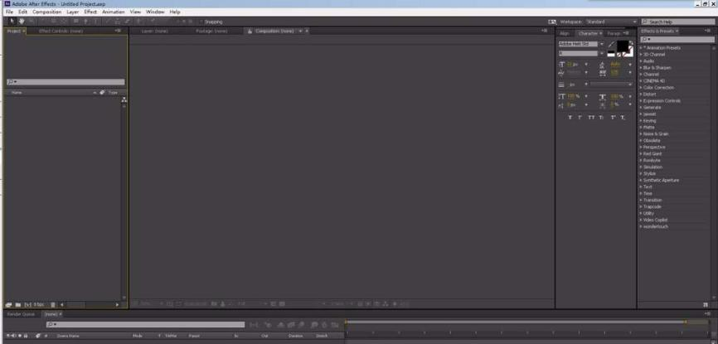
新建一个字体，输入自己想要的字
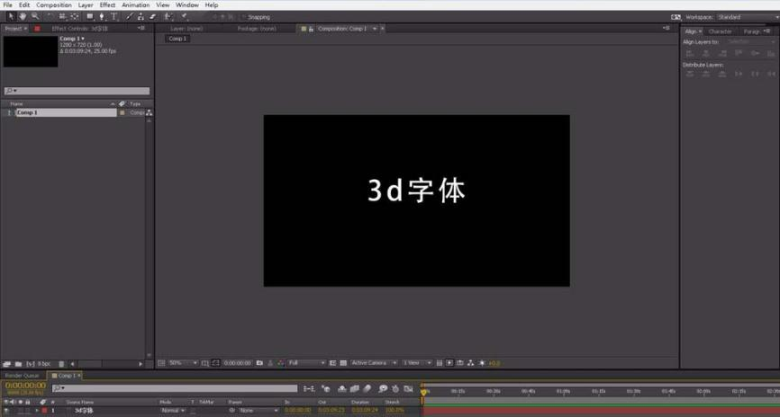
然后再新建固态层，给固态层添加效果“element”
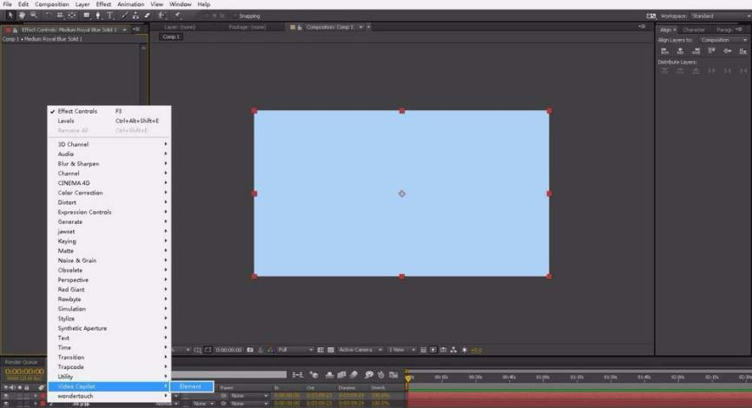
在自定义的custom text and mask中的path layer选择新建的字体层
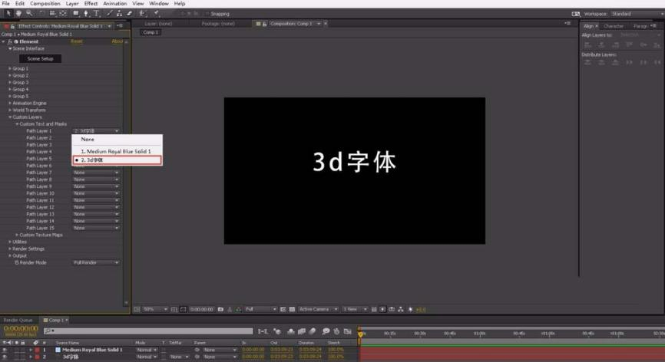
点击“scene setup”进入e3d场景
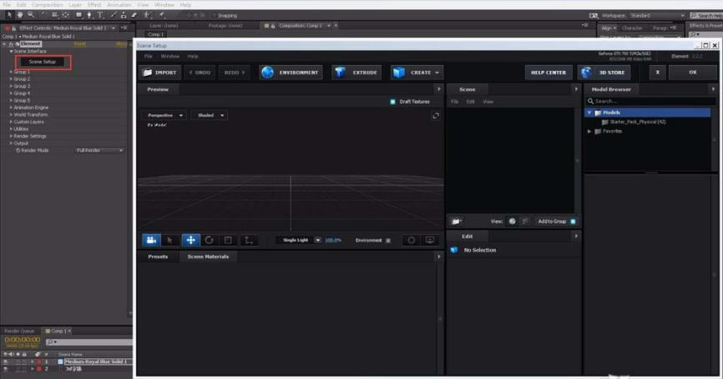
点击“extrude”对字体进行挤出
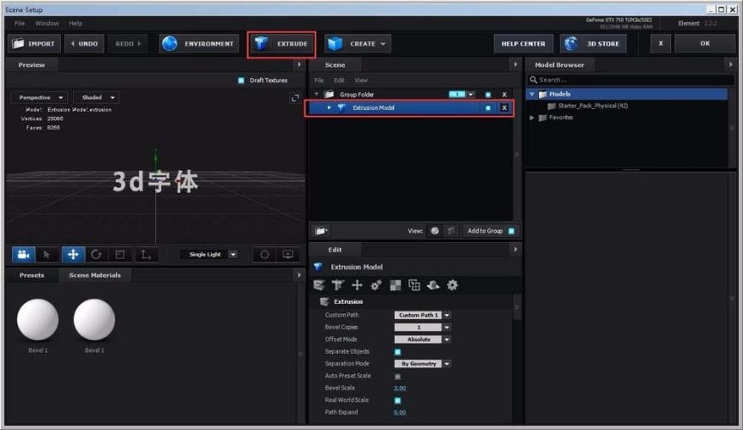
通过调节参数，控制字体的倒角等等
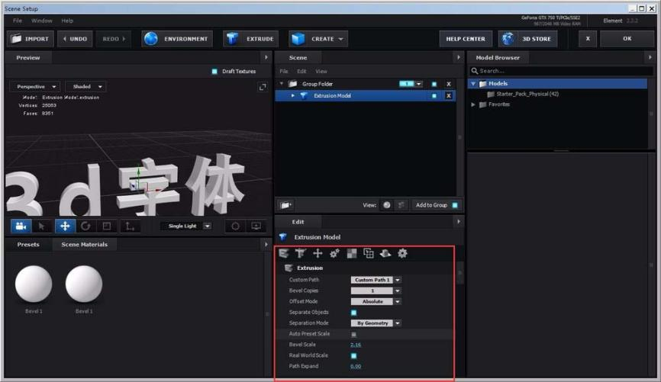
点击ok，新建摄像机
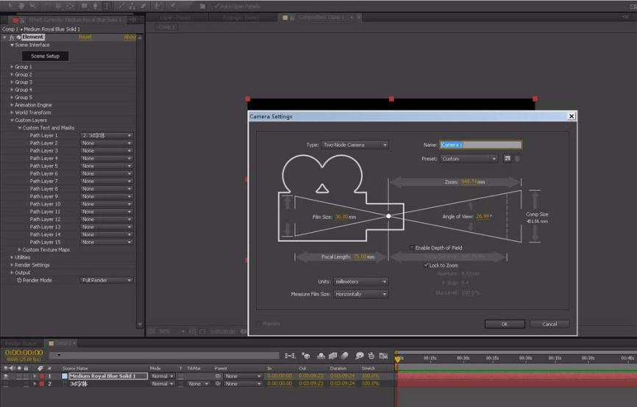
调整摄像机角度，来观看字体即可
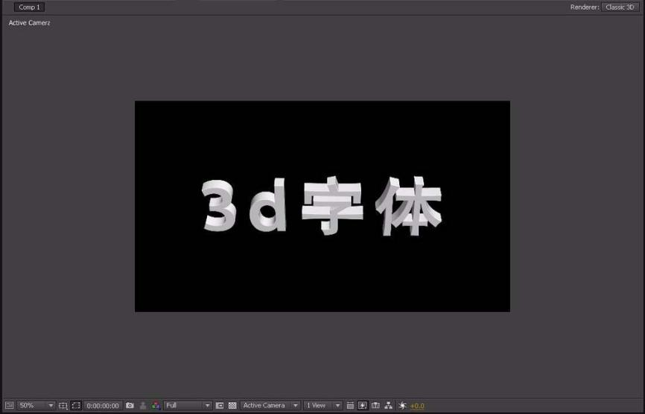

字体旋转
打开软件AE，新建一个合成，命名为main，输入文本，对字母的大小进行调整。新建一个纯色层。在【效果和预设】中搜索【Element】添加到纯色层上。将【Path Layer1】设为字母层。
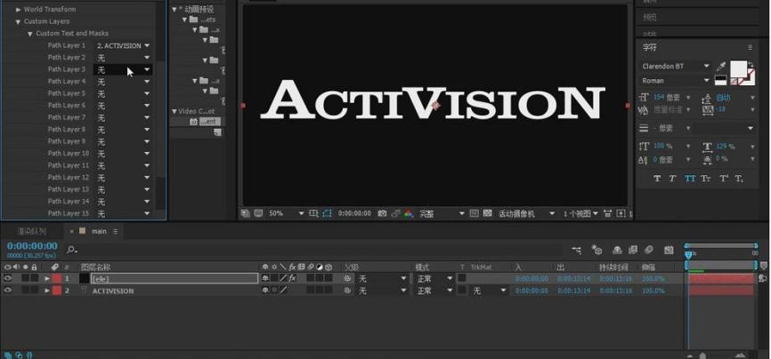
点击【Scene Setup】进入场景中，点击【EXTRUDE】,点击【Bevel】设置倒角。
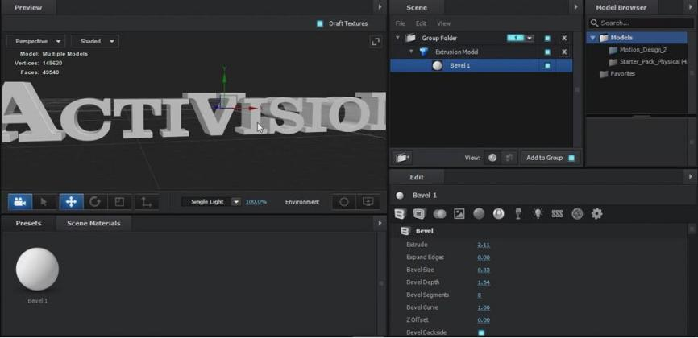
【Ctrl+D】复制一层【Extrusion Model】对【Bevel】进行设置，然后在复制一层，在调整【Bevel】各参数。
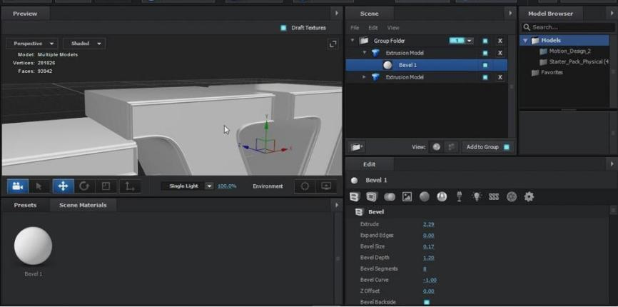
点击左下角的【Physical】选择里面的材质拖到每层【Extrusion Model】上。点击OK。
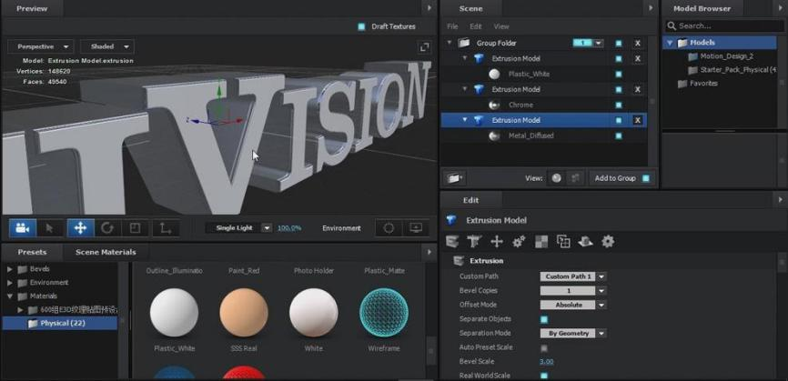
给【Y Rotation】在开始为0度打上关键帧，在8秒的位置将【Y Rotation】设为8周打上关键帧。选中关键帧按【F9】添加缓动调整运动曲线。
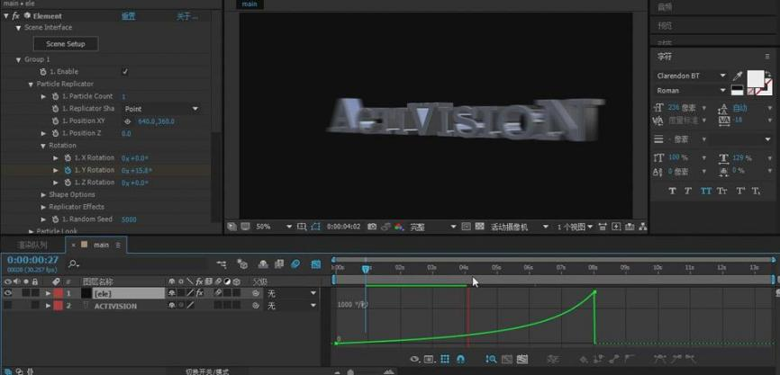
将【Multi Object】-【Enable Mult】勾选上将下面【X/Y/Z】在0帧都打上关键帧，后移到8秒的时候对里面的各个参数进行角度调整。为第一个关键帧按【F9】添加缓动。
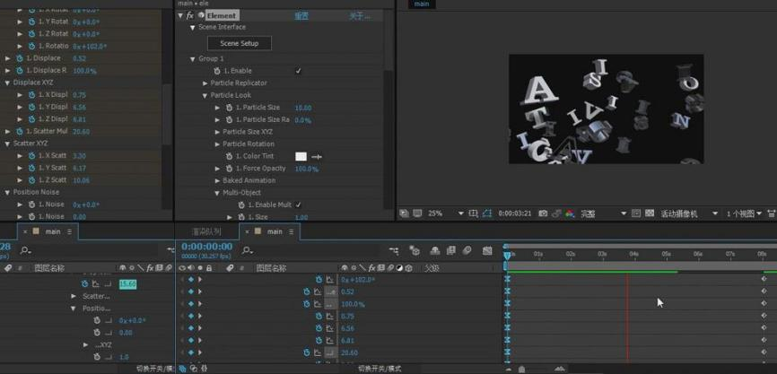
新建一个摄像机，给【位置】在0帧打上关键帧，后移几帧在视图中调整角度在打上关键帧。
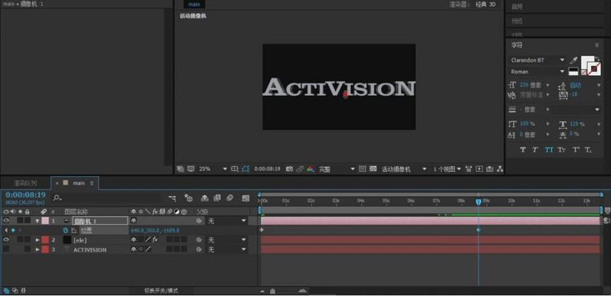
将上两个图层创建预合成，再添加【CC Radial Fast Blur】的效果。
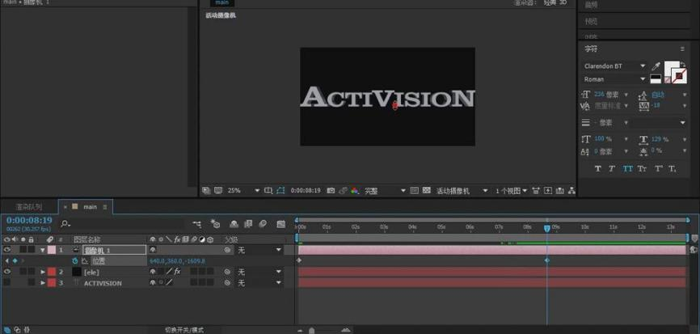
在复制一层，将【CC Radial Fast Blur】的效果删除，将图层模式选择【相加】。
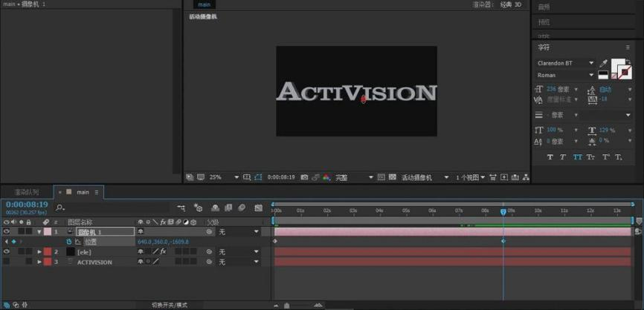
新建一个纯色层，添加【Optical Flares】，点击【Options】进入选择合适的光效。将图层模式选择【相加】。
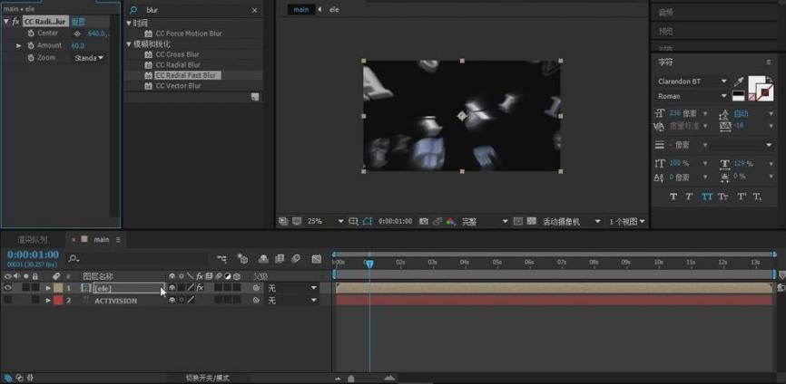
再将ele的图层模式选择【屏幕】，在降低【不透明度】，给【Position XY】在开始打上关键帧，后移几帧位置下移再打上关键帧。在开始为【Brightness】设为30打上关键帧后移几帧再设为80打上关键帧。
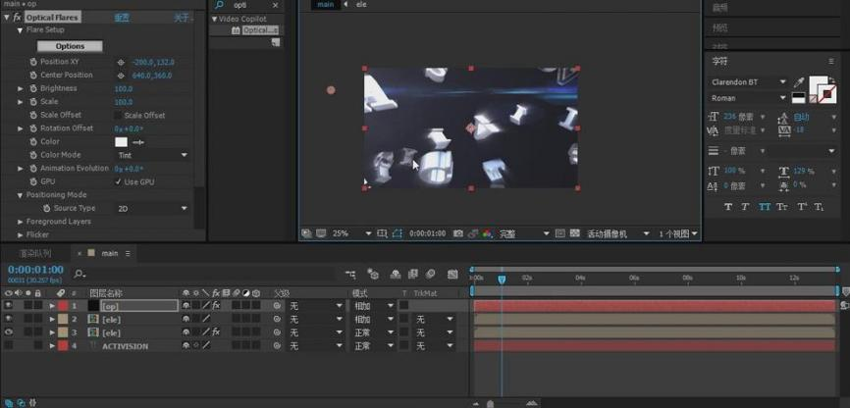
再将所有图层创建预合成，添加【百叶窗】效果。
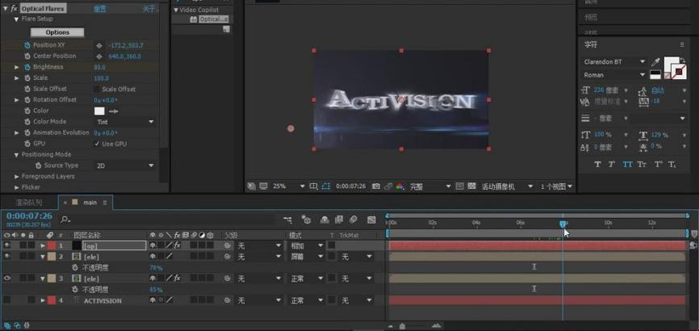
双击进入合成，新建调整图层，添加【百叶窗】效果。将时间轴【Alt+[】H和【Alt+]】剪切。按【Alt】键点击【过渡完成】前面的闹钟添加表达式。
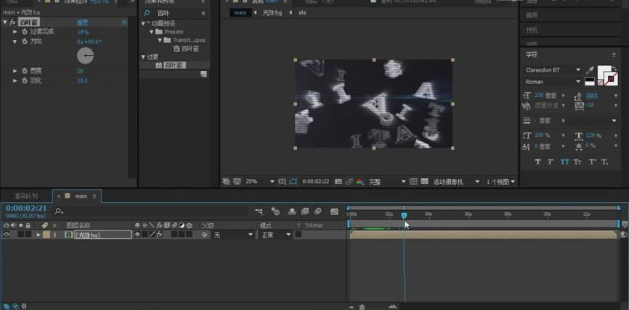
在【Ctrl+D】复制一层调整图层，将时间滑块后移。
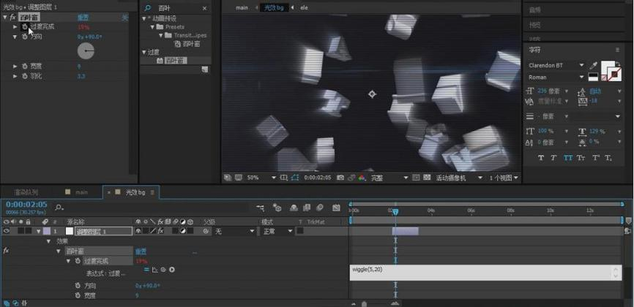
回到大的合成中添加【RSMB】效果，新建一个调整图层再添加【曲线】。
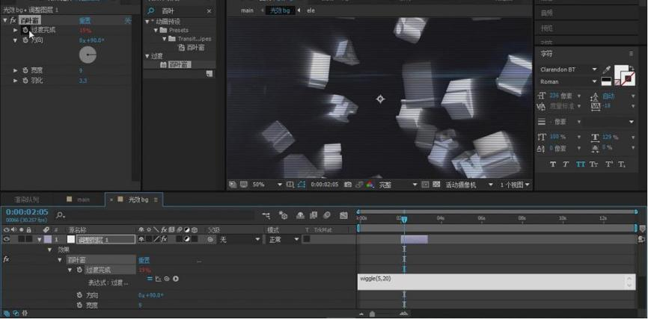
最终效果如图所示。
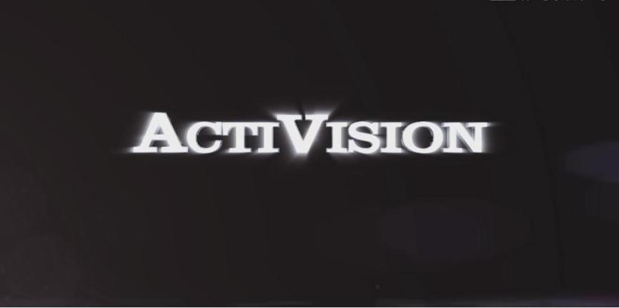

授课题目 | 章 | 第四章 插件-实战案例 |  | 授课时间
授课题目 | 节 | 第二节 变形金刚LOGO特效 |  | 课程类别
授课时数 | 6 | 授课方法 | 讲授+上机
教学重点 | 图片在挤压成3D模型
教学难点 | 运动模糊等效果使用
教学内容、方法及过程
今天我们来学习的主要内容是如何把一张图片在AE中怎么挤压成3D模型然后进行特效制作，包括运动模糊一类的使用。
首先给大家说一下如何用AE快速把图片挤压成3D模型如果是AI格式带路径的肯定是没有什么问题，可以直接挤压。但是随便选择一张jpg图片把图片拖拽到时间线上面建立一个合成。接着右键时间线-新建-纯色，在纯色上面添加E3D接着选中图片素材、点击图层-自动追踪。就打开了一个自动追踪面板。选择当前帧和工作区。这里因为要挤压一个LOGO出来，所以选择当前帧、通道选择明亮度下面的数值默认就可以了、这里重点强调的是反转、要不要勾选，首先我们先不勾选看一下效果，我们点击确定，这样我们会发现图片有颜色的部位都被勾选上了就像我们一笔一笔用钢笔勾画的一样。
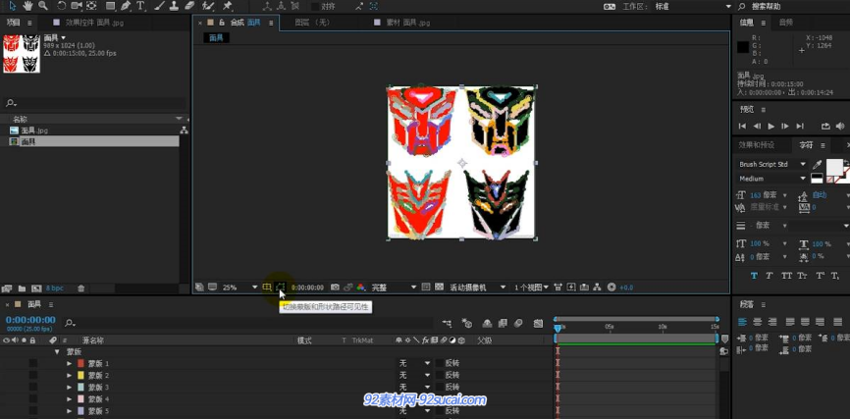
接着我们选中纯色图层，在自定义图层里面选择自定义文字和遮罩把路径图层1选择为我们的图片层，然后进入E3D点击挤出这样我们就会发现图层被我们挤压成了3D模型但是但是我们要的是变形金刚挤压成模型。而不是把变形金刚成镂空这就比较尴尬了其实解决的方法很简单我们关闭E3D选择图片层打开属性把蒙版全部删除，从新打开图层-自动追踪这里我们勾选反转然后确定再次打开E3D点击挤出下面就是见证奇迹的时刻。
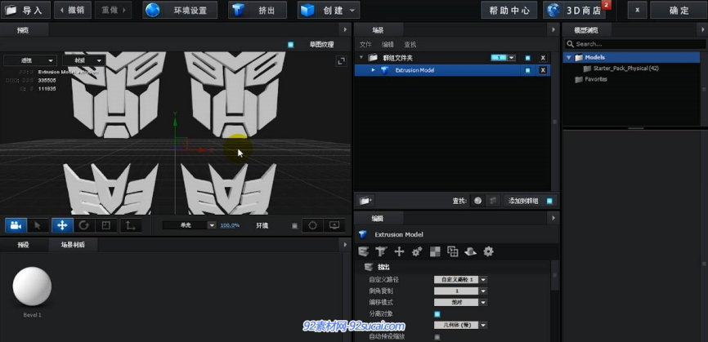
各位小伙伴可以看到我们就挤压出了想要的3D模型当然我们可以增加厚度给它添加材质灯光都可以。然后进行特效制作这个就有点郁闷了上期教程我们讲到：需要先在三维软件里面破碎之后导入到E3D完成特效制作。
需首打开PS导入图片素材。这里我们可以用钢笔工具或者魔棒工具选择区域因为今天使用的图片比较简单所以我们选择魔棒工具。把要的部分选中这里我就只选择一个面具然后点击右边的路径面板点击从选取中生成路径。这样就生成了一个路径我们选择文件-导出-路径到AI选择工作路径点击确定然后保存一个位置，保存好了一个工作路径下一步打开C4D选择文件-打开找到我们的AI文件然后点击确定，生成了一个面具接着我们选择细分曲面按着鼠标左键不松手然后选择挤压。接着选中面具按着鼠标左键不放手往上拖直到出现一个向下的箭头然后松开鼠标左键。这样就成为了挤压的子集我们选择挤压勾选属性里面的层级我们会发现已经生成了一个3D模型。
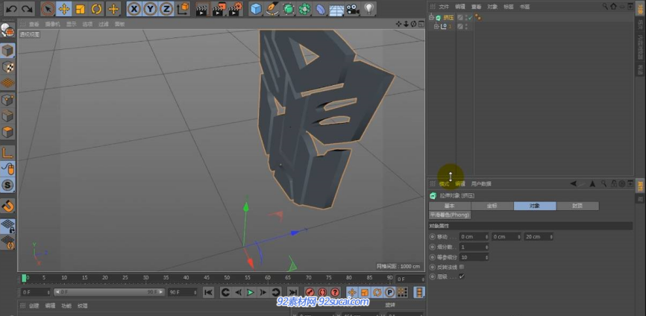
可以在对象属性里面修改它的厚度这样我们就做好了一个3D模型接着我们右键挤压-选择转为可编辑对象、接着右键-框选选择所有区域右键-选择子集这个时候我们就可以像上期教程操作的一样点击插件找到破碎插件。选择第一项这里我们把破碎的块数选择为30点击破碎等待完成之后点击文件-另存为直接保存就可以了。下一步我们就需要打开AE然后删除测试的效果新建一个10秒的合成右键-新建-纯色和刚刚的步骤一样
接着加入E3D打开E3D选择导入接着找到我们刚刚保存的C4D文件选择OK这样我们就导入了一个面具。一个破碎过的面具我们找到群组文件夹按着shift键同时选择2这样我们就在群组1和2里面个保存了一份面具，然后给面具添加一个材质这样我们的准备工作就完成了我们点击确定然后右键-新建-摄像机点击确定。按键盘C键打开摄像机控制我们选择缩放控制把面具进行缩放继续按C找到移动工具往下移动一点，选择纯色固态层打开动画引擎勾选开启在时间线开始的位置在动画上面打入一个关键帧，接着把时间线移到5秒的位置把数值修改为100%这样会自动生成一个关键帧接着我们把时间线放到开始位置。选择群组1在粒子复制里面调整它的位置往上到屏幕以外选择粒子外观-勾选多对象这样初级对象就制作好了。
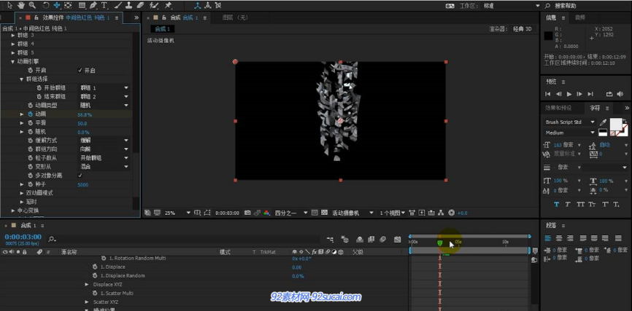
接着我们关闭群组12和动画引擎在渲染设置里面勾选开启把环境吸收的强度改为30半径改为2，接着把照明改为电影调节一下灯光位置这样我们可能不方便观察我们按C找到旋转工具，把图像进行旋转一下然后调节灯光接着在效果和预设里面找到发光添加进行颜色修改为A和B。
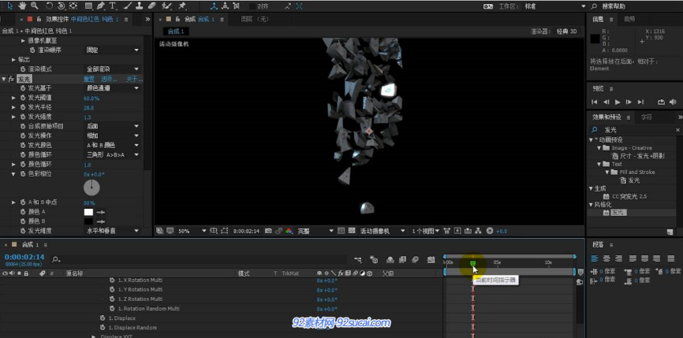
然后对发光半径和强度进行设置完成之后在时间线右键-新建-纯色添加梯度渐变然后放到最下面，把渐变形状修改为径向渐变点击交换颜色把起始颜色修改为一下对起点终点就行修改，接着我们在新建一个调整图层放到最上面添加曲线对颜色进行调整我们看下整体效果会发现有些单调。打开E3D群组1的多对象对旋转属性进行一下调整接着加入一个锐化数值调为10左右。这个时候会发现一个问题就是我们的3D模型进行放大的时候还是有些不清晰这个问题该怎么解决。打开E3D选中文字在UV映射里面把复制修改为3这样我们的碎块就清晰很多。接着右键时间线-新建-空白对象打开三维开关把摄像机绑定给空白对象下面我们就可以直接通过空对象对摄像机进行调节，会方便很多，打开空对象的属性对空对象数值的调节直接影响到我们的摄像机。当看到碎片聚拢的太集中的时候我们可以为位置的数值继续加大这样更分散一些。
下面我们就可以针对空对象的修改制作特写镜头就可以了！
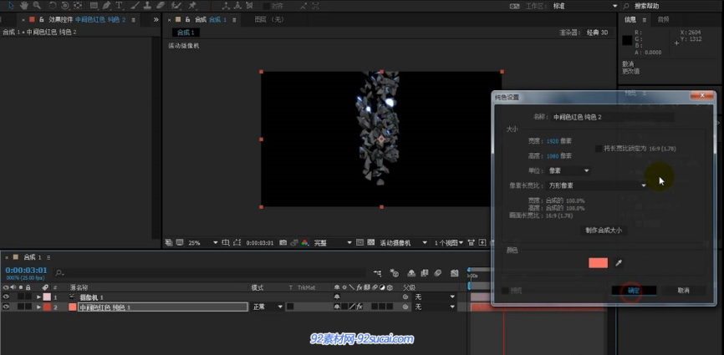
接着我们再新建一个纯色固态层放到调整图层的下面加入镜头光晕，选择一个喜欢的预设叠加模式改为相加再加入一个纯色固态层放到最上面，用矩形工具画出中间的部分然后打开反转根据个人喜好也可以加入一定的模糊。当然最后一步：我们需要对运动的物体添加运动模糊我们勾选E3D图层的运动模糊，然后勾选运动模糊的总控开关我们会发现运动的物体发生了一定的模糊这样我们最终的效果就完成了。
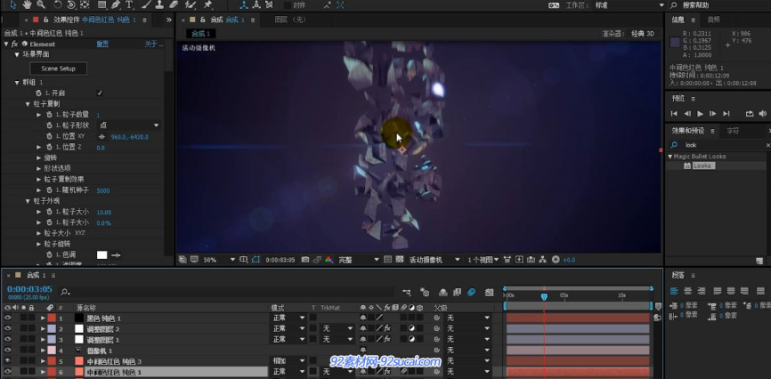
授课题目 | 章 | 第四章 插件-实战案例 |  | 授课时间
授课题目 | 节 | 第三节 流体效果制作 |  | 课程类别
授课时数 | 6 | 授课方法 | 讲授+上机
教学重点 | 牛顿插件的使用
教学难点 | 流体效果的实现
教学内容、方法及过程
建个固态层随便画点形状，形状用mask来画。注意每个形状都是一个独立的固态层。重复一遍每个形状都是一个独立的固态层。仔细看图画布上有好多蓝色的小圆球它们都是独立的固态层，每个小球都是一个图层。当然如果有小伙伴牛顿使用熟练的话可以把小圆球画在一个固态层上。不熟练的每个小球都是一个固态层，注意小球的中心点要在小球中间。小球可大可小，最好大小随机点，球越多水的细节越明显。小球的数量大小决定水的细节。
打开牛顿插件，在合成最下面那个选项就是牛顿插件
将三个红色固态层改为静态网格，就是画圈那地方。如下图
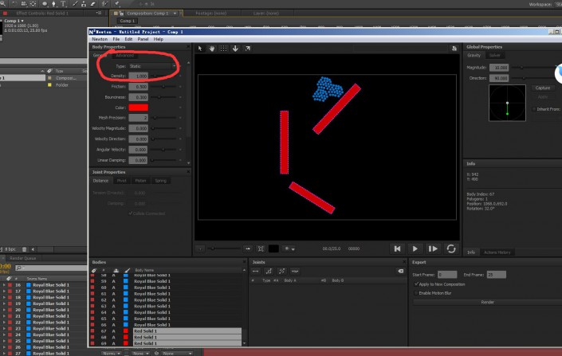
点击播放看一下效果怎么样如果可以的话，就渲染输出。渲染主要设置画红圈的地方。0帧到100帧自己随便设置。设置好后点击render
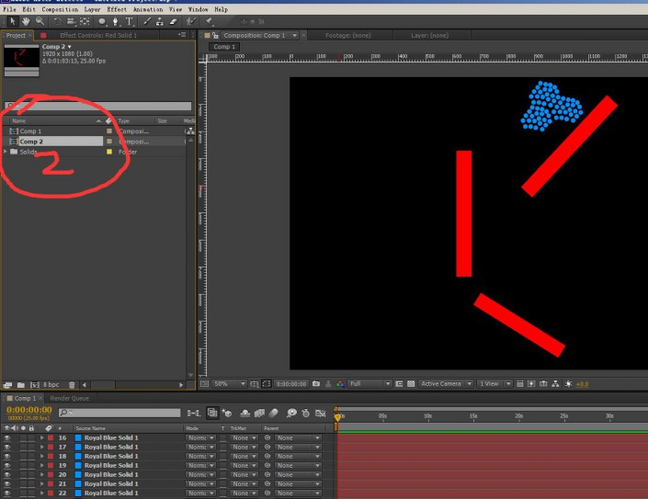
render完成后，牛顿会自己生成个合成。看红圈如上图
加个动态模糊，随便调个参数。主要以合适为主。如下图
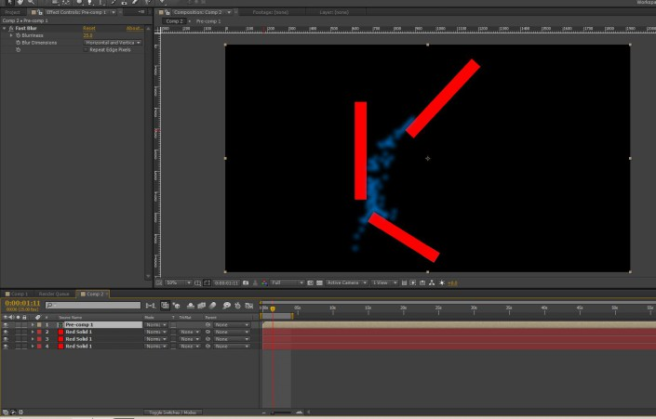
加个Simple Choker（简单阻塞）命令，效果差不多了。Choke matte改负值就好啦。
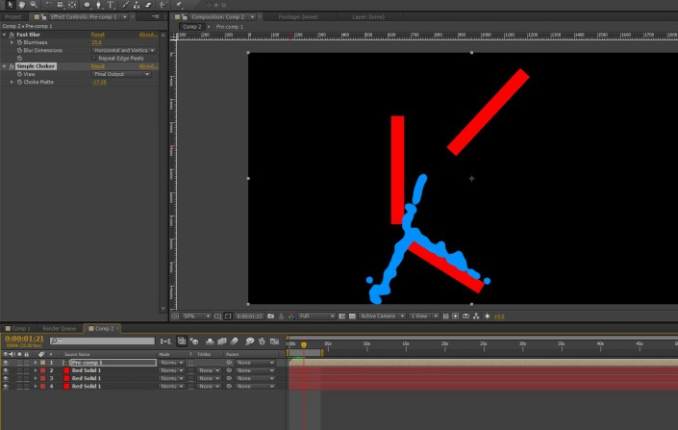
加个Echo（回声）这个命令，在time特效里找。参数调成如图所示。主要以画面效果为主。参数无需生拉硬套。
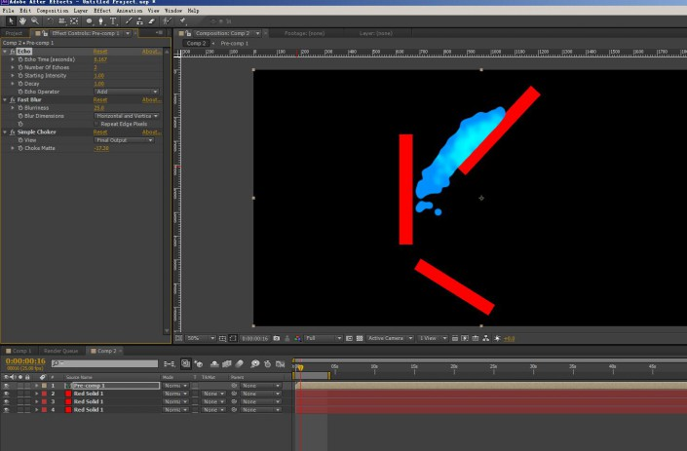
够上动态模糊，然后自己去调调固态层颜色。
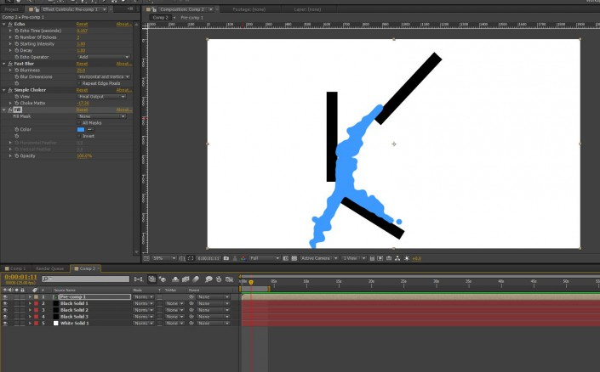

授课题目 | 章 | 第四章 插件-实战案例 |  | 授课时间
授课题目 | 节 | 第四节 荡秋千的女生 |  | 课程类别
授课时数 | 6 | 授课方法 | 讲授+上机
教学重点 | 牛顿插件的使用
教学难点 | 力学效果的表现
教学内容、方法及过程
在绘制插画之前需要找到一个参考人物，这样我们可以更好的把握人物的动作以至于整体的型不会有太大问题。此步骤在AI中先用钢笔工具完成人物的绘制。
注意：在绘制人物时要考虑到后期做骨骼动画时关节的变化，所以在关节链接处不能做切面需要预留出一定的空间
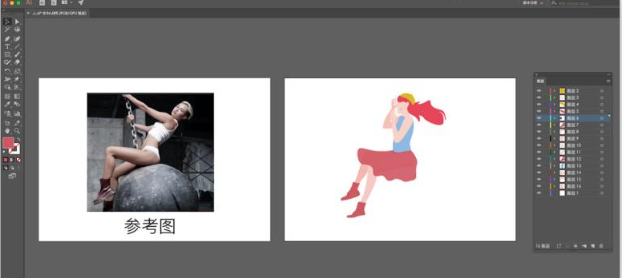
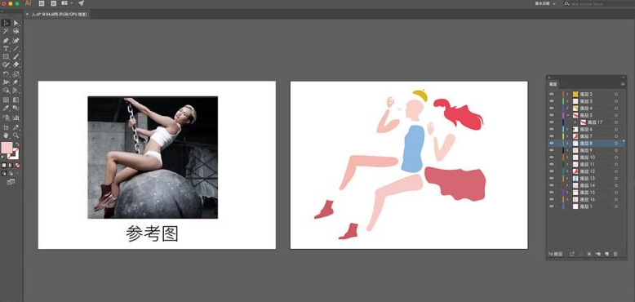
在AI中完成好人物的绘制后将其图层按循序排列导入到PS中
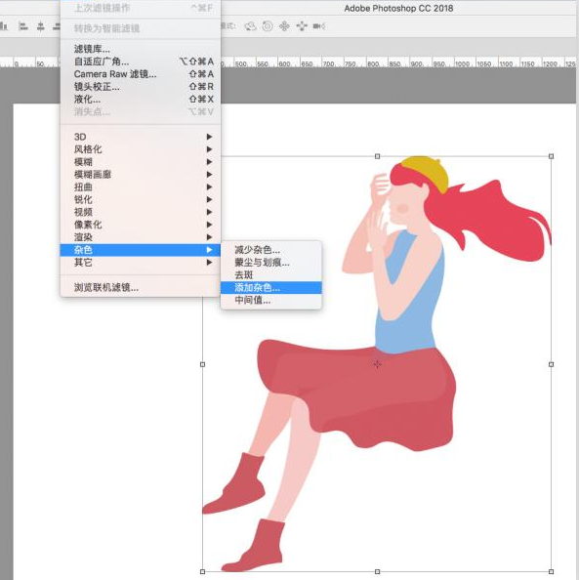
给人物添加杂色，同时用颗粒笔刷增加高光、阴影等细节需要笔刷的宝宝可关注公众号自行领取哦
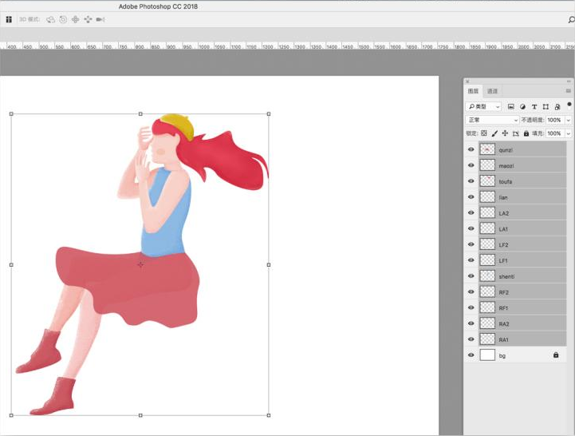
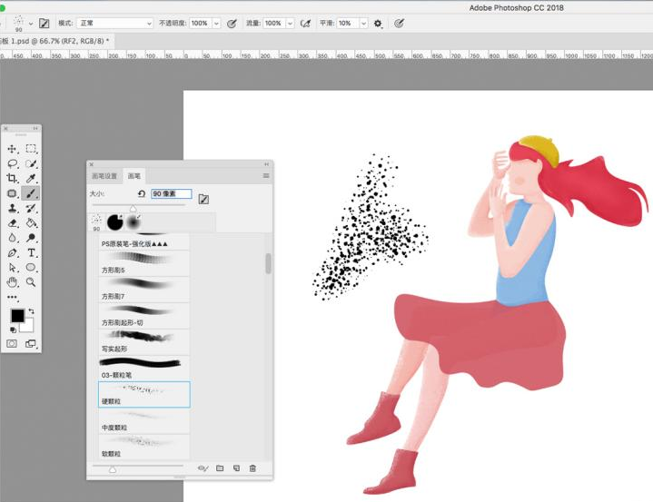
将PS文件导入到AE中，对话框中导入种类：合成-保持图层大小，图层选项：可编辑的图层样式，然后将合层拉倒时间轴上
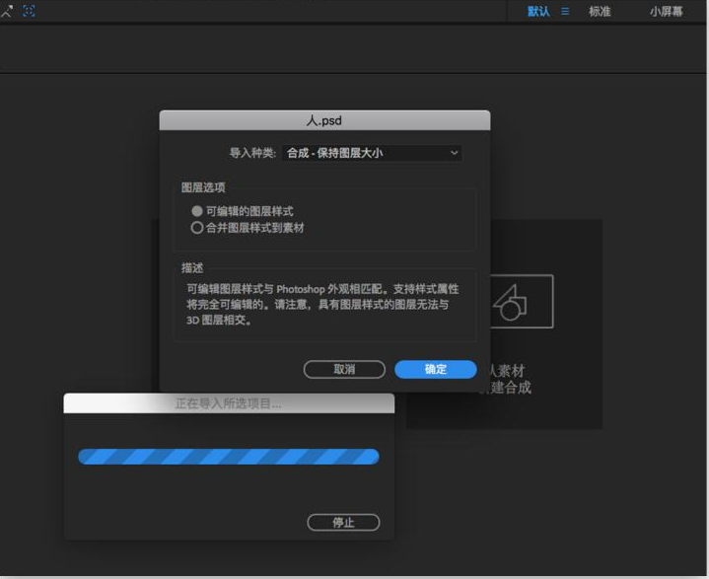
同时导入做好的球素材（球需要做后期的调色）
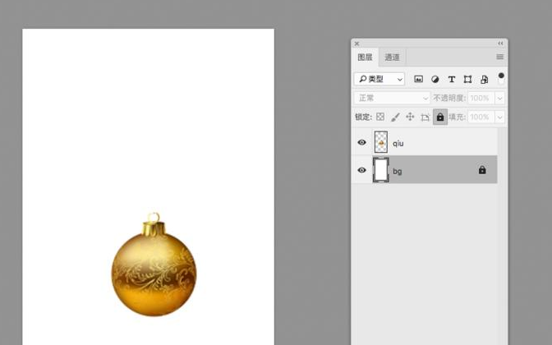
新建合成，将球素材拖到合成中，复制使球有大小的区别
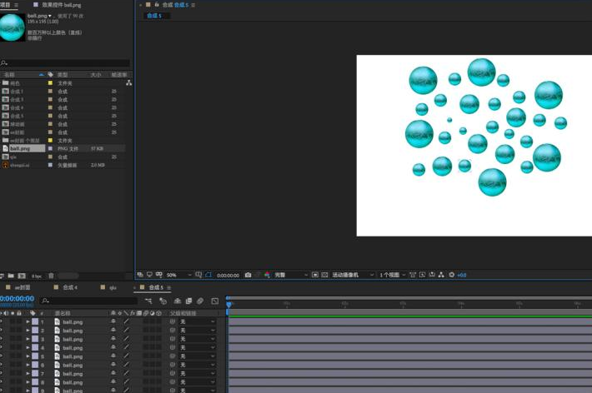
用钢笔工具画一个地面
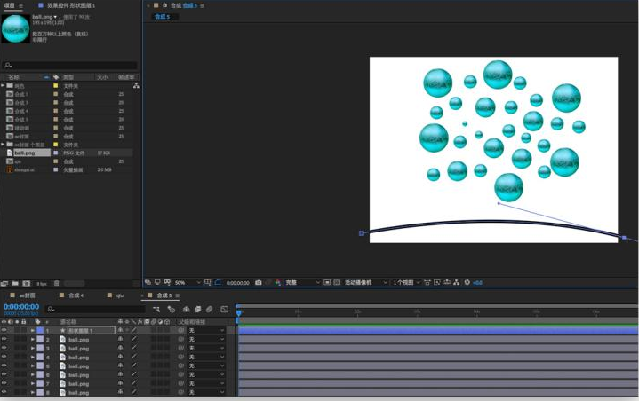
在合层窗口中打开Newton2插件，首先要改变面板的背景色以便我们观察动画。选中地面图层Type类型为Static静止状态，同时增大Mash Precision使地面变得更加光滑
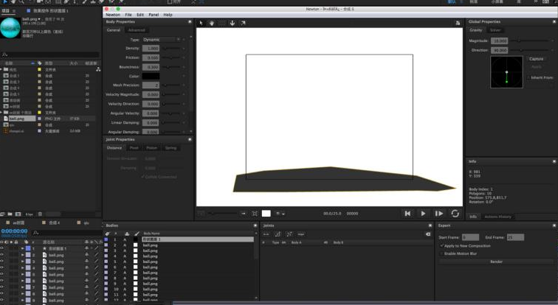
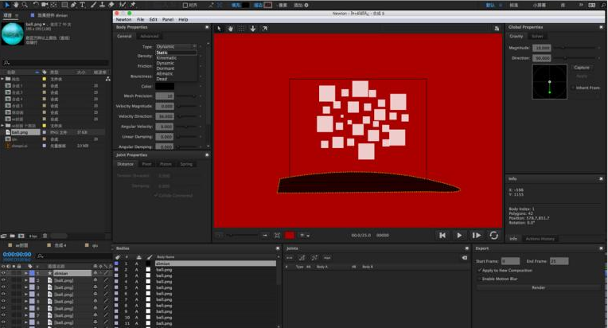
播放下动画，发现所有的球是同步下落的，缺乏层次，所以我们需要回到AE面板调整球图层的位置
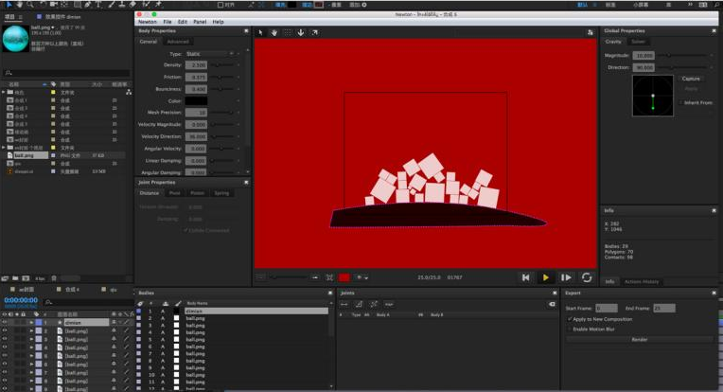
AE中选中所有的球图层按P调出位置，从下到上给球图层打关键帧（下面的图层关键帧要在上面图层的前面）
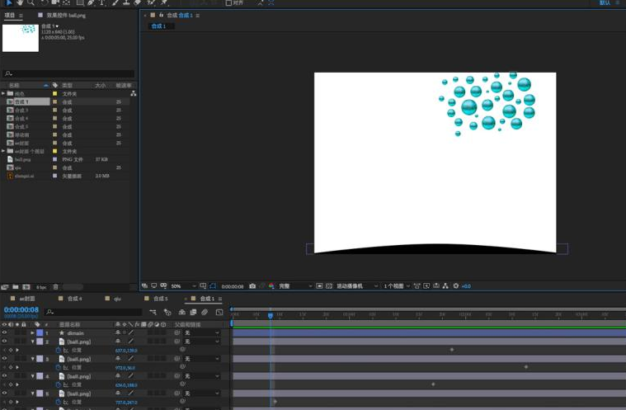
重新打开Newton2插件，地面图层Type类型为Static静止状态，同时增大Mash Precision使地面变得更加光滑，选中所有的球图层Type选择Kinematic，此时预览动画会发现球下落随关键帧P的先后下落
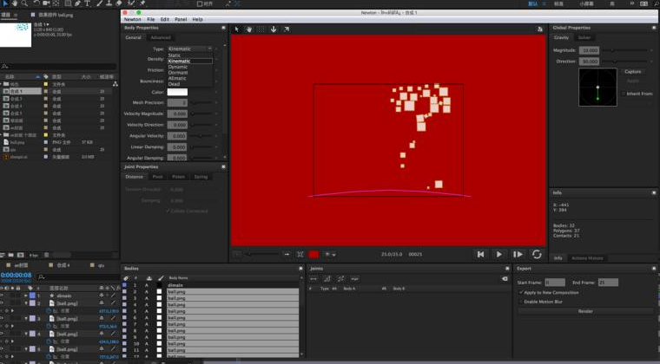
为了让球弹落的动画更生动，选中所有球图层增加Bounciness反弹力，也可以调节其他参数是动画更加有趣，最后渲染导出时注意整个动画有多少帧，手动输入End Frame后点击渲染就好啦
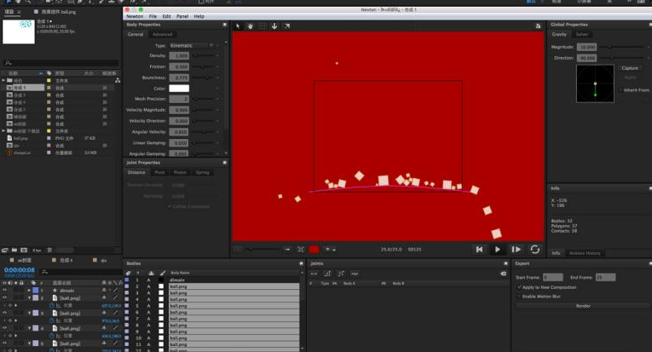
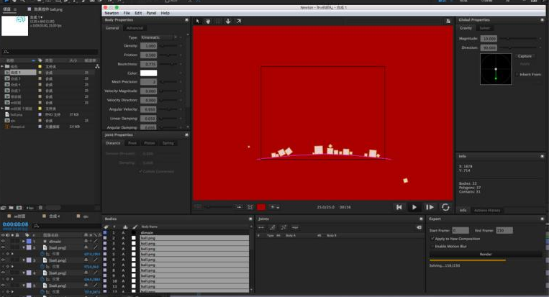
回到AE中，打开合成6，发现所有的球图层都完成了帧动画，此时我们可以把地面的透明度改为0，关于球的动画这部分就完成了，然后开始制作“荡秋千动画”哈哈
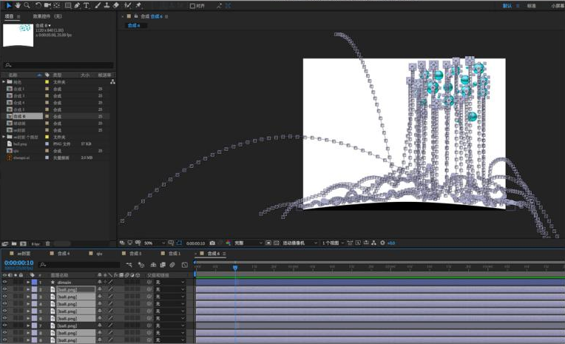
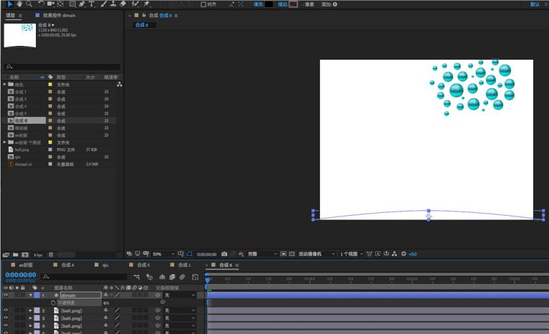
新建合成，将球素材拖到时间轴，同时新建13和固态层。将所有图层包括球父子链接到最顶部的固态层1
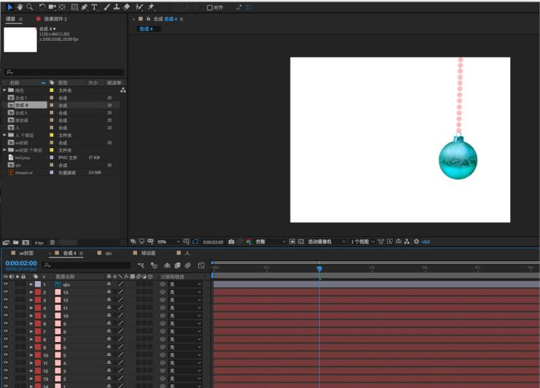
我们可以通过对固态层1做旋转到顶部，以便后续做Newton时球会做自由落体运动
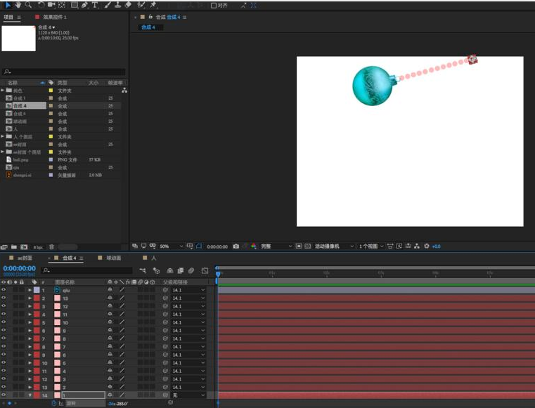
打开Newton2插件，选中所有图层选择Joins第一个做他们间的互相链接，将最顶部的图层一Type类型改为Static静止，选中球图层Anchor Tool改变球重心的链接
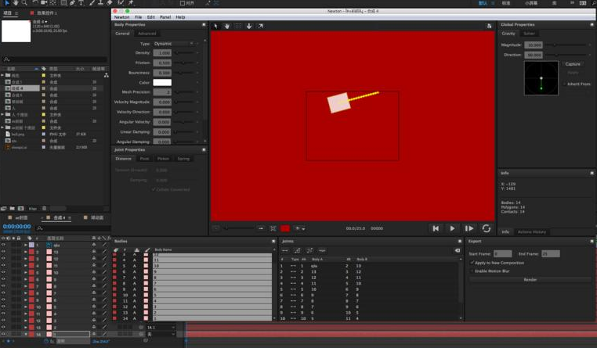
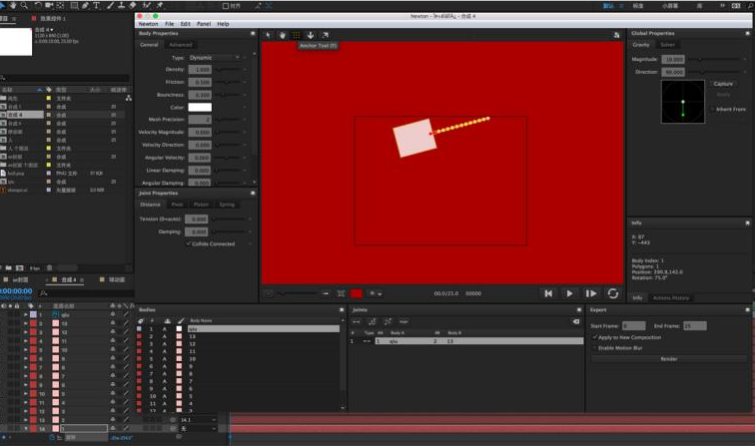
这个时候播放视频动画的幅度太大，可以增加Linear Damping同时增加Magnitude重力
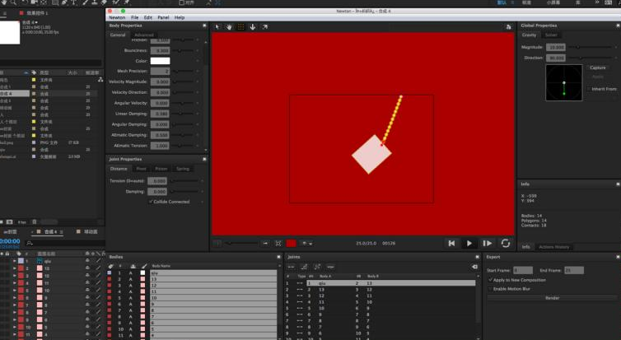
最后渲染导出时注意整个动画有多少帧，手动输入End Frame后点击渲染就好啦
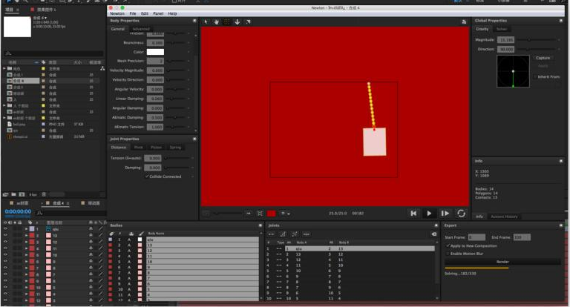
回到AE打开合成7，可以看到所有的图层都有了帧动画
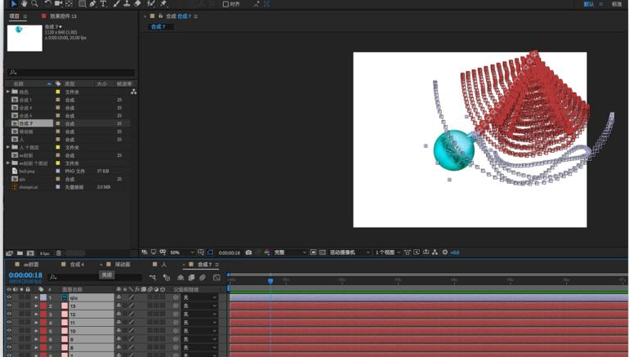
打开插件ConnectLayers，他可以将很多复杂的帧变成一条线条。选中所有的1-13个固态层，点击Rape，对话框中选择确定，此时线条已生成，也可以改变其颜色和粗细。这时候“秋千”就做好啦
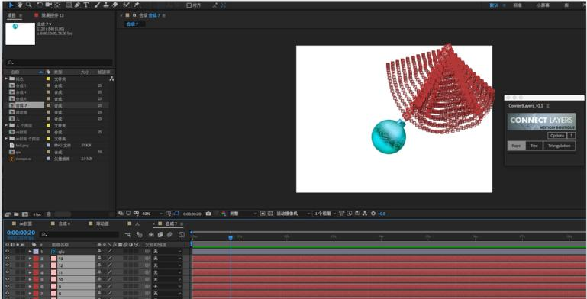
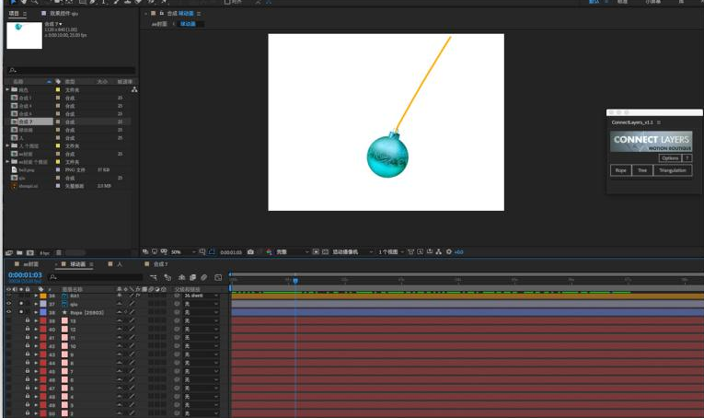
将人物插画拖到时间轴上，做各部位重心的调整，父子关系的链接……
然后通过Dulk插件实现人物整体的关联。
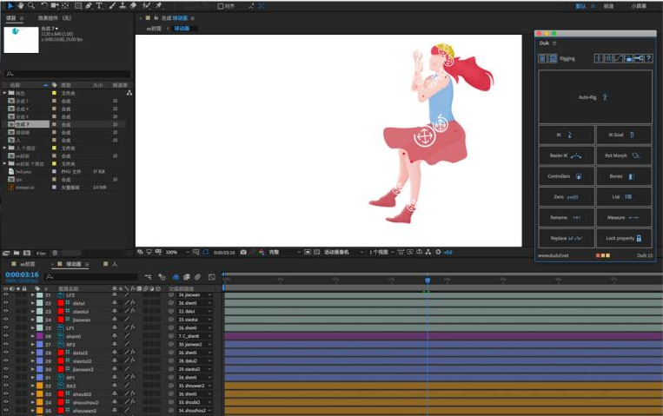
创建好了人物的骨骼和“秋千”现在最重要的就是讲人物和“秋千”关联到一起即人物随“秋千”运动的同时自身再做动画。找到“秋千”图层按U调出动画，Ctrl c拷贝，找到人物里的地面控制器Ctrl v黏贴，黏贴前要调整时间轴在0帧的人物状态即与球的状态相同（画布外侧身）
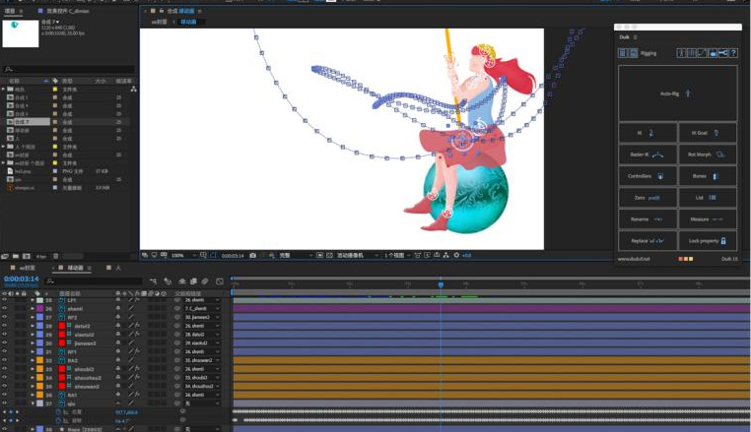
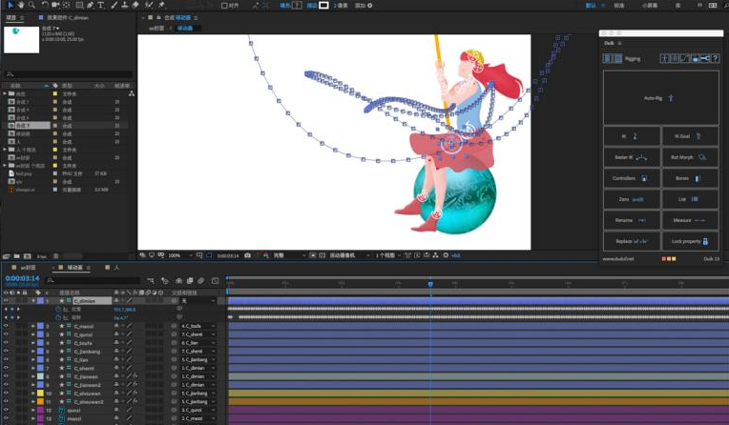
这是人物跟随“秋千”同步运动，可能会出现错位则给调整人物的控制器打关键帧来实现动画完整，最后通过改变人物裙子、头发、帽子的透明度变化让动画更有趣，
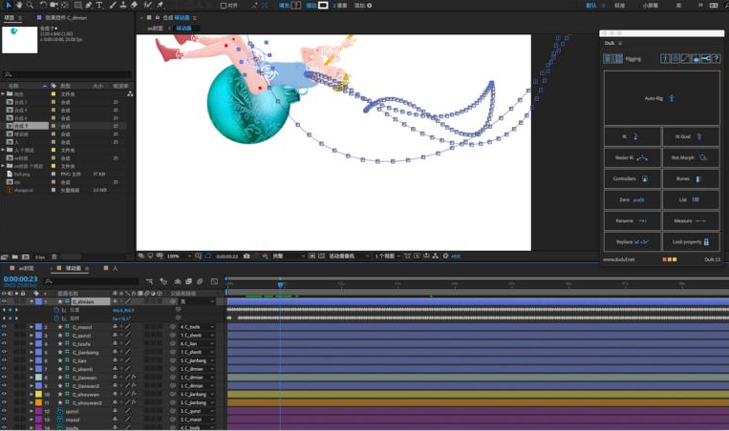
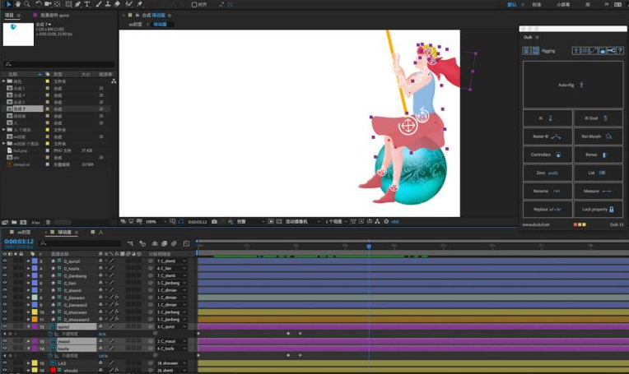

授课题目 | 章 | 第五章 抠像和校色 |  | 授课时间
授课题目 | 节 | 第一节 抠像 |  | 课程类别
授课时数 | 8 | 授课方法 | 讲授+上机
教学重点 | 了解抠像原理
教学难点 | 掌握抠像的方法和技巧
教学内容、方法及过程
抠像的概念
“抠像”一词是从电视制作中得来的，英文称作“Key”，意思是吸取画面中的某一种颜色作为透明色，画面中包含的这种透明色将被清除，从而使位于该画面之下的画面显现出来，这样就形成了两层画面叠加的效果，这就是抠像。
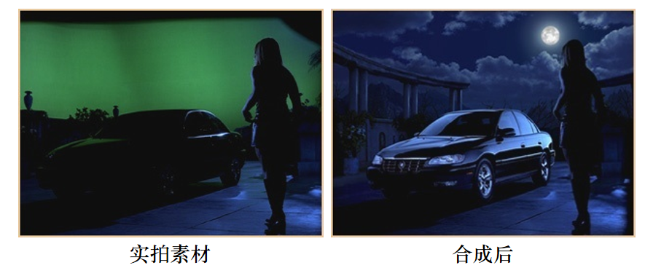
抠像的原理
在使用实拍素材合成时，由于素材自身不带Alpha通道，在与其他素材结合时会遇到麻烦。解决方法是在前期拍摄时，让角色在蓝色或绿色的背景前表演，然后将获取的素材采集到电脑中，导入到后期合成软件(如After Effects)中，生成一个保留前景、背景透明的Alpha通道，然后与其他实拍素材或CG图像素材进行合成。
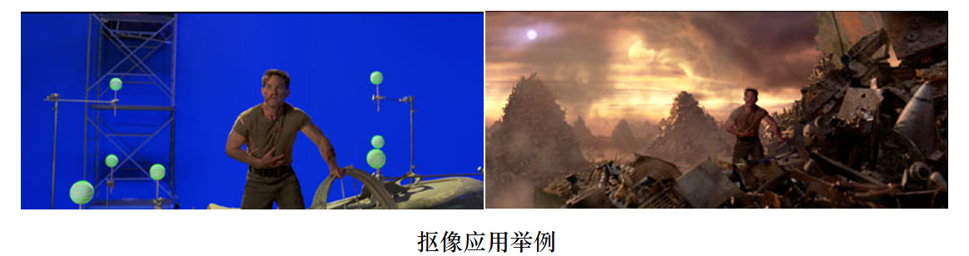
抠像特效组
抠像可以从“效果”菜单或【效果和预设】面板中选择添加。
1. CC Simple Wire Removal（CC简单金属丝移除）
该特效是利用一根线将图像分割，在线的部位产生模糊效果。
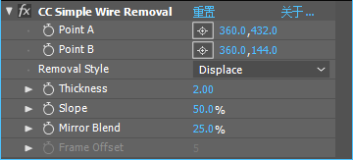
2.颜色键
该特效指定一种颜色后，系统会将图像中所有与其近似颜色的像素键出，使其透明。“颜色键”是一种比较基础的抠像特效，适用于抠像的背景比较纯净、颜色比较均匀的画面。
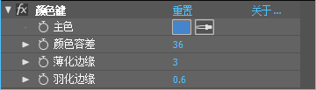
3.亮度键
该特效能够键出与指定明度相似的区域，使其透明。是一个很特殊的抠像方式，“亮度键”主要依靠亮度的区别来去除背景，适用于对比度比较强烈的图像。
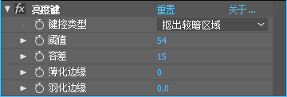
4.差值遮罩
该特效通过将差值图层与特效层进行颜色对比，将相同颜色区域键出，制作出透明效果。
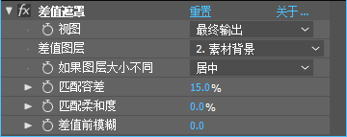
5.内部/外部键
该特效需要为抠像的对象绘制两个蒙版路径，一个定义键出范围的外边缘，一个定义键出范围的内边缘。系统根据内外蒙版路径进行像素差异比较，完成键出效果。
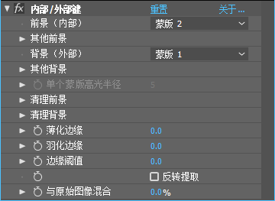
6.颜色范围
该特效通过设置一定范围的色彩变化区域来对图像进行抠像。
该特效适合对背景包含多个色彩、背景亮度不均匀或包含相同颜色阴影的图像抠像，可以得到很好的效果。
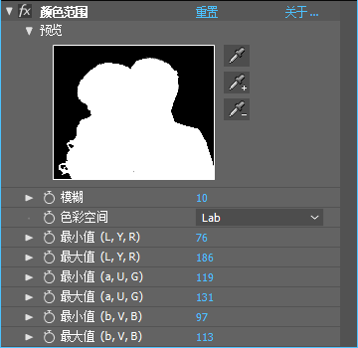
7.提取
该特效通过指定一个亮度范围来产生透明或通过抽取通道对应的颜色来制作透明效果。
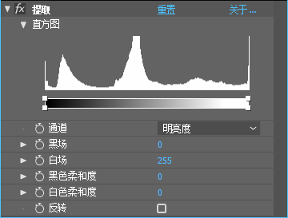
8.线性颜色键
该特效根据“使用RGB”、“使用色相”或“使用色度”信息，与指定的主色进行比较，如果两者颜色相同则完全透明；如果完全不相同则不透明；如果两者的颜色相近，则半透明，其产生的透明效果是线性分布的。
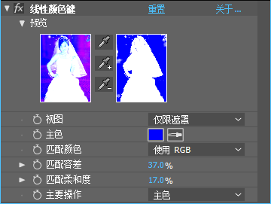
9.颜色差值键
该特效通过吸取两个不同的颜色对图像进行抠像，从而使一个图像具有两个透明区域。“遮罩A”使指定抠像色之外的其他颜色区域透明；“遮罩B”使指定的抠像色区域透明；“Alpha通道”是两个遮罩透明区域组合的最终的透明区域。
“颜色差值键”特效适合复杂图像的抠像操作，对于透明、半透明物体的抠像，以及背景亮度不均匀、有阴影的素材有很好的抠像效果。
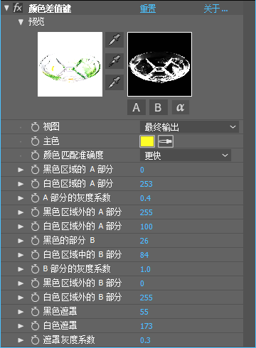
10.溢出抑制
该特效可以清除图像键出处理后残留的键出色痕迹，它的典型用法是清除图像边上溢出的抠像色，这些溢出常常是因为光的反射造成的。
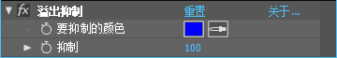
11.高级溢出抑制器
该特效可以去除用于颜色抠像的彩色背景中的前景颜色的溢出。
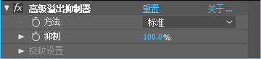
12.抠像清除器
该特效可以恢复通过典型抠像效果抠出的场景中的Alpha通道细节，包括恢复因压缩图像而丢失的细节。
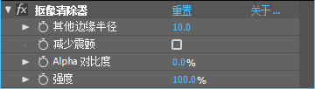
13.Keylight(1.2)
该特效功能极其强大，对于前面所介绍的各种抠像方法，“Keylight(1.2)”全部都可以胜任。
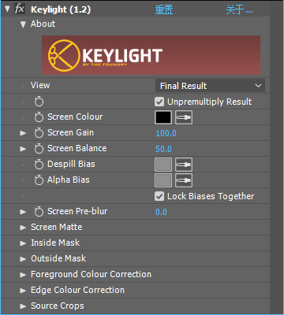
授课题目 | 章 | 第五章 抠像和校色 |  | 授课时间
授课题目 | 节 | 第二节 校色 |  | 课程类别
授课时数 | 8 | 授课方法 | 讲授+上机
教学重点 | 掌握校色工具
教学难点 | 校色的方法和技巧
教学内容、方法及过程
色彩调整的应用方法
颜色作为一处反映客观世界的符号，不仅向人们传达着某种资讯和情绪，而且可以用以隐喻某种观念。颜色校正主要是通过对图像的明暗、双比度、饱和度及色相的调整，来达到改善图像质量的目的，以更好地控制影片的色彩信息，制作出理想的视频画面效果。
应用颜色校正的操作方法如下：
1.在【时间轴】面板中选择要应用色彩调整特效的层；
2.执行“效果”→“颜色校正”菜单命令，展开“颜色校正”特效组，然后选择其中的某个特效命令；
3.打开效果控制台面板，修改特效的相关参数。

颜色校正特效组
在图像处理过程中经常需要进行图像颜色调整工作，如调整图像的色彩、色调、明暗度、对比度等。在After Effects CC中提供了33个色彩调整命令，选择相应的命令，即可对其进行应用。
1.自动颜色特效
【自动颜色】特效可以自动地处理图像的色彩，图像值如果和色彩的值相近，图像应用该特效后变化效果较小。
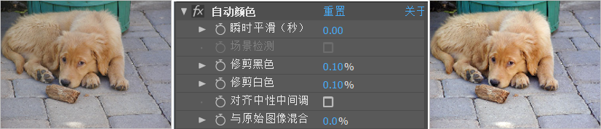
2.自动对比度特效
【自动对比度】特效将对图像的自动对比度进行调整，如果图像值和自动对比度的值相近，图像应用该特效后图像变化效果小。
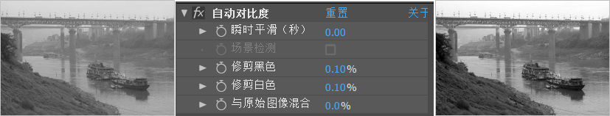
3.自动电平特效
【自动色阶】特效对图像进行自动色阶的调整，如果图像值和自动色阶的值相近，图像应用该特效后图像变化效果较小。
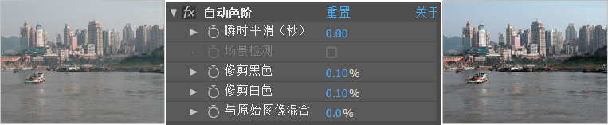
4.黑白特效
【黑白】特效主要用来处理各种黑白图像，创建各种风格的黑白效果，且可编辑性很强。它还可以通过简单的色调应用，将彩色图像或灰度图像处理成单色图像。
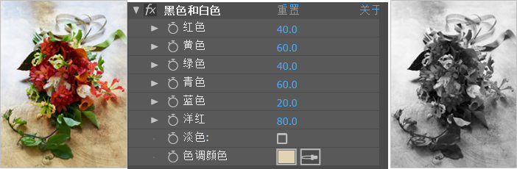
5.亮度与对比度特效
【亮度与对比度】特效是对图像的亮度和对比度进行调节。
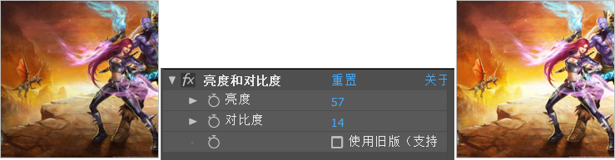
6.广播颜色特效
【广播颜色】特效主要对影片像素的颜色值进行测试，使用该特效就可以测试影片的亮度和饱和度是否在某个幅度以下的信号安全范围内，以免发生不理想的电视画面效果。
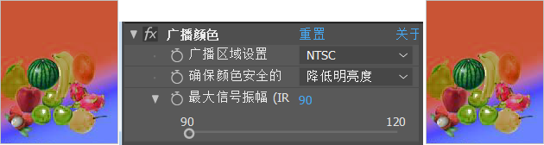
7.CC Color Offset(CC色彩偏移)特效
【CC Color Offset(CC色彩偏移)】特效主要是对图的红、绿、蓝相位进行调节。
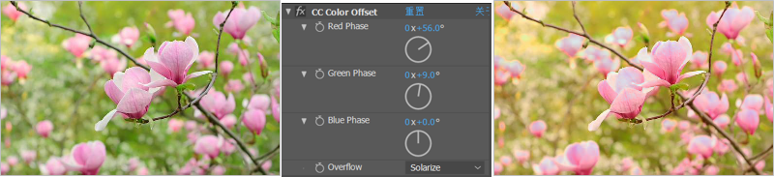
8.CC Toner(CC调色特效)
【CC Toner(CC调色特效)】特效通过对图像的高光颜色、中间色调和阴影颜色的调节来改变图像的颜色。
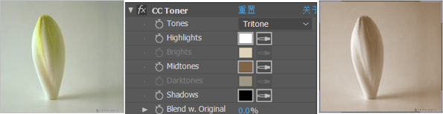
9.更改颜色特效
【更改颜色】特效是通过颜色改变右侧的色块或吸管来设置图像中的某种颜色，然后通过色相、饱和度、亮度等对图像进行颜色的改变。
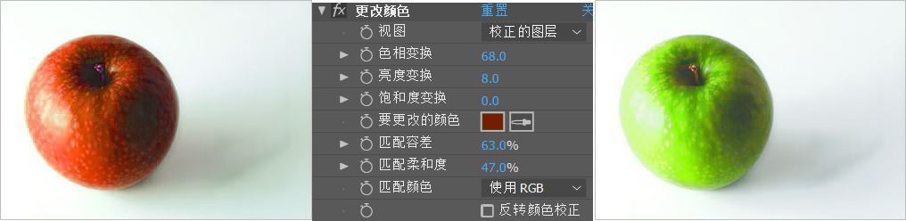
10.更改为颜色特效
【更改为颜色】特效是通过颜色的选择可以将一种颜色改变为另一种颜色，用法与【更改颜色】特效相似。
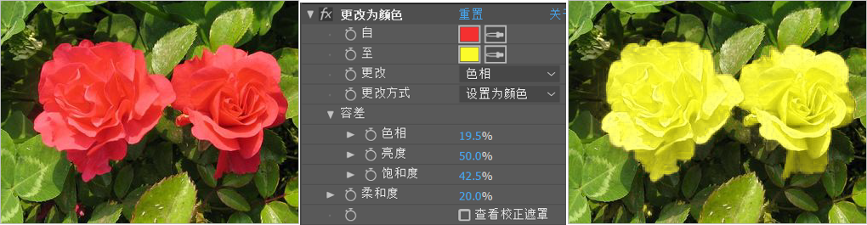
11.通道混合器特效
【通道混合器】特效是通过修改一个或多个通道的颜色值来调整图像的色彩。
12.色彩平衡特效
【色彩平衡】特效是调整图像暗部、中间色调和高光的颜色强度来调整素材的色彩均衡。

13.色彩平衡(HLS)特效
【色彩平衡(HLS)】特效调整图像的HLS，即调整图像的色相、亮度和饱和度参数，以改变图像的颜色。

14.颜色链接特效
【颜色链接】特效将当前图像的颜色信息覆盖在当前图层上，以改变当前图像的颜色，通过透明度的修改，可以使图像有透过玻璃看画面的效果。
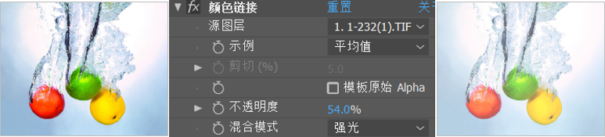
15.颜色稳定器特效
【颜色稳定器】特效通过选择不同的稳定方式，然后在指定点通过区域添加关键帧对色彩进行设置。

16.色光特效
【色光】特效可以将色彩以自身为基准按色环颜色变化的方式周期变化，产生梦幻彩色光的填充效果。
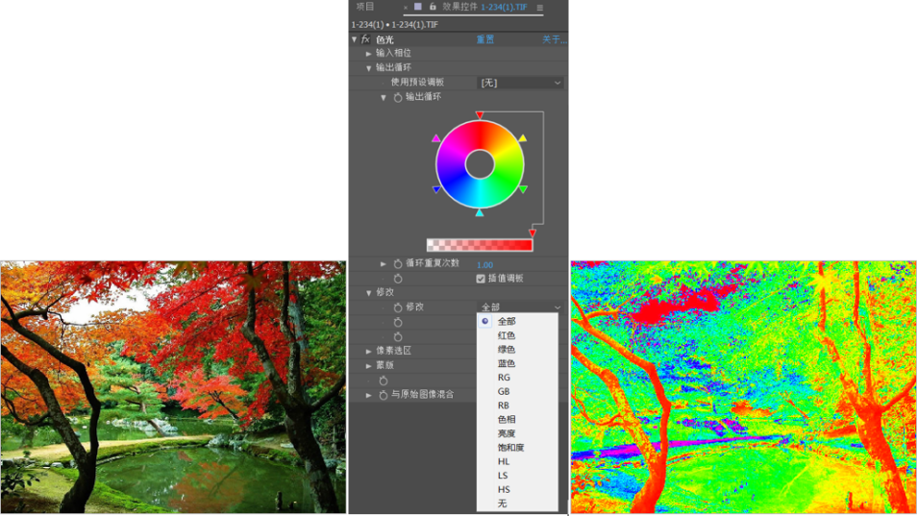
17.曲线特效
【曲线】特效可以通过调整曲线的弯曲度或复杂度，来调整图像的亮区和暗区的分布情况。
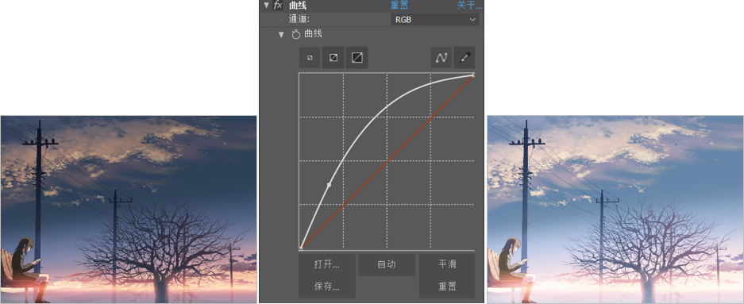
18.色调均化特效
【色调均化】特效可以通过RGB、亮度或Photoshop风格3种方式对图像进行色彩补偿，使图像色阶平均化。

19.曝光度特效
【曝光度】特效用来调整图像的曝光程度，可以通过通道的选择来设置图像曝光的通道。

20.灰度系数/基值/增益特效
【灰度系数/基值/增益】特效可以对图像的各个通道值进行控制，以细致地改变图像的效果。

21.色相/饱和度特效
【色相/饱和】特效可以控制图像的色彩和色彩的饱和度，还可以将多彩的图像调整成单色画面效果，做成单色图像。
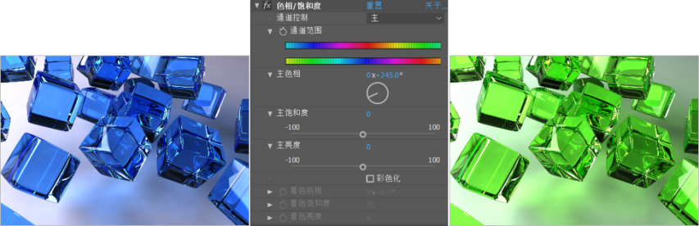
22.保留颜色特效
【保留颜色】特效可以通过设置颜色来指定图像中保留的颜色，将其他的颜色转换为灰度效果。

23.色阶特效
【色阶】特效将亮度、对比度和伽马等功能结一起，对图像进行明度、阴暗层次和中间色彩的调整。

24.色阶（单独控件）特效
【色阶（单独控件】特效可以将图像调整成照片级别，使其看上去更加逼真。
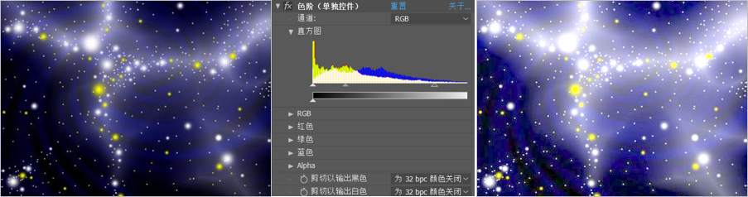
25.照片滤镜特效
【照片滤镜】特效与【色阶】特效应用方法相同，只是在控制图像的亮度、对比度和伽马值时，对图像的通道进行单独控制，更细化了控制的效果。
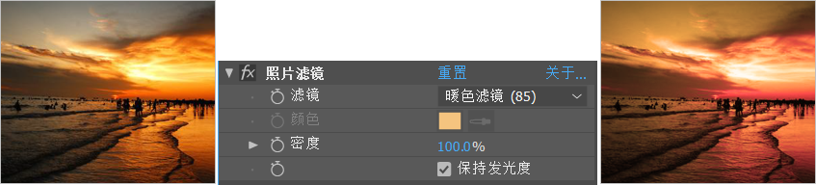
26.PS任意映射特效
【PS任意映射】特效应用在Photoshop的映像设置文件上，通过相位的调整来改变图像效果。
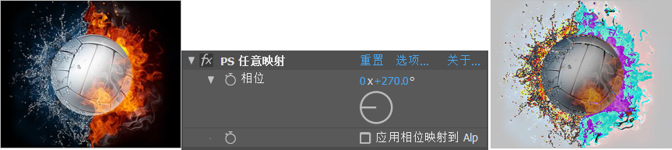
27.阴影/高光特效
【阴影/高光】特效用于对图像中的阴影和高光部分进行调整。
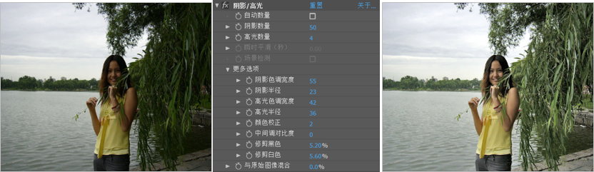
28.色调特效
【色调】特效可以通过指定的颜色对图像进行颜色映射处理。
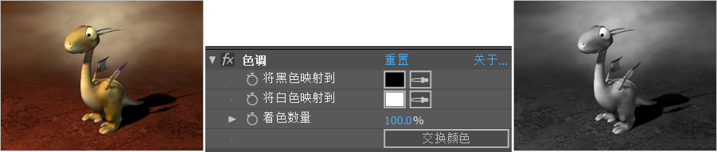
29.三色调特效
【三色调】特效与CC调色的应用方法相同。

30.自然饱和度特效
【自然饱和度】特效在调节图像饱和度的时候会保护已经饱和的像素，即在调整时会大幅增加不饱和像素的饱和度，而对已经饱和像素只做很少、很细微的调整，这样不但能够增加图像某一部分的色彩，而且还能使图像饱和度正常。


授课题目 | 章 | 第六章 综合案例应用 |  | 授课时间
授课题目 | 节 | 第一节 综合案例应用 |  | 课程类别
授课时数 | 16 | 授课方法 | 讲授+上机
教学重点 | 根据影视合成需要进行素材处理及合成
教学难点 | 多种合成素材的综合运用与画面气氛营造
教学内容、方法及过程
打开【AE】；【导入】素材，【拖拽】“素材”到【新建合成】按钮；使用【钢笔工具】绘制遮罩。
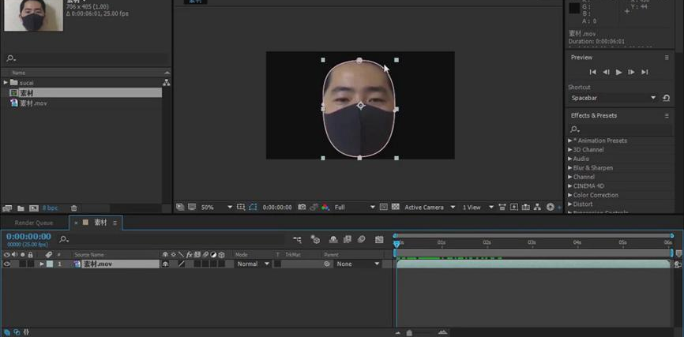
按【M】打开蒙版路径，调整【蒙版羽化】46,46【蒙版扩展】-18；在第0帧，为【蒙版路径】添加【关键帧】；在第1秒05帧，调整【锚点】。
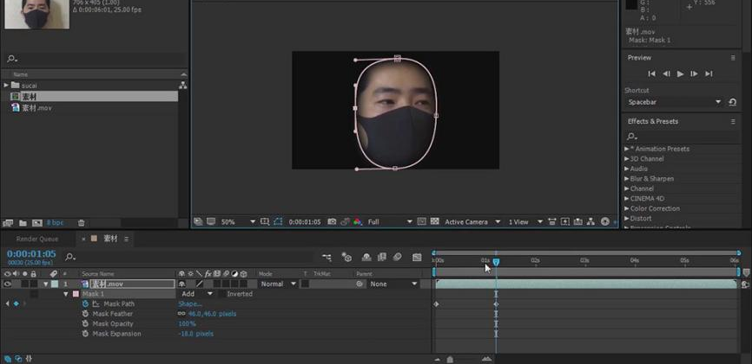
在第3秒04帧，为【蒙版路径】添加【关键帧】；在第3秒19帧，调整【锚点】；向后移动【时间线】，跟随面部调整【锚点】。
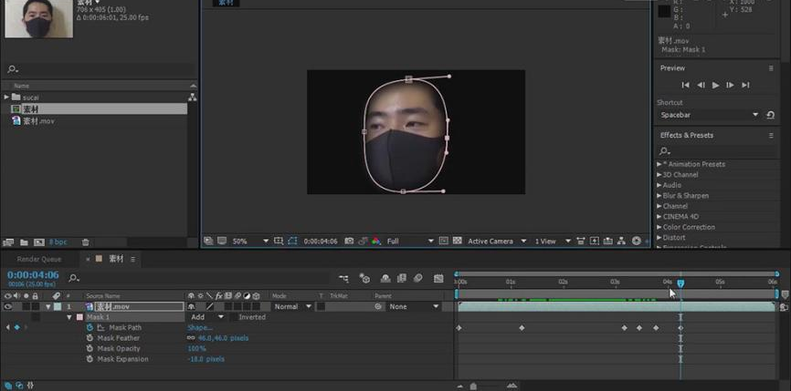
打开【Tracker】面板，选择【Track Motion】，调整【跟踪点】到眼睛，点击【播放】；如图所示。
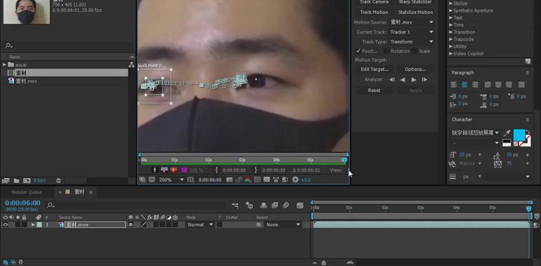
【新建】“空对象”层，按【A】调整锚点50,50；在【Tracker】面板，点击【编辑目标】，选择“1.NULL 1”；点击【应用】，点击【OK】。
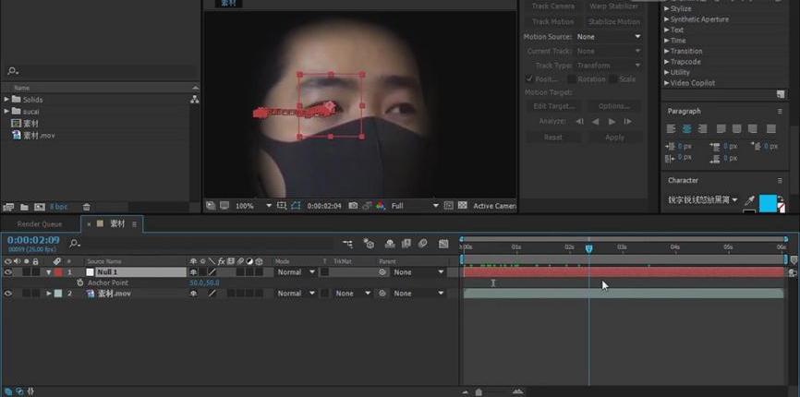
将素材【拖拽】到合成，调整【缩放】18,18%；【混合模式】为“Add”；双击【矩形工具】，按【Ctrl】两边向内压缩；按【F】调整遮罩羽化197,197。
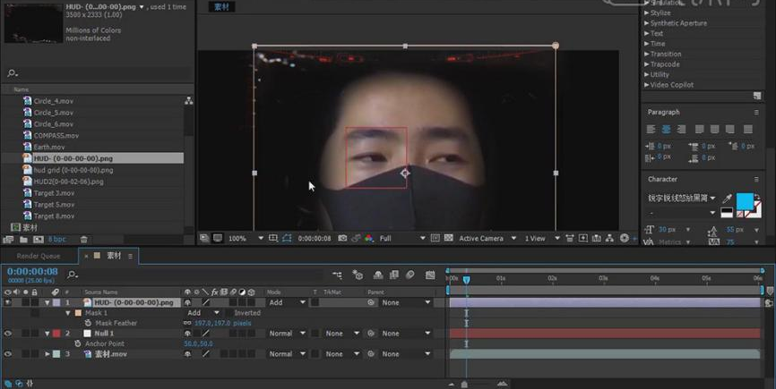
将第一层的【父子关系】选择“2.NULL 1”；【隐藏】第二层；【选择】第一层，按【M】蒙版路径，在第10帧为【蒙版路径】添加【关键帧】，在第0帧，按【Ctrl】上下向内压缩。
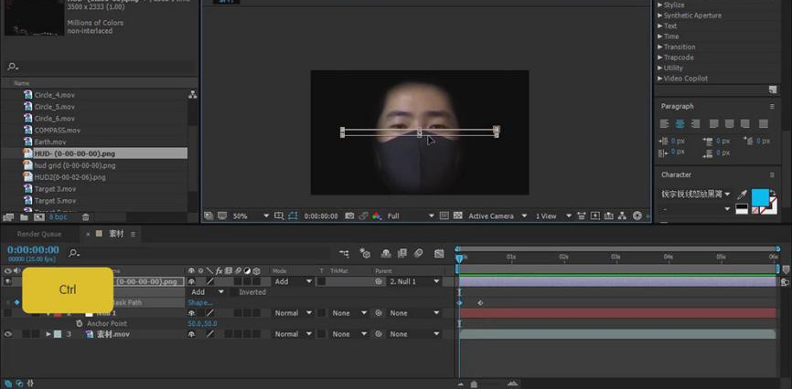
将素材【拖拽】到合成，调整【缩放】51,51%；在【效果面板】【右键】选择【Distort】-【Bezier Warp】，调整锚点；如图所示。
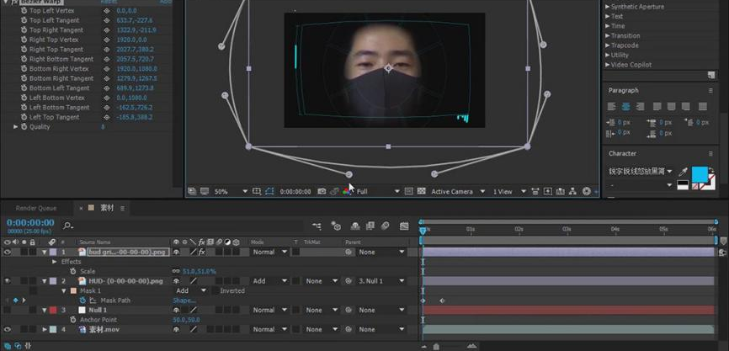
双击【矩形工具】，按【U】显示所有关键帧，在第10帧为【蒙版路径】添加【关键帧】，在第0帧，按【Ctrl】上下向内压缩；如图所示。
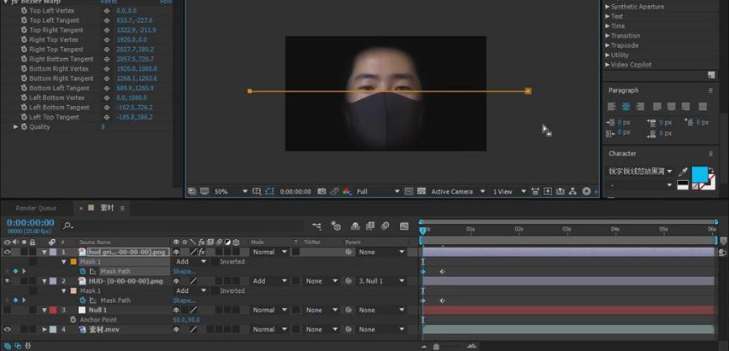
将第一层的【父子关系】选择“3.NULL 1”；将素材【拖拽】到合成，打开【缩放】进行缩小；调整【混合模式】为Add；调整【父子关系】选择“4.NULL 1”；如图所示。
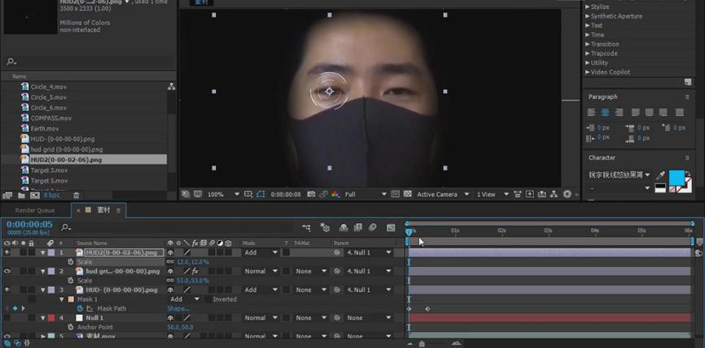
按【T】不透明度，并【添加关键帧】，向后移动关键帧；在第5帧，调整【不透明度】0%；如图所示。
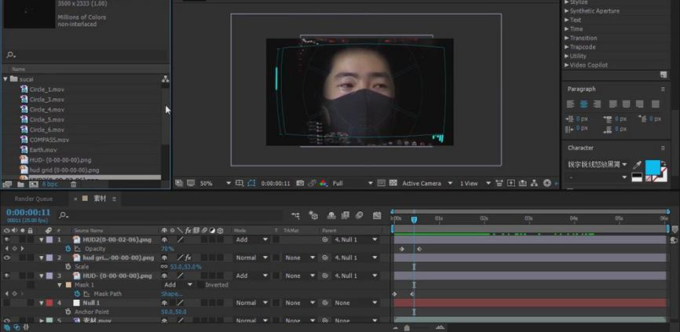
将素材【拖拽】到合成中，打开【缩放】进行缩小；将第二层的【三维图层】打开，调整【父子关系】选择“NULL 1”层；在第1秒05帧，按【R】三维旋转【Y轴】0x-33°。
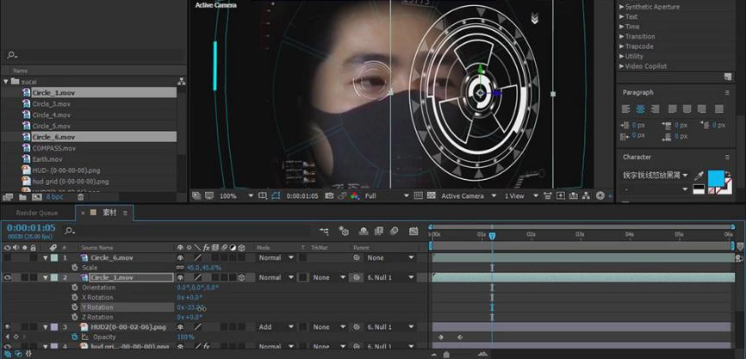
在【效果面板】【右键】选择【Generate】-【Fill】，调整【Color】蓝色；添加【Glow】效果；如图所示。
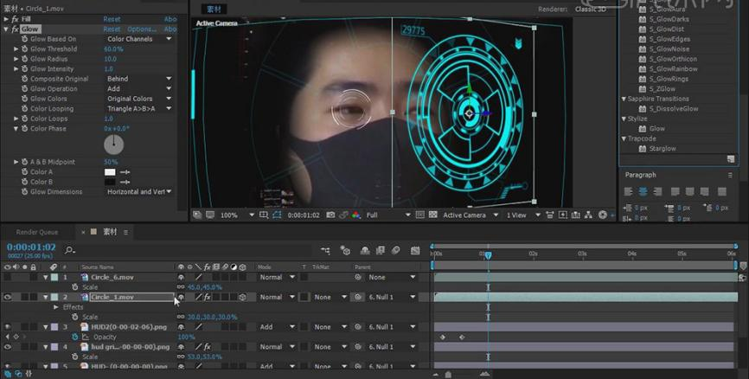
【选择】第一层，打开【三维图层】，进行【缩小】；调整【父子关系】选择“2.Circle_1”层；按【R】三维旋转【Y轴】0x-33°；调整【位置】Z轴-124。
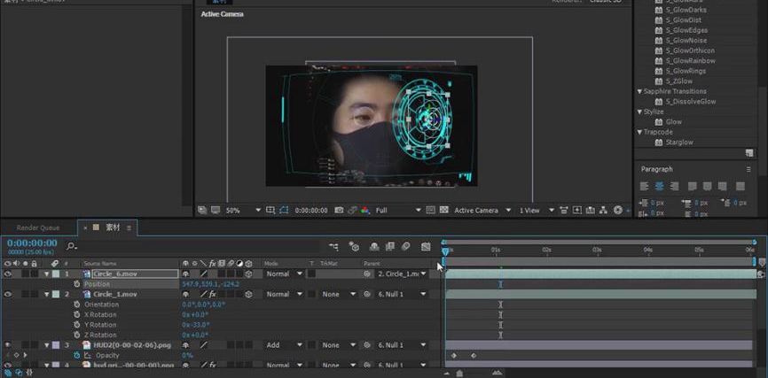
将第二层的效果【复制】到第一层；调整第一层【混合模式】Add；如图所示。
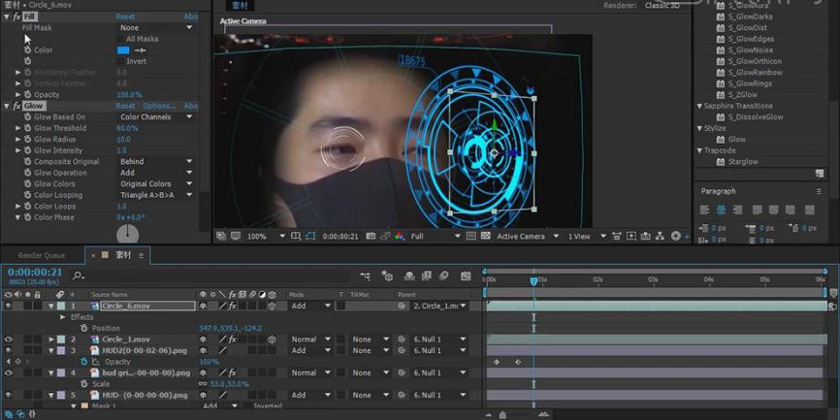
【选择】第二层，在第8帧，为【缩放】添加【关键帧】，调整【缩放】25,25,25%；在第17帧，调整【缩放】34,34,34%；如图所示。
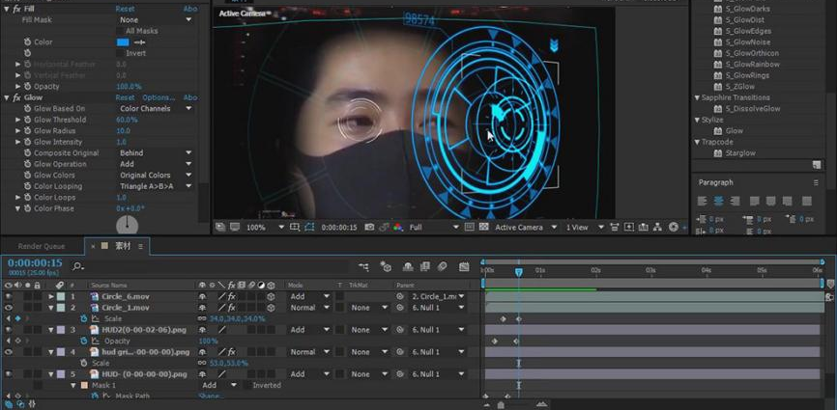
【新建】“固态层”，【命名】“G1”；添加【Optical Flares】效果，点击【Options】选择一种预设，调整【Color】蓝色；图层【混合模式】Add。
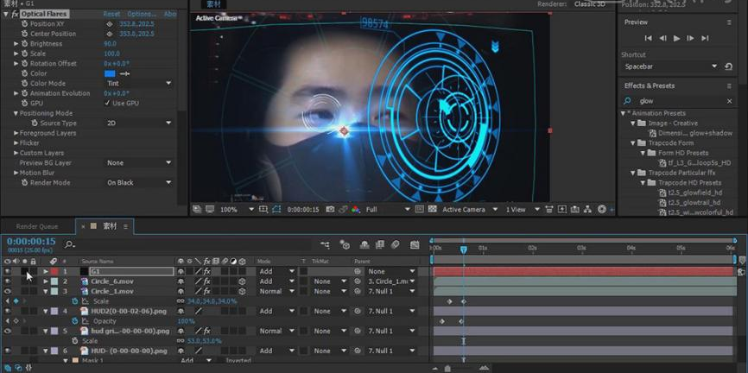
将“G1”【三维图层】打开，调整【父子关系】选择“3.Circle_1”层；在第15帧打开【Optical Flares】，为【Brightness】添加【关键帧】，在第8帧，调整【Brightness】0。
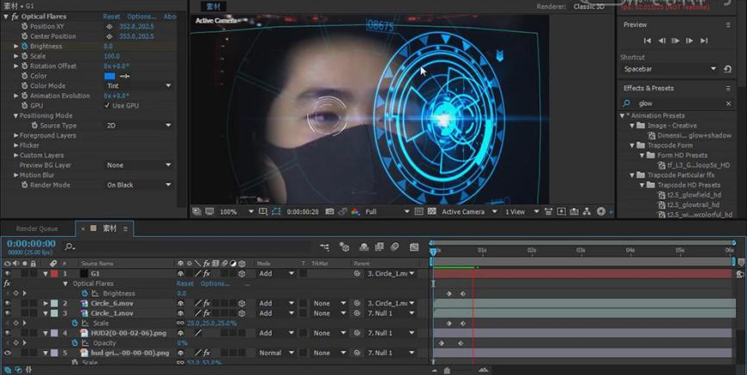
将素材【拖拽】到合成中，打开【缩放】进行缩小；将第二层【三维图层】打开，调整【父子关系】选择“Null 1”；按【R】三维旋转【Y轴】0x+23°。
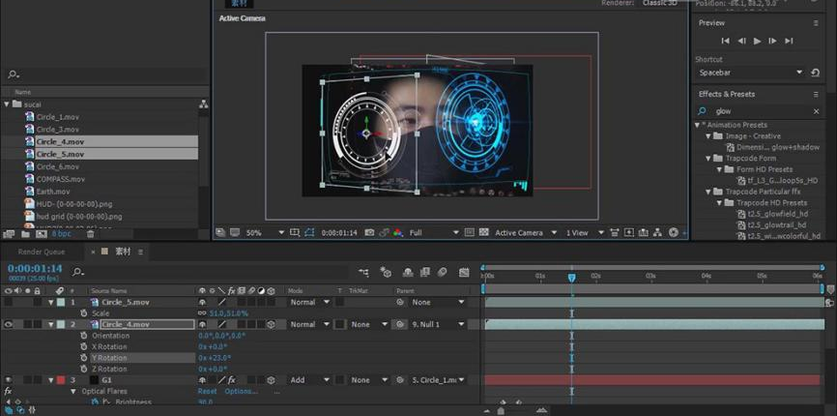
将“Circle_1”层的效果【复制】到“Circle_4”，调整【Fill】-【Color】橙色；【混合模式】Add；如图所示。
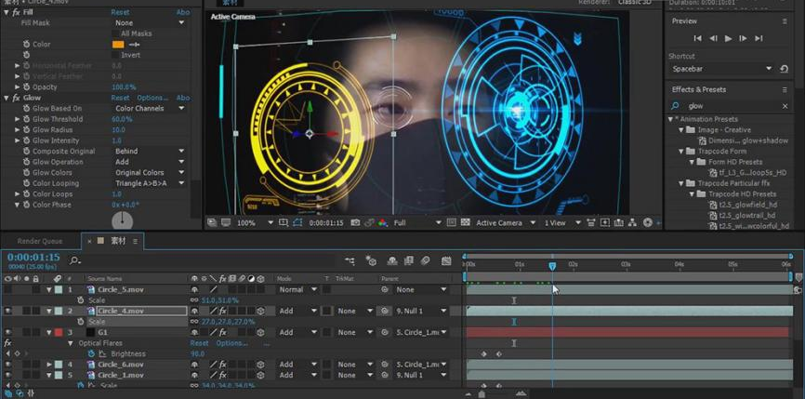
调整第一层【父子关系】选择“Circle_4”，进行【缩小】，按【R】三维旋转【Y轴】0x+23°；调整【位置】Z轴-121；将第二层的效果【复制】过来。
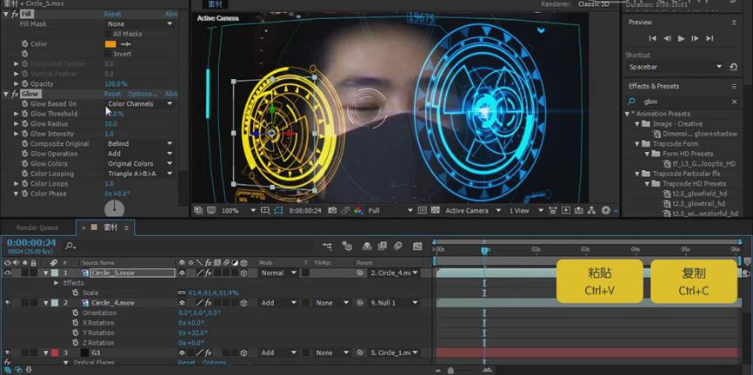
在第3秒10帧，【选择】第二层，按【S】缩放【添加关键帧】；在第3秒13帧，调整【缩放】32,32,32%；将“G1”层按【Ctrl+D】复制，将【关键帧】向后移动。
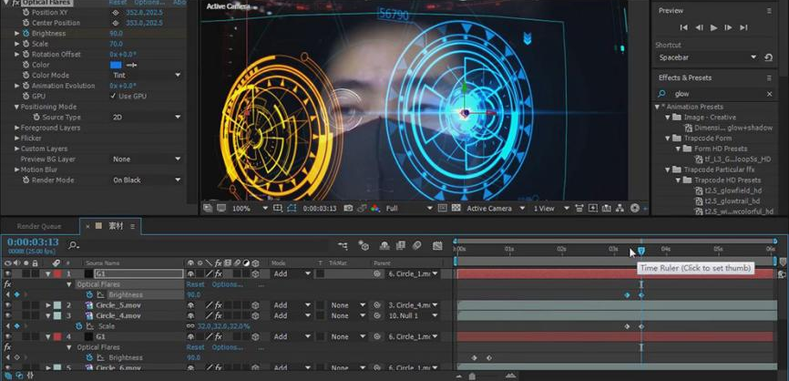
将第一层的【父子关系】选择“3.Circle_4”；打开【Optical Flares】调整【Color】橙色；如图所示。
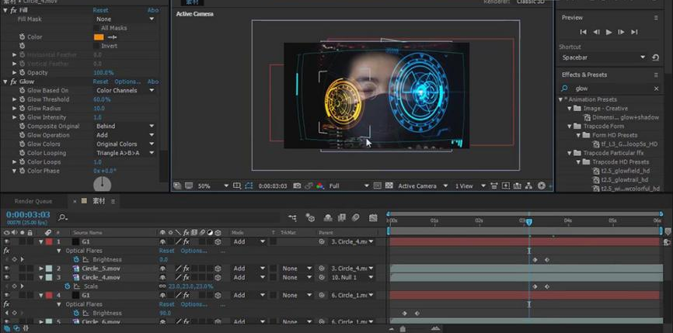
将素材【拖拽】到合成中；将第六层【缩放】调整为3,3%，放在底部位置；调整【父子关系】“Null 1”；依次将“第三层—第五层”移动到底部。
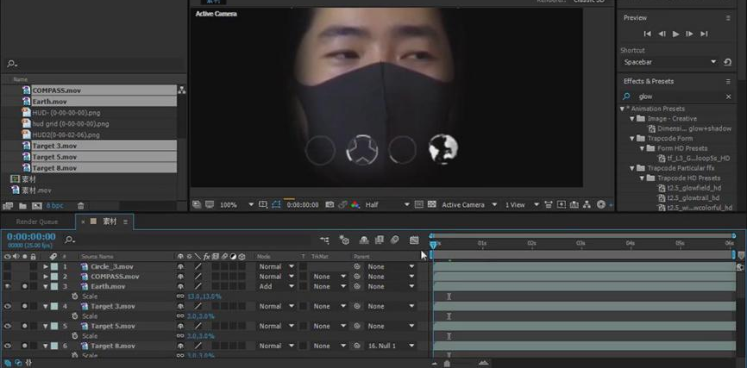
将“Circle_4”效果【复制】到第六层；再【复制】到第三层，删除【Fill】，再添加【Tint】效果调整“白色”为“蓝色”；如图所示。
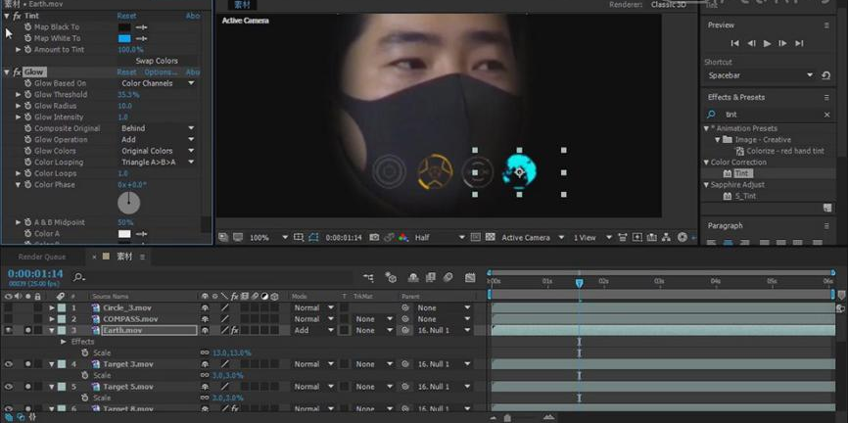
再将“Circle_4”效果【复制】到第四层；打开【Fill】调整【Color】橙色；【选择】第六层打开【Fill】调整【Color】蓝色；再将效果【复制】到第五层。
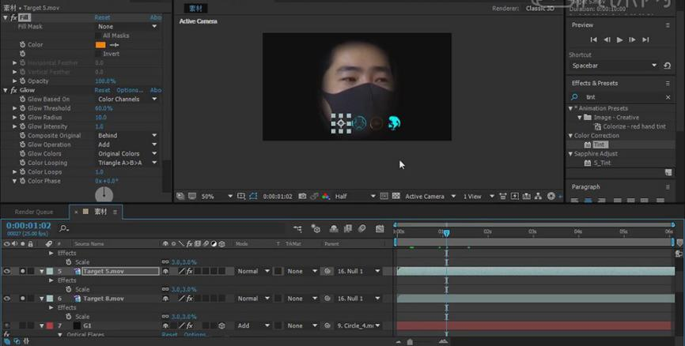
选择第二层，将其【缩小】，【混合模式】Add，打开【三维图层】，调整【父子关系】“Null 1”；按【R】三维旋转【X轴】0x-82°；添加【Tint】效果调整“白色”为“蓝色”；如图所示。
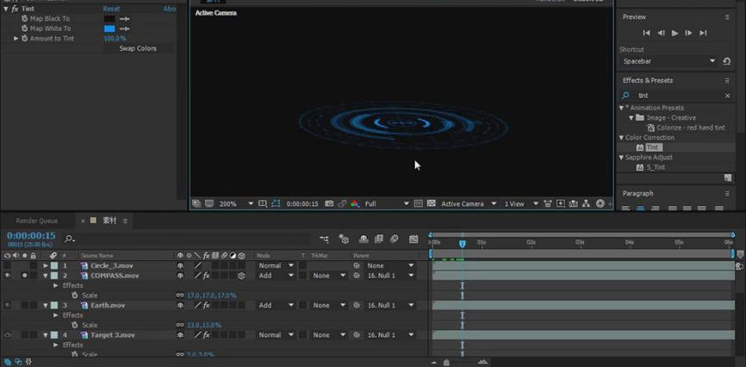
【选择】第二层，按【T】不透明度添加【关键帧】，向后移动关键帧；在第0帧，调整【不透明度】0°；按【Ctrl+D】复制，向上移动并缩小，向前拖动【时间滑块】。
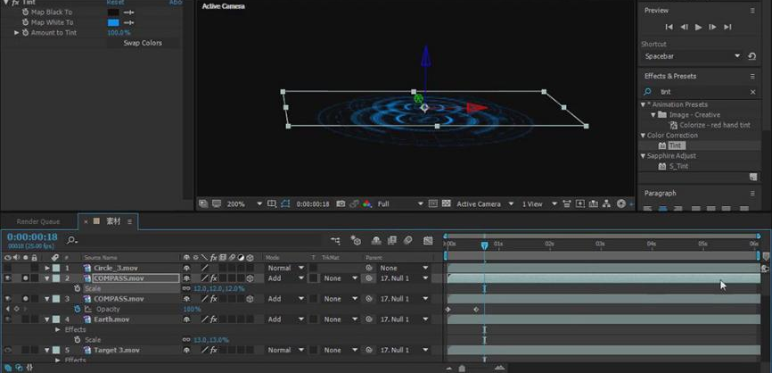
【选择】第二层，按【T】不透明度添加【关键帧】，向后移动关键帧；在第0帧，调整【不透明度】0°；【选择】第四层，按【T】不透明度添加【关键帧】，向后移动关键帧；在第0帧，调整【不透明度】0°。
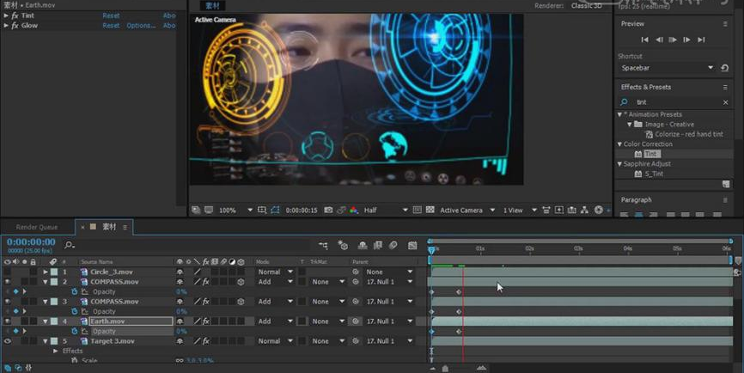
【选择】第一层，移动到左上方，调整【缩放】6,6%；调整【父子关系】“Null 1”；将“Circle_3”效果【复制】过来；如图所示。
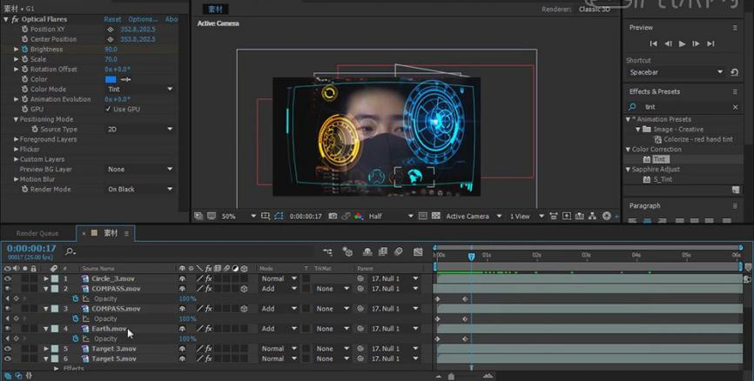
【新建】“调整图层”，添加【Mojo II】效果，调整【Mojo】20%；再添加【Curves】效果，提高曲线；如图所示。
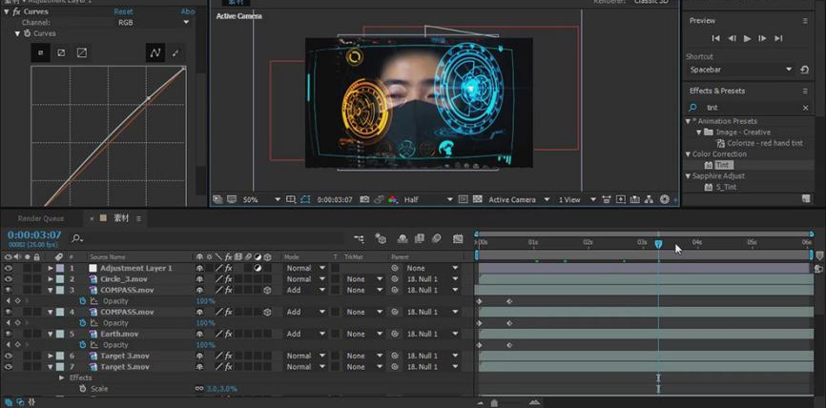
按【Ctrl+M】渲染，调整【格式】QuickTime，【编码】H.264，点击【OK】；选择【存储位置】；点击【Render】；如图所示。
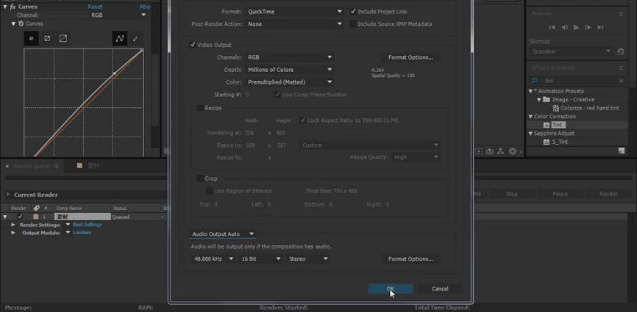
最终效果如图所示。


